PENGEMBANGAN SISTEM INFORMASI PENJADWALAN RONDA DAN PELAPORAN KEAMANAN LINGKUNGAN MENGGUNAKAN TEKNOLOGI *GEOLOCATION* DAN ALGORITMA *DYNAMIC PRIORITY SCHEDULING*

SKRIPSI

Untuk memenuhi sebagian persyaratan   
memperoleh gelar Sarjana Komputer

Disusun oleh:

Faiz Hilmawan Masyfa

NIM: 185150701111006



PROGRAM STUDI TEKNOLOGI INFORMASI

JURUSAN SISTEM INFORMASI

FAKULTAS ILMU KOMPUTER

UNIVERSITAS BRAWIJAYA

MALANG

2022

PENGESAHAN

PENGEMBANGAN SISTEM INFORMASI PENJADWALAN RONDA DAN PELAPORAN KEAMANAN LINGKUNGAN MENGGUNAKAN TEKNOLOGI *GEOLOCATION* DAN ALGORITMA *DYNAMIC PRIORITY SCHEDULING*

SKRIPSI

Diajukan untuk memenuhi sebagian persyaratan

memperoleh gelar Sarjana Komputer

Disusun Oleh :

Faiz Hilmawan Masyfa

NIM: 185150701111006

Skripsi ini telah diuji dan dinyatakan lulus pada

03 JANUARI 2022

Telah diperiksa dan disetujui oleh:

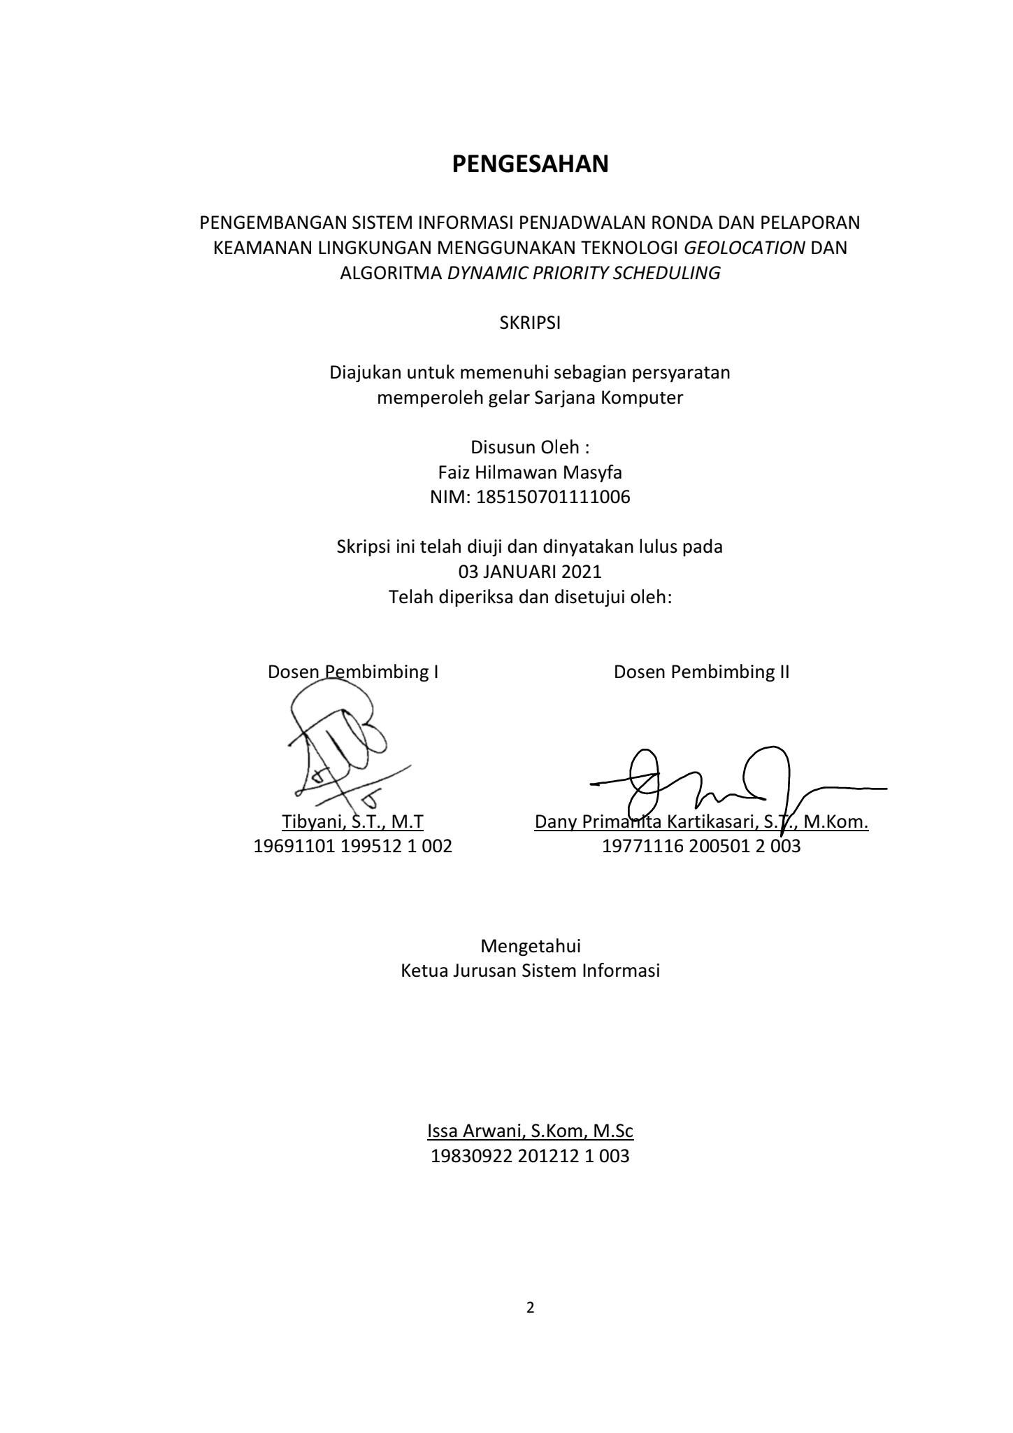

|  |  |
| --- | --- |
| Dosen Pembimbing I  Tibyani, S.T., M.T  19691101 199512 1 002 | Dosen Pembimbing II  Dany Primanita Kartikasari, S.T., M.Kom.  19771116 200501 2 003 |

Mengetahui

Ketua Jurusan Sistem Informasi

Issa Arwani, S.Kom, M.Sc

19830922 201212 1 003

PERNYATAAN ORISINALITAS

Saya menyatakan dengan sebenar-benarnya bahwa sepanjang pengetahuan saya, di dalam naskah skripsi ini tidak terdapat karya ilmiah yang pernah diajukan oleh orang lain untuk memperoleh gelar akademik di suatu perguruan tinggi, dan tidak terdapat karya atau pendapat yang pernah ditulis atau diterbitkan oleh orang lain, kecuali yang secara tertulis disitasi dalam naskah ini dan disebutkan dalam daftar pustaka.

Apabila ternyata didalam naskah skripsi ini dapat dibuktikan terdapat unsur-unsur plagiasi, saya bersedia skripsi ini digugurkan dan gelar akademik yang telah saya peroleh (sarjana) dibatalkan, serta diproses sesuai dengan peraturan perundang-undangan yang berlaku (UU No. 20 Tahun 2003, Pasal 25 ayat 2 dan Pasal 70).

Pasuruan, 03 Desember 2022



­

Faiz Hilmawan Masyfa

185150701111006

KATA PENGANTAR

Puji dan syukur senantiasa dipanjatkan kehadirat ALLAH SWT yang telah mengkaruinai limpahan rahmat, hidayah, serta karunia sehingga penulis dapat menyelesaikan laporan penelitian skripsi berjudul “Pengembangan Sistem Informasi Penjadwalan Ronda Dan Pelaporan Keamanan Lingkungan Menggunakan Teknologi *Geolocation* Dan Algoritma *Dynamic Priority Scheduling*”. Kelancaran dari penelitian skripsi ini tentunya juga didapatkan karena bimbingan dan bantuan yang diberikan oleh beberapa pihak kepada penulis. Oleh karena itu, penulis menyampaikan ucapan terimakasih sebesar-besarnya kepada:

1. Orang tua yang selalu memberikan dukungan moril dan materil, serta memberikan perhatian dan do’a dalam melakukan penelitian skripsi.
2. Bapak Tibyani, S.T., M.T selaku dosen pembimbing pertama.
3. Ibu Dany Primanita Kartikasari, S.T., M.Kom selaku dosen pembimbing kedua.
4. Bapak Issa Arwani, S.Kom., M.Sc selaku Ketua Jurusan Sistem Informasi Fakultas Ilmu Komputer Universitas Brawijaya.
5. Bapak Widhy Hayuhardhika Nugraha Putra, S.Kom., M.Kom. selaku Kepala Program Studi Teknologi Informasi Fakultas Ilmu Komputer Universitas Brawijaya.
6. Segenap narasumber, responden serta rekan-rekan dari program studi Teknologi Informasi yang membantu dalam proses penelitian skripsi ini.

Penulis menyadari bahwa laporan penelitian skripsi ini masih jauh dari kata sempurna, sehingga penulis mengharapkan kritik dan saran bagi penulis. Akhir kata, semoga laporan ini dapat memberikan manfaat bagi penulis dan orang lain.

Pasuruan, 03 Desember 2022

Penulis

Faiz Hilmawan Masyfa

ABSTRAK

**Faiz Hilmawan Masyfa, Pengembangan Sistem Informasi** **Penjadwalan Ronda Dan** **Pelaporan Keamanan Lingkungan Menggunakan Teknologi *Geolocation* Dan Algoritma *Dynamic Priority Scheduling***

**Pembimbing: Tibyani, S.T., M.T. dan Dany Primanita Kartikasari, S.T., M.Kom.**

Angka kasus kriminalitas di Jawa Timur selama masa pandmi meningkat sebanyak 1116 kasus, lebih banyak dari tahun sebelumnya. Hal ini menimbulkan inisiatif warga untuk lebih meningkatkan keamanan lingkungan tempat tinggal mereka dengan kegiatan ronda. Faktor keberagaman pekerjaan, ritme kehidupan dinamis dan tingkat kesibukan yang tinggi menimbulkan permasalahan pada kegiatan tersebut. Selain itu pentingnya peningkatan keamanan ini juga perlu diwujudkan dalam bentuk pelaporan terkait tindak kejahatan yang sudah terjadi maupun daerah yang berpotensi terjadi tindak kejahatan. Sehingga tujuan utama penelitian ini adalah mengembangkan sistem informasi penjadwalan ronda dan pelaporan keamanan lingkungan. Penjadwalan pada sistem ini dibuat secara otomatis dengan mengimplementasikan algoritma *dynamic priority scheduling* dan dilengkapi *reminder* yang terintegrasi dengan telegram. Proses penjadwalan ini mempertimbangkan akurasi dan efisiensi waktu penjadwalan. Sedangkan pada sistem pelaporannya yang berbasis lokasi dikembangkan menggunakan teknologi *geolocation*. Pengembangan sistem ini dilakukan dengan metode *waterfall* dan diuji dengan tiga jenis pengujian didalamnya. Hasil pengujian menunjukkan sistem penjadwalan memiliki akurasi perbandingan sebesar 99% dan akurasi optimasi 97.04% yang dapat diraih dengan waktu eksekusi 24.72 detik pada data dengan persebaran yang cukup merata. Sistem pelaporan juga sudah dapat mengidentifikasi poin lokasi pengguna dan menampilkannya pada peta. Validasi akhir dengan *System Usability Scale* (SUS) menunjukkan skor penilaian pada angka 77.8 yang tergolong pada kriteria *acceptable* dengan kategori *good*.

Kata kunci: sistem informasi, penjadwalan ronda, pelaporan keamanan lingkungan, *geolocation*, algoritma *dynamic priority scheduling*

ABSTRACT

**Faiz Hilmawan Masyfa, *Development of Patrols Scheduling and Environmental Security Reporting Information System Using Geolocation Technology and Dynamic Priority Scheduling Algorithm***

**Pembimbing: Tibyani, S.T., M.T. dan Dany Primanita Kartikasari, S.T., M.Kom.**

*The number of criminal cases during the pandemic in East Java increased by 1116 cases, more than the previous year. This has led to residents' initiatives to improve the security of their living environment through patrolling activities. The diversity of work, dynamic life rhythms and high levels of busyness cause problems in these activities. This increase in security also needs to be realized in the form of reporting related to crimes that have already occurred and areas that have the potential for crime to occur. This study aims to develop a patrol scheduling information system and environmental security reporting. The automatically scheduling in this system implementing a dynamic priority scheduling algorithm. And the location-based reporting system was developed using geolocation technology. The system development uses the waterfall method and is tested with three types of tests in it. The test results show that scheduling system has 99% comparison accuracy and 97.04% optimization accuracy on data with a fairly uneven distribution. The reporting system is also able to identify user’s location points and display them on the map. Validation with the System Usability Scale shows an score of 77.8 which belongs to the acceptable criteria in the good category.*

*Keywords: information system, patrol (ronda) scheduling, environmental security reporting, geolocation, dynamic priority scheduling algorithm*

DAFTAR ISI

PENGESAHAN i

PERNYATAAN ORISINALITAS ii

KATA PENGANTAR iii

ABSTRAK iv

ABSTRACT v

DAFTAR ISI vi

DAFTAR TABEL ix

DAFTAR GAMBAR xi

DAFTAR SOURCE CODE xiii

DAFTAR LAMPIRAN xiv

BAB 1 PENDAHULUAN 1

1.1 Latar belakang 1

1.2 Rumusan masalah 3

1.3 Tujuan 3

1.4 Manfaat 4

1.5 Batasan masalah 4

1.6 Sistematika pembahasan 4

BAB 2 LANDASAN KEPUSTAKAAN 6

2.1 Kajian Pustaka 6

2.2 Geolocation 12

2.3 Penjadwalan 13

2.3.1 Algoritma Priority Scheduling 13

2.4 Framework 15

2.5 Database 15

2.6 Javascript 16

2.7 Unit Testing 16

2.8 System Testing 16

2.9 Acceptance Testing 17

BAB 3 METODOLOGI 18

3.1 Identifikasi Masalah 18

3.2 Studi Literatur 19

3.3 *Requirement Definition* 19

3.4 *System and Software Design* 19

3.5 *Implementation and Unit Testing* 19

*3.6 Integration and System Testing* 20

*3.7 Operation* 20

3.8 Kesimpulan dan Saran 21

BAB 4 Pendefinisian kebutuhan 22

4.1 Identifikasi Proses Bisnis 22

4.2 Identifikasi Aktor 25

4.3 Identifikasi Kebutuhan 26

4.3.1 Software Requirement Specifications (SRS) 28

4.4 Use Case 30

4.4.1 Use Case Scenario 31

BAB 5 Perancangan 38

5.1 Arsitektur Sistem 38

5.2 Algoritma 39

5.2.1 Penjadwalan 39

5.2.2 Reminder 40

5.2.3 Geolocation 41

5.3 Class Diagram 42

5.4 Sequence Diagram 43

5.5 Physical Data Model (PDM) 49

5.6 Pseudocode 50

5.7 Antarmuka 58

BAB 6 Implementasi 64

6.1 Implementasi 64

6.1.1 Model 64

6.1.2 View 65

6.1.3 Controller 70

6.2 Unit Testing 78

BAB 7 integrasi dan Operasi 82

7.1 Integrasi 82

7.2 System Testing 83

7.3 Operasi 86

BAB 8 Penutup 88

8.1 Kesimpulan 88

8.2 Saran 88

DAFTAR PUSTAKA 90

LAMPIRAN 94

DAFTAR TABEL

Tabel 2.1 Kajian Pustaka Penelitian 9

Tabel 3.1 Instrumen Pertanyaan SUS 21

Tabel 3.2 Skala Penerimaan SUS 21

Tabel 4.1 Proses Bisnis Sistem 22

Tabel 4.2 Identifikasi Aktor 25

Tabel 4.3 Daftar Kebutuhan Pengguna 26

Tabel 4.4 Daftar Kebutuhan Sistem 27

Tabel 4.5 SRS Kebutuhan Fungsional 28

Tabel 4.6 SRS Kebutuhan Non-Fungsional 29

Tabel 4.7 Use Case Scenario Registration 31

Tabel 4.8 Use Case Scenario Login 31

Tabel 4.9 Use Case Scenario Memilih Hari Jadwal Ronda 32

Tabel 4.10 Use Case Scenario Mengganti Jadwal Ronda 33

Tabel 4.11 Use Case Scenario Menampilkan Jadwal Ronda 34

Tabel 4.12 Use Case Scenario Reminder Jadwal Ronda 34

Tabel 4.13 Use Case Scenario Presensi 35

Tabel 4.14 Use Case Scenario Pelaporan 35

Tabel 4.15 Use Case Scenario Pengelolaan Jadwal Ronda 36

Tabel 4.16 Use Case Scenario Menampilkan Presensi 36

Tabel 4.17 Use Case Scenario Menampilkan Laporan 37

Tabel 5.1 Pseudocode Registrasi 50

Tabel 5.2 Pseudocode Login 51

Tabel 5.3 Pseudocode Memilih Jadwal 52

Tabel 5.4 Pseudocode Mengganti Jadwal 54

Tabel 5.5 Pseudocode Menampilkan Jadwal 55

Tabel 5.6 Pseudocode Reminder Jadwal 55

Tabel 5.7 Pseudocode Presensi 56

Tabel 5.8 Pseudocode Pelaporan 56

Tabel 5.9 Pseudocode Pengelolaan Jadwal 57

Tabel 5.10 Pseudocode Menampilkan Presensi 58

Tabel 6.1 Unit Test Registrasi 78

Tabel 6.2 Unit Test Login 79

Tabel 6.3 Unit Test Jadwal 79

Tabel 6.4 Unit Test Reminder 80

Tabel 6.5 Unit Test Presensi 80

Tabel 6.6 Unit Test Pelaporan 81

Tabel 7.1 Cek Integrasi HTML5 Geolocation 82

Tabel 7.2 Cek Integrasi OpenStreetMap 82

Tabel 7.3 Cek Integrasi Telegram 83

Tabel 7.4 Distribusi Pilihan Merata 84

Tabel 7.5 Distribusi Pilihan Cukup Merata 84

Tabel 7.6 Distribusi Pilihan Tidak Merata 84

Tabel 7.7 System Testing Penjadwalan 85

Tabel 7.8 System Testing Reminder 85

Tabel 7.9 System Testing Geolocation 86

Tabel 7.10 Hasil Pengujian System Usability Scale (SUS) 87

Tabel 7.11 Hasil Perhitungan Skor System Usability Scale (SUS) 87

DAFTAR GAMBAR

Gambar 2.1 Arsitekstur HTML5 Geolocation API 13

Gambar 2.2 Alur Algoritma Priority Scheduling 14

Gambar 3.1 Diagram Alur Metodologi 18

Gambar 4.1 Use Case Diagram Sistem 30

Gambar 5.1 Arsitektur Sistem 38

Gambar 5.2 Alur Algoritma Penjadwalan 40

Gambar 5.3 Alur Algoritma Reminder 41

Gambar 5.4 Alur Algoritma Geolocation 42

Gambar 5.5 Class Diagram Sistem 43

Gambar 5.6 Sequence Diagram Registration 44

Gambar 5.7 Sequence Diagram Login 44

Gambar 5.8 Sequence Diagram Memilih Jadwal 45

Gambar 5.9 Sequence Diagram Mengganti Jadwal 45

Gambar 5.10 Sequence Diagram Menampilkan Jadwal 46

Gambar 5.11 Sequence Diagram Reminder Jadwal 46

Gambar 5.12 Sequence Diagram Presensi 47

Gambar 5.13 Sequence Diagram Pelaporan 47

Gambar 5.14 Sequence Diagram Pengelolaan Jadwal 48

Gambar 5.15 Sequence Diagram Menampillkan Presensi 49

Gambar 5.16 Sequence Diagram Menampillkan Presensi 49

Gambar 5.17 Physical Data Model Sistem 50

Gambar 5.18 Antarmuka Registrasi 59

Gambar 5.19 Antarmuka Login 60

Gambar 5.20 Antarmuka Home Web 60

Gambar 5.21 Antarmuka Pengelolaan Jadwal Ronda Untuk Admin 61

Gambar 5.22 Antarmuka Menampilkan Presensi Untuk Admin 61

Gambar 5.23 Antarmuka Menampilkan Laporan Untuk Admin 62

Gambar 5.24 Antarmuka Home Untuk Mobile 62

Gambar 5.25 Antarmuka Jadwal Untuk Pengguna 63

Gambar 5.26 Antarmuka Presensi dan Laporan Untuk Pengguna 63

Gambar 6.1 View Registrasi 66

Gambar 6.2 View Login 66

Gambar 6.3 View Home (Admin) 67

Gambar 6.4 View Pengelolaan Jadwal (Admin) 67

Gambar 6.5 View Presensi (Admin) 68

Gambar 6.6 View Pelaporan (Admin) 68

Gambar 6.7 View Home (User) 69

Gambar 6.8 View Jadwal (User) 69

Gambar 6.9 View Presensi dan Pelaporan (User) 70

Gambar 7.1 Skala SUS 87

DAFTAR SOURCE CODE

Source Code 6.1 Model User 64

Source Code 6.2 Model Schedules 64

Source Code 6.3 Model Reports 65

Source Code 6.4 Model Presences 65

Source Code 6.5 Model Schedule Queues 65

Source Code 6.6 Controller Login 70

Source Code 6.7 Controller Registrasi 71

Source Code 6.8 Controller Penjadwalan 71

Source Code 6.9 Controller Reminder 75

Source Code 6.10 Controller Pelaporan 76

Source Code 6.11 Controller Presensi 77

DAFTAR LAMPIRAN

Lampiran 1 Hasil Wawancara Pertama 94

Lampiran 2 Hasil Wawancara Kedua 96

Lampiran 3 Hasil Wawancara Ketiga 96

Lampiran 4 Hasil Kuisioner System Usability Scale 97

# PENDAHULUAN

## Latar belakang

Sejak pandemi *covid* melanda Indonesia pada tahun 2020 angka kriminalitas semakin meningkat. Angka kriminalitas yang meningkat ini disinyalir terjadi karena dampak dari masa pandemi yang mempengaruhi berbagai faktor kehidupan seperti ekonomi dan sosial (Triana & Fauzi, 2020; Mufidah, 2021). Selain itu adanya kebijakan asimilasi narapidana pada masa pandemi yang diberlakukan oleh negara juga menjadi faktor tingkat kejahatan yang meningkat. Pembebasan narapidana melalui kebijakan asimilasi membuat keresahan di tengah masyarakat, hal ini disebabkan terdapat kasus-kasus kejahatan yang dilakukan oleh beberapa narapidana yang tidak memiliki rasa jera (Anwar, 2020; Wurnasari dkk., 2020). Tercatat oleh Badan Pusat Statistik (BPS) jumlah kejadian kejahatan di Indonesia cenderung menurun pada 2019 dibanding dua tahun sebelumnya. Namun pada tahun 2020 terjadi peningkatan tindak kejahatan yang dilaporkan. Pada provinsi Jawa Timur yang tergolong provinsi dengan angka kasus yang tinggi terjadi lonjakan kasus kriminalitas sejumlah 1116 dari tahun sebelumnya (Dewi dkk., 2019; Anggraini & Putri, 2019). Khususnya pada Kota Malang terjadi peningkatan sejumlah 174 tindak kejahatan yang tercatat oleh BPS Kota Malang. Hal ini menunjukkan tren peningkatan kasus kejahatan di Kota Malang pada tahun 2020 dengan jenis kejahatan paling banyak adalah curanmor (Mufidah, 2021). Pada dua tahun sebelumnya tercatat masing-masing terdapat 267 dan 222 kasus, sedangkan pada 2020 terdapat 373 kasus curanmor.

Pada lingkup kehidupan bermasyarakat tanggung jawab untuk mewujudkan kondisi yang aman dan tertib merupakan setiap individu (Setiawan, 2017). Dalam upaya pencegahan terjadinya tindak krimina, ronda malam dilakukan secara bergilir setiap hari sesuai jadwal yang sudah ditentukan. Dengan dorongan sosial para warga yang tergolong laki-laki dewasa secara sukarela mengikuti ronda malam sesuai jadwal masing-masing. Ronda malam dapat menjadi media interaksi sosial yang berkaitan dengan hubungan antara individu dengan individu, individu dengan kelompok, maupun kelompok dengan kelompok (Muhammad, 2014).

Kegiatan ronda malam ini tidak selalu dapat berjalan dengan lancar, faktor keberanekaragaman jenis pekerjaan menjadi salah satu penyebabnya. Keberanekaragaman jenis pekerjaan menjadi faktor terjadinya beberapa kendala pada berlangsungnya ronda, seperti petani yang tidak dapat hadir di ronda malam ketika masa panen tiba (Khoirunisa, 2021). Selain faktor beragamnya pekerjaan, faktor kesadaran dan kemauan berperan penting sebagai dorongan untuk melakukan ronda (Setiawan, 2017). Kesadaran dan kemauan memungkinkan untuk dapat diwujudkan dengan pemilihan jadwal ronda yang sesuai dengan kemauannya sendiri. Ritme kehidupan yang dinamis khususnya pada masyarakat perkotaan juga dapat menyebabkan tingginya potensi dilakukannya pergantian jadwal dari hari yang sudah ditetapkan. Sehingga dibutuhkan jadwal yang dapat diubah secara dinamis menyesuaikan kebutuhn masyarakat. Hal tersebut berhubungan juga dengan pernyataan menurut Sidiq (2019) yaitu jadwal piket ronda yang tertib berperan penting dalam berjalannya aktivitas sistem keamanan keliling (siskamling). Sehingga pembuatan jadwal ronda yang fleksibel diupayakan untuk mendorong masyarakat lebih tertib dalam mengikuti ronda sesuai jadwal. Selain itu dalam pelaksanaan siskamling juga perlu diwujudkan kerjasama antara masyarakat dan pihak kepolisian dalam bentuk pelaporan guna menanggulangi tindak pidana pencurian (Darmawan & Putra, 2018). Maka dari itu perlu dikembangkannya sebuah sistem untuk mendorong kerjasama ini. Dengan bentuk partisipasi warga melakukan pemetaan lokasi yang beresiko terjadi kejahatan maupun yang telah menjadi lokasi kejahatan.

Berkembangnya zaman modern beriringan dengan perkembangan teknologi yang pesat meninggalkan sebuah aspek penting yaitu kearifan lokal. Perubahan zaman membuat gaya hidup masyarakat berubah, di beberapa tempat kearifan lokal seperti ronda malam mulai memudar (Fathanah & Amalia, 2020). Hal ini terjadi disebabkan beberapa faktor seperti kesibukan masing-masing individu atau juga karena adanya beberapa masalah terkait pelaksanaan ronda malam yang telah disebutkan sebelumnya. Penelitian terkait pembuatan sistem informasi siskamling telah dilakukan dan menjadi sebuah solusi dari permasalahan pada kegiatan siskamling (Anwar & Fadlillah, 2018). Teknologi berupa sistem informasi penjadwalan dan pelaporan keamanan lingkungan dapat diterapkan dan diharapkan membantu meningkatkan keefektifan pelaksanaan kegiatan pengawasan keamanan lingkungan. Namun pada penelitian sebelumnya masih terdapat beberapa permasalahan yang masih dapat dikembangkan lebih lanjut seperti pada proses penjadwalan yang masih manual. Sistem penjadwalan yang fleksibel dengan memprioritaskan pilihan pengguna diharapkan mampu memotivasi pengguna untuk berpartisipasi dalam kegiatan ronda. Pergantian jadwal yang mudah dan cepat untuk menyesuaikan dengan ritme kehidupan masyarakat yang dinamis. Sistem pelaporan juga diharapkan dapat membantu mewujudkan kerjasama dengan pihak kepolisian terkait pelaporan tindak kejahatan. Sistem informasi juga dapat memberikan kemudahan aksesibilitas karena dapat diakses kapanpun dan dimanapun melalui berbagai *device* seperti laptop dan *smartphone*.

Fungsional dari sistem akan dibangun menggunakan *framework laravel* untuk mengembangkan web dengan cepat dan modern karena didukung dengan karakteristik utamanya mulai dari *routing* yang sederhana dan cepat, arsitektur *model, view* dan *controller* (*MVC)*, *blade template*, interaksi *database* yang lebih mudah menggunakan *eloquent* yang memungkinkan untuk tidak perlu melakukan *sql query*, dan keamanan aplikasi (Subecz, 2021).Fungsional untuk penjadwalan akan dibuat menggunakan metode *priority scheduling*. Serta dilengkapi dengan *reminder* berupa notifikasi untuk pengingat jadwal piket. *Reminder* ini nantinya akan memanfaatkan *Telegram Bot API* sebagai pengirim notifikasinya. Pemanfaatan *Telegram* juga dapat digunakan untuk mengirimkan pelaporan tanda bahaya seperti terjadi pencurian dan bencana. Sedangkan pada fungsional pelaporan dan presensi akan menerapkan teknologi *geolocation* berbasis *HTML5 Geolocation API* dan *openstreetmap* untuk pengawasan dan evaluasi keberlangsungan kegiatan ronda dan keamanan lingkungan.

Penggunaan algoritma *priority scheduling* pada sistem penjadwalan yang dikembangkan didasari pada sistem *queue* atau antrian pada algoritma *priority scheduling*. Antrian ini akan digunakan untuk membuat *rolling* jadwal setiap minggunya. Penjadwalan menggunakan algoritma *priority scheduling* didasarkan pada nilai prioritas yang dimiliki setiap proses (Hidayatullah & Prihandi, 2020). Dari konsep tersebut akan diterapkan pada optimasi penjadwalan dengan mempertimbangkan prioritas tertinggi. Sedangkan penggunaan *geolocation* diimplementasikan menggunakan *HTML5 Geolocation API* sebagai pengambil titik lokasi *gps* dan Openstreetmap sebagai penyedia *map layer*. *HTML5 Geolocation API* merupakan layanan yang disediakan *HTML5* untuk mengambil lokasi, penggunaan layanan ini mempertimbangkan dukungan *cross-platform mobile web app* dan *location-based service.* *Openstreetmap* adalah penyedia layanan server basis data geospasial yang dapat diakses dengan *openstreetmap* *API* (Putra dkk., 2016).

Penelitian ini dilakukan didasari dengan permasalahan yang disebutkan sebelumnya. Solusi yang ditawarkan dari permasalahan tersebut berupa pengembangan sistem yang memiliki fungsional utama untuk membantu penjadwalan piket ronda dan pelaporan keamanan lingkungan. Implementasi proses penjadwalan dilakukan dengan mempertimbangkan akrurasi dan efisiensi waktu. Sedangkan pelaporan yang berbasis lokasi akan mempertimbgangkan akurasi poin lokasi yang dihasilkan. Diharapkan pengembangan sistem ini dapat menjadi solusi penjadwalan dan pelaporan yang menyelesaikan permasalahan.

## Rumusan masalah

1. Bagaimana akurasi proses penjadwalan dari sistem yang dibuat?
2. Bagaimana hasil penerapan teknologi *geolocation* untuk mendapatkan poin lokasi?
3. Bagaimana efektifitas waktu proses penjadwalan pada sistem yang dibuat?
4. Bagaimana efektifitas waktu proses *reminder* pada sistem yang dibuat?
5. Bagaimana hasil validasi dari sistem yang dibuat?

## Tujuan

Tujuan dari penelitian ini, yaitu:

1. Menghasilkan proses penjadwalan dengan mempertimbangkan akurasi.
2. Menghasilkan poin lokasi pada penerapan teknologi *geolocation*.
3. Menghasilkan proses penjadwalan dengan waktu yang efektif.
4. Menghasilkan proses *reminder* dengan waktu yang efektif.
5. Menghasilkan sistem yang tervalidasi.

## Manfaat

Manfaat dari penelitian ini antara lain:

1. Memberikan efektifitas dari segi waktu dan akurasi dalam proses penjadwalan yang otomatis.
2. Menghindari kecurangan yang mungkin terjadi dengan presensi berbasis lokasi yang akurat.
3. Memberikan *reminder* jadwal ronda secara cepat dan sesuai jadwal.
4. Membantu dalam pembuatan laporan mengenai lokasi yang berpotensi terjadi tindak kejahatan maupun lokasi yang sudah menjadi tempat tindak kejahatan secara akurat.

## Batasan masalah

Batasan masalah yang terdapat pada penelitian ini adalah:

1. Pembahasan mengenai pengembangan sistem yang dilakukan akan lebih berfokus pada dua fungsionalitas utama yaitu pada penjadwalan dan pelaporan keamanan lingkungan.
2. Akurasi lokasi yang dihasilkan oleh sistem bergantung pada *gps* yang ada pada *device* pengguna sehingga belum terdapat pembahasan mengenai optimasi dari akurasi yang dihasilkan.
3. Proses pengiriman *reminder* hanya dilakukan pada *channel telegram* yang terhubung dengan *telegram bot api* (tidak dikirim melalui *private chat telegram* maupun platform lain seperti *whatsapp, email*, dll).
4. Pembahasan mengenai pergantian jadwal belum dikembangkan untuk perizinan sakit.

## Sistematika pembahasan

Untuk memudahkan pembaca dalam memahami alur pembahasan pada penelitian ini, maka sistematika pembahasan dibagi menjadi tiga bab sesuai dengan topik permasalahan yang akan dibahas

BAB 1 PENDAHULUAN

Pada bagian ini akan dibahas mengenai ide dasar dilakukannya sebuah penelitian. Yang dibagi menjadi beberapa subbab yaitu latar belakang permasalahan, rumusan masalah, tujuan dari penelitian, manfaat penelitian, batasan masalah, dan sistematika pembahasan yang digunakan dalam penyelesaian penelitian.

BAB 2 LANDASAN KEPUSTAKAAN

Pada bab ini akan membahas mengenai dasar teori yang digunakan dalam penelitian dan kajian pustaka dari penelitian sebelumnya yang digunakan sebagai referensi dalam mendukung penelitian ini dan menjelaskan dasar teori yang akan digunakan dalam pengembangan sistem informasi penjadwalan dan pelaporan keamanan lingkungan.

BAB 3 METODOLOGI

Pada bab ini membahas tentang tahap-tahap yang dikerjakan dalam melakukan penelitian ini, yaitu identifikasi masalah, studi literatur, *requirement definition, system and software design, implementation and unit testing, integration and system testing, operation*, serta kesimpulan dan saran*.*

BAB 4 PENDEFINISIAN KEBUTUHAN

Pada bab ini membahas tentang pendefinisian kebutuhan dari pengguna. Terdapat pembahasan mengenai identifikasi proses bisnis, identifikasi aktor, identifikasi kebutuhan yang mencakup SRS, serta terdapat pembuatan use case*.*

BAB 5 PERANCANGAN

Pada bab ini membahas tentang hasil perancangan sistem yang dibuat berdasarkan tahap sebelumnya yaitu pendefinisian kebutuhan*.* Perancangan yang dibuat berupa arsitektur sistem, *class diagram, sequence diagram, physical data model, pseudocode,* dan antarmuka.

BAB 6 IMPLEMENTASI

Pada bab ini membahas tentang hasil implementasi yang dilakukan untuk membuat sistem sesuai perancangan. Pembahasan menganai implementasi akan dibagi menjadi tiga sub pembahasan yaitu implementasi *model, controller* dan *view.* Serta terdapat verifikasi implementasi menggunakan unit testing.

BAB 7 INTEGRASI DAN OPERASI

Pada bab ini membahas tentang integrasi sistem yang dikembangkan dengan sistem dari pihak ketiga. Serta terdapat pembahasan mengenai *system testing* yang dilakukan sesudah tahap integrasi. Sesudah kedua pembahasan tersebut akan dibahas mengenai kegiatan *operation*.

BAB 8 PENUTUP

Bab ini merupakan bab terakhir yang akan memberikan pembahasan mengenai dua hal, yaitu kesimpulan dan saran*.* Kesimpulan akan mencakup pembahasan mengenai ketercapaian tujuan penelitian. Sedangkan saran akan memuat pemberian saran untuk dapat dilakukan penelitian lanjutan.

# LANDASAN KEPUSTAKAAN

## Kajian Pustaka

Kajian pustaka pertama didasari oleh penelitian terdahulu yang dilakukan oleh Muhrom Khoirul Anwar dan Umi Fadliah. Penelitian ini berjudul “SISTEM INFORMASI SISKAMLING BERBASIS WEB”. Penelitian ini berfokus pada pengembangan sebuah *website* sebagai sarana pusat informasi SISKAMLING (Sistem Keamanan Lingkungan). Pembuatan sistem informasi ini bertujuan untuk memperbaiki penggunaan sistem SISKAMLING yang masih manual menjadi terkomputasi. Pada *website* ini terdapat dua aktor yaitu *admin* dan warga. *Admin* disini berperan untuk melakukan pengolahan database yaitu menambah, mengedit dan menghapus data. Data yang dimaksud adalah data warga, jadwal SISKAMLING, data laporan dan data denda. Sedangkan warga dapat mengakses informasi berupa jadwal SISKAMLING dan info kegiatan SISKAMLING. Untuk melakukan komunikasi antara *admin* dan warga digunakan sistem *sms gateway* yang dimana sistem ini digunakan untuk tukar jadwal dan absensi. Sistem ini dikatakan cukup layak digunakan dari hasil analisa dari pengujian kuisioner yang digunakan untuk mengetahui pendapat 10 warga dan satu *admin* terhadap sistem ini (Anwar dan Fadliah, 2018). Penelitian ini dijadikan sebagai rujukan utama pada penelitian yang kami lakukan. Dari penelitian terdapat permasalahan dimana proses penjadwalan yang dilakukan masih manual dan belum fleksibel. Penggunaan *sms gateway* untuk tukar jadwal dan presensi mulai kurang relevan dengan perkembangan teknologi saat ini. Serta sistem pelaporan yang masih dapat dikembangkan lebih baik lagi dengan informasi poin geolokasi agar data pelaporan lebih lengkap dan akurat.

Penelitian mengenai penjadwalan menggunakan prioritas didasari pada penelitian terdahulu yang dilakukan oleh Syahrul Hafidz Hidayatullah dan Ifan Prihandi dengan judul “*Design and Build a Web-Based Co-working Space System Using the Dynamic Priority Scheduling Algorithm Case Study: PT Permata Bank*”. Pada penelitian ini dikembangkan sebuah sistem penjadwalan pada peminjaman ruang kerja di sebuah perusahaan. Algoritma penjadwalan yang digunakan adalah *dynamic priority scheduling.* Disebutkan bahwa *dynamic priority scheduling* merupakan penjadwalan berdasarkan pada prioritas yang dinamis (dapat berubah). Pada algoritma *dynamic priority scheduling* parameter yang digunakan untuk menentukan urutan antrian adalah prioritas sesuai jabatan dan waktu datang. Algoritma ini dinilai dapat adil dalam melakukan proses penjadwalan karena mempertimbangakan prioritas dan ketika terdapat nilai prioritas yang sama maka akan digunakan algoritma *First Come First Serve (FCFS)* yang menentukan urutan berdasarkan waktu datang. Algoritma *dynamic priority scheduling* pada penelitian tersebut menjadi rujukan dalam pengembangan penjadwalan pada penelitian yang dilakukan. Serta dari algoritma tersebut beberapa modifikasi untuk menyesuaikan kondisi dari data pada penelitian.

Penelitian terdahulu yang menjadi rujukan selanjutnya masih berkaitan dengan penjadwalan. Penelitian dengan judul “*Resource Management During Disasters Using Priority Scheduling*” dilakukan oleh Ankita Maiti, Utkarsh Anand, Subhankar Raj, Shivam Ahuja, dan Rahul Sinha. Algoritma penjadwalan yang digunakan pada penelitian ini adalah *priority scheduling.* Algoritma ini digunakan untuk mengurutkan tingkat resiko dari bencana sehingga dapat dilakukan mitigasi terhadap bencana tersebut. Penentuan prioritas pada algoritma yang digunakan berdasarkan tingkat kematian, waktu untuk mengatasi bencana dan jumlah uang yang dibutuhkan. Hasil dari penelitian ini memberikan rekomendasi dalam pengambilan keputusan dalam menetapkan kebijakan rencana untuk memitigasi bencana. Sistem yang dikembangkan dikatakan dapat memanajemen bencana dengan 100 persen pemanfaatan keuangan sesuai jumlah korban dan peningkatan alokasi sumber daya.

Penelitian yang selaras dengan penelitian ini adalah penelitian yang dilakukan oleh Jihad Satrio Utama dan I Kadek Dwi Nuryana. Penelitian ini berjudul “Rancang Bangun Aplikasi Penjadwalan Skripsi Dan Tugas Akhir Berbasis Web Menggunakan Framework LaraveL”. Pada penelitian ini dilakukan rancang bangun sistem penjadwalan skripsi dan tugas akhir dengan penggunaan *framework Laravel*. Penjadwalan yang dilakukan pada aplikasi ini dilakukan dengan cara pengajuan proposal oleh mahasiswa kepada kaprodi. Selanjutnya kaprodi akan mengkonfirmasi proposal dan menghasilkan jadwal sidang yang akan dibagikan baik pada mahasiswa, kaprodi maupun dosen penguji. Menurut Utama dan Nuryana (2020) *framework Laravel* memiliki kelebihan dimana *sintaksnya* bersifat ekspresif yang dirancang khusus untuk mempermudah dan mempercepat pembuatan sebuah *website*. *Framework* ini juga menyediakan dokumentasi yang lengkap guna untuk dapat mempermudah pemahaman terhadap strukturnya (Utama dan Nuryana, 2020). Dengan penggunaan framework tersebut tentunya akan membantu untuk mempermudah mengimplementasikan sebuah sistem penjadwalan.

Penelitian dengan judul “Penerapan Teknologi QR Code untuk Memantau Proses Ronda di Desa Ciberem Sumbang” yang dilakukan oleh Nurfaizah, Nandang Hermanto, Yuli Purwati, Sarmini, dan Fathuzaen memiliki kesamaan dengan sub topik penelitian ini yaitu pemantauan kegiatan ronda. Penelitian ini bertujuan untuk memperbaiki sistem presensi yang memungkinkan adanya tindakan pemalsuan terhadap rekap kehadiran anggota ronda. Selain itu aplikasi ini juga menyelesaikan masalah pembayaran denda yang belum berjalan dengan baik karena tidak ada kontrol dari RT. Dengan menggunakan *smartphone* yang memiliki *QR Reader* maka warga yang piket akan saling membaca *QR Code* satu sama lain untuk dapat terekam presensi kehadirannya. Hasil dari rekaman tersebut akan terekap dan masuk kepada RT sebagai pengelola. Penerapan teknologi *QR Code* ini juga memberikan solusi pada masalah pembayaran denda karena setiap ketidakhadiran peserta akan terekam. Dengan diterapkannya teknologi *QR Code* maka dapat memudahkan warga desa Ciberem Sumbang untuk memantau kegiatan ronda sehingga dapat meningkatkan kedisiplinan dan antusias warga dalam kegiatan ronda (Nurfaizah dkk., 2020). Pada dasarnya sistem presensi yang digunakan pada penelitian ini sama yaitu pada awal dan akhir kegiatan ronda. Namun perbedaannya hanya pada teknologi yang digunakan berupa *geolocation* yang akan mengambil lokasi *GPS* saat presensi dan waktu dari presensi juga akan direkam sehingga tidak terjadi kecurangan atau pemalsuan presensi.

Penelitian yang menjadi rujukan selanjutnya berjudul “PENERAPAN GEOLOKASI PADA ABSENSI FASILITATOR PROGRAM PADAT KARYA PEMERINTAH YANG TERSEBAR DI SELURUH WILAYAH INDONESIA” yang ini dilakukan oleh Nurkholis dan Mohamad Anas Sobarnas. Pada penelitian ini salah satu fokus teknologi yang digunakan adalah *GPS* sebagai sistem penentu *geolocation. Geolocation* akan mengidentifikasi lokasi koordinat perangkat yang mendukung penggunaan *GPS.* Apabila sinyal *GPS* tidak dapat tersambung maka sistem *geolocation* dapat melacak informasi koordinat dari menara seluler meskipun hasilnya tidak akan seakurat ketika mengakses langsung dari satelit. Aplikasi yang dibangun pada penelitian ini difungsikan untuk melakukan presensi fasilitator yang merekam data kehadiran berupa id user, password, lokasi saat ini, titik koordinat lokasi dan foto user. Dari data tersebut *admin* dapat mengelola dan melakukan laporan harian melalui website. Penggunaan leaflet yang merupakan suatu *library opensource JavaScript* dinilai memudahkan pengembangan meskipun pengembang tidak mempunyai pengetahuan tentang *Geographic Information System (GIS)* dikarenakan data peta akan sangat mudah ditampilkan dalam peta web yang sudah disimpan dalam hosting publik (Sobarnas, 2020). Penelitian ini menjadi rujukan sebagai pengembangan fungsionalitas pelaporan keamanan lingkungan. Fungsionalitas pelaporan membutuhkan data koordinat dan foto kondisi lokasi yang akan disimpan pada sistem. Data tersebut akan disajikan pada sebuah peta digital melalui *leaflet* dari *openstreetmap.*

Penelitian mengenai *Geographic Information System (GIS)* yang menjadi rujukan berikutnya adalah penelitian yang berjudul “Implementasi Fitur Keamanan dengan *JSON Web Token* dan Fitur *Geo-tagging* pada Aplikasi Web Service *Training From Home*”. Penelitian ini dilakukan oleh Aal Hibsy dan Arief Wibowo dengan memanfaatkan *geo-tagging* pada *web service* aplikasi ini digunakan untuk memantau kegiatan *Training From Home (TFH).* Web service pada sistem ini dilengkapi dengan fitur keamanan berupa autentikasi menggunakan *JSON Web Token (JWT).* Penerapan *geotag* atau *geo-tagging* digunakan untuk mendapatkan informasi posisi *latitude* dan *longitude* data dalam sebuah foto digital dengan memanfaatkan *GPS.* Dijelaskan bahwa terdapat beberapa metode untuk melakukan proses *geo-tagging* yang salah satunya adalah *geo-coding* manual. *Geo-coding* manual dilakukan dengan memasukkan secara manual koordinat atau memilih lokasi untuk diupload. Pengimplementasian geo-tagging berbasis pada *Google Map API* serta digunakan juga *package* *geo-locator* yang berfungsi untuk mendapat titik koordinasi dan *package geo-coder* untuk menentukan alamat dari titik koordinat yang didapat. Hasil dari pengujian sistem *geo-tagging* menunjukkan bahwa dari 11 lokasi pengujian, 10 lokasi diantaranya mendapatkan titik *longitude* dan *latitude* yang sama dengan titik yang dihasilkan *Google Maps*. Dengan hasil tersebut dapat disimpulkan bahwa tingkat akurasi yang diberikan aplikasi ini adalah 90,9% (Hibsy dan Wibowo, 2020). Penggunaan *geo-tagging* dibutuhkan untuk memberikan tag pada lokasi dari pelaporan maupun presensi. Namun pada penelitian kami pengambilan koordinatdilakukan menggunakan *HTML5 Geolocation API*.

Penelitian dengan topik yang berkaitan dengan *geolocation* dengan judul “Truck Sharing App Ekspedisi Jalur Pontianak – Sandai dengan Metode Location Based Service Berbasis Progressive Web App” menjadi rujukan selanjutnya dari penelitian ini. Penelitian yang dilakukan oleh Yus Sholva, Haried Novriando, dan Steven ini bertujuan untuk membuat sebuah aplikasi *truck sharing.* Pengembangan aplikasi dalam penelitian ini didasari oleh permasalahan di bidang ekspedisi yang tidak dapat melacak keberadaan truk ekspedisi yang beroprasi. Sehingga timbul masalah tidak efisiennya biaya perjalanan karena terdapat truk yang beroperasi namun dengan keadaan tidak bermuatan. Dari masalah tersebut dikembangkan aplikasi yang dapat memantau lokasi truk sehingga pengguna jasa truk ekspedisi dapat mengetahui lokasi truk dan memesan melalui aplikasi. Aplikasi *truck sharing* ini dikembangkan dengan metode *location-based service* yang menerapkan fitur dari HTML5 berupa *geolocation API* untuk mendapatkan koordinat lokasi. Aplikasi juga dibagun menggunakan *progressive web app* yang membuatnya tidak bergantung pada sistem operasi perangkat melainkan browser yang digunakan untuk menjalankan aplikasi (Sholva dkk., 2021).

Tabel 2.1 Kajian Pustaka Penelitian

|  |  |  |  |  |
| --- | --- | --- | --- | --- |
| No. | Peneliti | Judul | Hasil | Kontribusi |
| 1. | (Muhrom Khoirul Anwar, Umi Fadliah, 2018) | Sistem Informasi SISKAMLING Berbasis Web. | Dihasilkan sistem informasi berbasis *website* yang memiliki fitur tambah warga, jadwal SISKAMLING, *sms gateway*, informasi SISKAMLING, tukar jadwal dan absensi. Selain itu juga terdapat hasil dari pengujian kuisioner yang memiliki hasil bahwa sistem ini cukup layak digunakan. | Sebagai rujukan untama penelitian dalam mengembangkan sistem yang sudah dibuat sebelumnya baik pada proses penjadwalan, presensi, dan pelaporan. |
| 2. | (Syahrul Hafidz Hidayatullah, Ifan Prihandi, 2020) | Design and Build a Web-Based Co-working Space System Using the Dynamic Priority Scheduling Algorithm Case Study: PT Permata Bank | Dihasilkan sistem informasi berbasis *website* untuk pengalokasian peminjaman runag kerja berdasarkan prioritas. | Sebagai rujukan dalam implementasi algoritma *dynamic priority scheduling.* |
| 3. | (Ankita Maiti, Utkarsh Anand, Subhankar Raj, Shivam Ahuja, Rahul Sinha, 2021) | Resource Management During Disasters Using Priority Scheduling | Dihasilkan sistem utuk memberikan rekomendasi dalam pengelolaan bencana dengan 100 persen pemanfaatan keuangan sesuai jumlah korban dan peningkatan alokasi sumber daya. | Sebagai rujukan dalam implementasi algoritma *priority scheduling.* |
| 4. | (Jihad Satrio Utama, I Kadek Dwi Nuryana, 2020) | Rancang Bangun Aplikasi Penjadwalan Skripsi Dan Tugas Akhir Berbasis Web Menggunakan *Framework Laravel*. | Dihasilkan rancangan dan *website* untuk penjadwalan skripsi dan tugas akhir dengan penggunaan *framework Laravel*. Rancangan tersebut berupa *CDM (Conceptual Data Model)* dan *PDM (Physical Data Model)*. Pada *website* terdapat halaman login, *dashboard* mahasiswa, dan *dashboard* kaprodi. | Sebagai rujukan dalam implementasi *framework Laravel* dalam sebuah sistem informasi. |
| 5. | (Nurfaizah, Nandang Hermanto, Yuli Purwati, Sarmini, Fathuzaen i, 2020) | Penerapan Teknologi *QR Code* untuk Memantau Proses Ronda di Desa Ciberem Sumbang. | Dihasilkan peningkatan pengetahuan peserta mengenai penggunaan teknologi *QR Code* untuk memantau proses ronda dan pengumpulan uang jimpitan. Peserta dapat memahami dengan paik penggunaan aplikasi sehingga dapat memberikan saran dan rekomendasi terkait kekurangan aplikasi. Aplikasi dapat memudahkan warga desa pada proses ronda sehingga dapat meningkatkan disiplin warga. Peserta sosialisasi Akronim Mitra Masyarakat dapat menerima dan memahami materi dengan baik sehingga dapat dengan antusias mengimplementasikan aplikasi pada kegiatan ronda rutin. | Sebagai rujukan proses presensi dalam kegiatan ronda. |
| 6. | (Nurkholis, Mohamad Anas Sobarnas, 2020) | Penerapan Geolokasi Pada Absensi Fasilitator Program Padat Karya Pemerintah Yang Tersebar Di Seluruh Wilayah Indonesia. | Dihasilkan aplikasi android dengan fitur absensi untuk fasilitator dan website dengan fitur monitor untuk *stakeholder* dan menejemen memantaui keberadaan fasilitator di lapangan. | Sebagai rujukan penerapan teknologi *geolocation.* |
| 7. | (Aal Hibsy, Arief Wibowo, 2020) | Implementasi Fitur Keamanan dengan *JSON Web Token* dan Fitur *Geo-tagging* pada Aplikasi Web Service *Training From Home.* | Dihasilkan aplikasi berbasis android dengan fitur *login* menggunakan *email* dan *password*, fitur presensi atlet dengan pengambilan foto dan mengirim lokasi dengan fitur *geo-tagging*. Selain itu juga terdapat fitur untuk melihat daftar presensi yang telah selesai. Penggunaan fitur *geo-tagging* menghasilkan tingkat akurasi 90,9%. | Sebagai rujukan implementasi teknologi *geolocation.* |
| 8. | (Yus Sholva, Haried Novriando, Steven, 2021) | Truck Sharing App Ekspedisi Jalur Pontianak – Sandai dengan Metode Location Based Service Berbasis Progressive Web App | Dihasilkan aplikasi *truck sharing* yang dikembangkan dengan metode *location based service* yang menerapkan fitur dari HTML5 berupa *geolocation API* dan aplikasi juga dibagun menggunakan *progressive web app* yang tidak bergantung pada sistem operasi perangkat melainkan browser yang digunakan untuk menjalankan aplikasi. | Sebagai rujukan penerapan teknologi *geolocation.* |

## Geolocation

*Geolocation* didefinisikan sebagai sistem yang mengidentifikasi lokasi geografis atas suatu objek (Sobarnas, 2020). Terdapat beberapa cara untuk mengidentifikasi lokasi, pengidentifikasian lokasi suatu objek umumnya menggunakan sinyal *GPS* dari objek tersebut. Salah satu cara kerja dari *GPS* adalah dengan membandingkan waktu pengiriman sinyal dengan waktu penerimaan sinyal oleh *GPS* reciever, sehingga dari proses tersebut didapat diketahui jarak satelit (Perkasa, 2019). Proses identifikasi sinyal dari dari *GPS* tersebut akan menghasilkan titik koordinat objek pada bumi dan sekitarnya dimana objek tersebut berada. Titik koordinat tersebut biasanya berupa informasi longitude dan latitude, namun juga memungkinkan untuk bisa mendapatkan informasi mengenai jarak ketinggian. Implementasi *geolocation* salah satunya menggunakan *HTML5 Geolocation API* untuk mendapatkan posisi perangkat. Penggunaan *HTML5 Geolocation API* pada penelitian ini mempertimbangkan *HTML5* yangmendukung *cross-platform mobile web app* dan *location-based service* (Ratha dkk., 2018). Terdapat empat langkah untuk menjelaskan cara kerja *HTML5 Geolocation API* yang ditunjukkan pada Gambar 2.1. Pada langkah pertama dilakukan pengaksesan terhadap aplikasi *geolocation* di browser. Selanjutnya aplikasi akan dimuat dan dilakukan *request* koordinatmelalui browser dengan memanggil fungsi *geolocation*. Namun sebelumnya pengguna harus memberikan izin terlebihdahulu untuk dilakukan pengaksesan lokasi. Setelah itu browser akan mengambil data koordinat dari perangkat dengan salah satu caranya adalah pengaksesan koordinat *GPS* jika perangkat yang digunakan mendukung. Dari koordinat yang didapat selanjutnya akan ditampilkan melalui openstreetmap yang diakses menggunakan *library* javascript yaitu leaflet. Openstreetmap sendiri merupakan penyedia layanan server basis data geospasial yang dapat diakses dengan *openstreetmap* *API* (Putra dkk., 2016). Karena platform ini bersifat *open source* maka pengguna dapat mengambil dan mengubah data yang disediakan (Syaifudin dkk., 2019). Peta dari openstreetmap akan digunakan sebagai base map dari sistem ini.

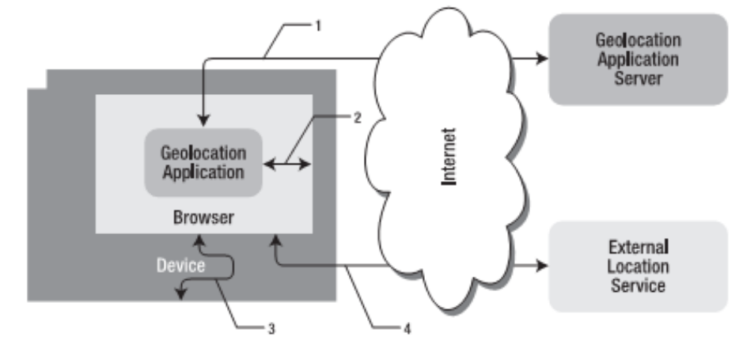

Gambar 2.1 Arsitekstur HTML5 Geolocation API

Sumber: (Purnomo, 2016)

## Penjadwalan

Terdapat banyak algoritma yang dapat digunakan pada berbagai kasus penjadwalan. Salah satunya yang banyak digunakan dan dinilai baik untuk melakukan optimasi penjadwalan adalah algoritma genetika (Josi, 2017; Puspasari dkk., 2019). Namun penggunaan algoritma genetika kurang sesuai dengan kondisi penjadwalan pada penelitian ini. Hal ini disebabkan karena karakteristik algoritma genetika sendiri yang disusun secara acak (Nugroho dkk., 2018). Sedangkan penyusunan jadwal pada penelitian ini mengutamakan pemerataan jadwal sesuai dengan prioritas jadwal yang dipilih. Misalnya jika terdapat kondisi dimana satu hari tersebut menjadi hari yang digemari atau menjadi prioritas utama oleh beberapa warga maka akan diberlakukan *rolling* jadawal setiap minggunya sehingga masing-masing warga yang memilih mendapatkan giliran pada hari tersebut. Sehingga algoritma yang mungkin dapat menjadi solusi penjadwalan pada kasus ini adalah algoritma *priority scheduling* dengan pendekatan dinamis.

### Algoritma Priority Scheduling

Penjadwalan menggunakan algoritma *priority scheduling* didasarkan pada nilai prioritas yang dimiliki setiap proses (Hidayatullah & Prihandi, 2020). *Priority scheduling* dapat berjalan dengan dua tipe yaitu (Bokhori, 2017) *preemptive dan non-preemtive.* Tipe *preemptive priority* *scheduling* memungkinkan untuk menghentikan proses jika ada suatu proses yang baru masuk memiliki prioritas yang lebih tinggi daripada proses yang sedang dijalankan. Proses yang sedang berjalan tersebut akan dihentikan dan proses yang dijalankan akan berpindah pada proses baru tersebut. Berbeda dengan tipe sebelumnya, pada non-preemptive proses yang baru datang tidak dapat menyela proses yang sedang berjalan meskipun memiliki nilai prioritas paling tinggi. Sehingga proses tersebut hanya akan dimasukkan di antrian paling depan dan akan dieksekusi setelah proses sebelumnya selesai dijalankan. Selain itu *priority scheduling* juga dibagi menjadi dua pendekatan lagi yaitu statis dan dinamis (Hidayatullah & Prihandi, 2020). Perbedaan antara kedua pendekatan ini adalah pada kondisi nilai prioritasnya, ketika nilai prioritas dapat berubah maka dikatakan dinamis dan sedangkan statis jika nilai prioritas tetap atau tidak dapat berubah. Secara sederhana jika merujuk kepada penelitian terdahulu maka algoritma *priority scheduling* dapat digambarkan pada Gambar 2.2 (Hidayatullah & Prihandi, 2020; Maiti dkk., 2021):

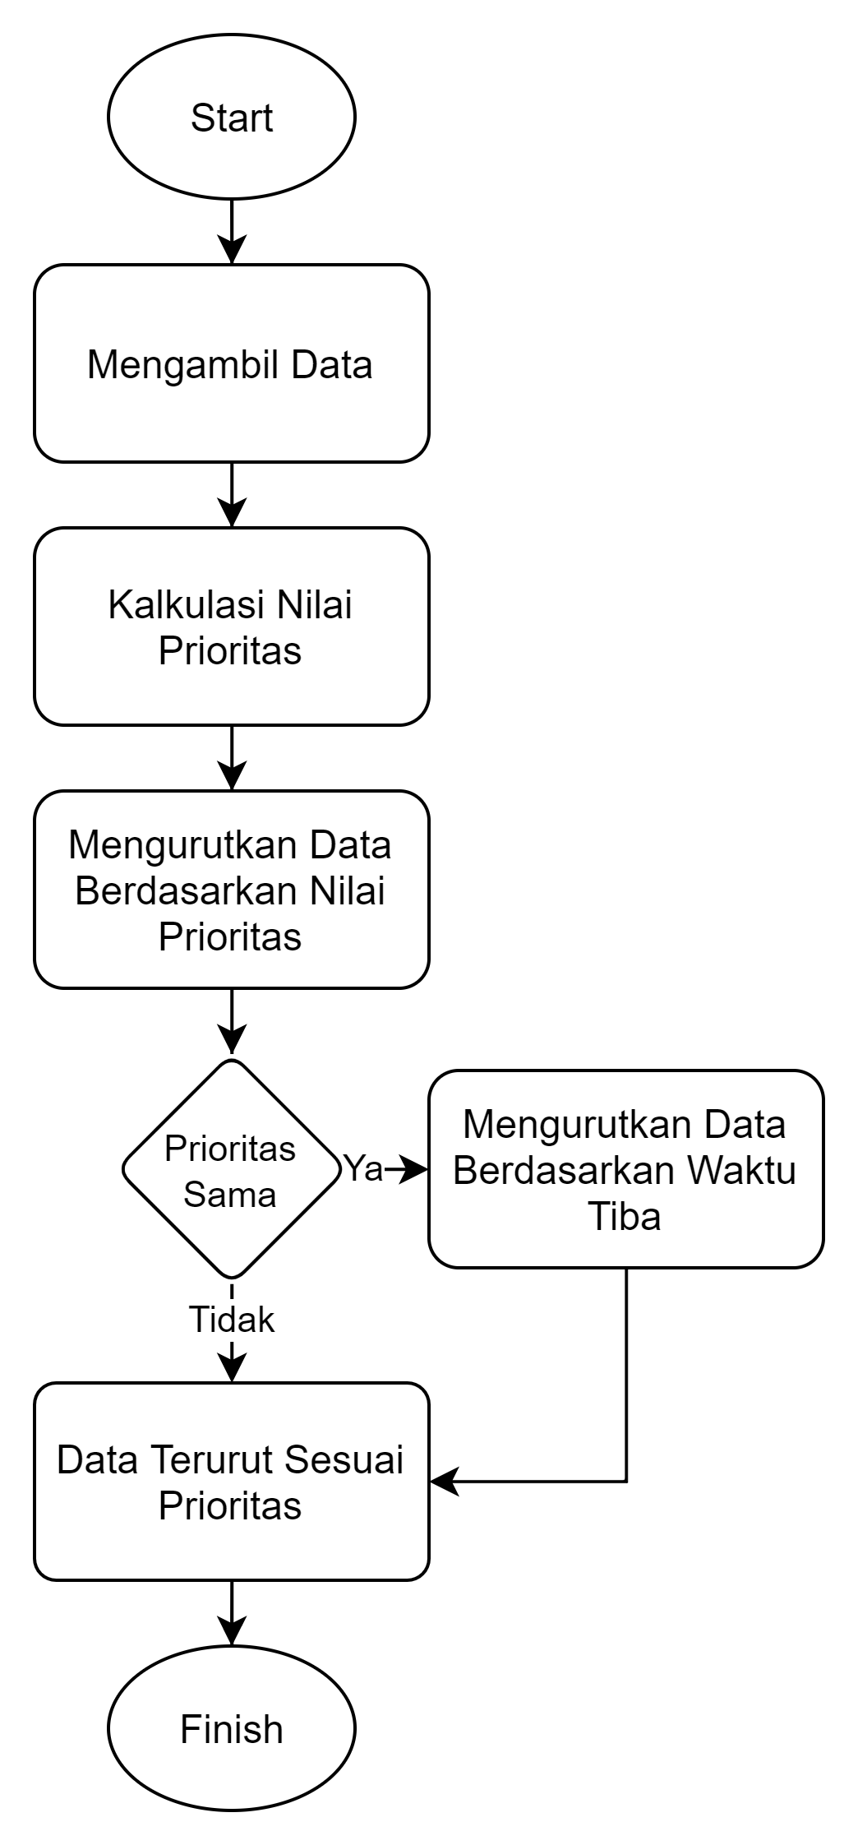

Gambar 2.2 Alur Algoritma Priority Scheduling

Tahap awal pada algoritma ini dilakukan pengambilan data dengan parameternya. Dari parameter tersebut akan dihitung nilai prioritas setiap data yang akan diproses. Nilai prioritas dari proses kalkulasi akan disandingkan dengan datanya lalu data akan diurutkan berdasarkan nilai prioritas. Jika terdapat kondisi dimana prioritas dari beberapa data nilainya sama maka proses pengurutan dilakukan berdasarkan waktu tiba data pada antrian. Sehingga data akan menghasilkan data yang terurut sesuai dengan prioritas. Pada penelitian ini juga menggunakan konsep dari algoritma *priority scheduling* khususnya dengan pendekatan dinamis, namun dengan sedikit penyesuaian dengan kasus yang dihadapi. Algoritma ini digunakan untuk menentukan jadwal dari pengguna untuk masing-masing hari dengan mempertimbangkan prioritas pilihan hari. Konsep antrian berdasarkan prioritas diterapkan dengan tujuan untuk dapat membagi hari secara merata dan tetap mempertimbangkan prioritas. pendekatan dinamis dari *priority scheduling* digunakan untuk melakukan penyusunan ulang jadwal dan pergantian jadwal.

## Framework

Pada penelitian ini menggunakan *framework* tertentu untuk membantu mengembangkan sistem. Laravel adalah *framework* atau kerangka kerja berbasis *MVC* yang menurut He (2015) penggunaan Laravel membuat proses pengembangan menjadi terstandarisasi dan memiliki skalabilitas yang kuat sehingga dapat meningkatkan efisiensi pengembangan. Selain itu menurut Suhardi (2019) penggunaan *framework* Laravel mampu mengatasi penskalaan sistem, serta sistem keamanan Laravel juga sangat baik dan kuat sehingga dapat dikatakan *framework* ini memiliki skalabilitas dan keamanan yang baik. Subecz (2021) merekomendasikan penggunaan framework Laravel untuk mengembangkan web dengan cepat dan modern karena didukung dengan karakteristik utamanya mulai dari routing yang sederhana dan cepat, arsitektur *MVC, blade template*, interaksi database yang lebih mudah dengan adanya *eloquent* yang memungkinkan untuk tidak perlu melakukan *sql query*, dan keamanan aplikasi. Dari segala fungsional yang disediakan maka penggunaan *Laravel* dinilai mampu mendukung pengembangan sistem pada penelitian ini. Seperti salah satunya pada pengaksesan database yang lebih mudah dengan menggunakan eloquent tentunya akan membantu baik dalam proses penjadwalan maupun pelaporan. Hal ini dikarenakan kedua proses tersebut tentunya akan sering melakukan interaksi dengan *database*.

## Database

Sebagai media penyimpanan data tentunya dibutuhkan sebuah *database* yang terintegrasi dengan sistem. Data yang disimpan pada database akan disusun berdasarkan skema relasinya. Pengelolaan data yang saling terhubung pada database tentunya membutuhkan sebuah sistem manejemen database. *MySQL* adalah sebuah sistem manejemen database *open source* yang berbasis SQL (Structured Query Language). *MySQL* banyak disandingkan dengan pemrograman menggunakan PHP dan dinilai sebagai sistem manejemen database *open-source* yang paling populer di dunia (Indrawan, 2021). Penggunaan MySQL terbukti dapat menangani data yang sensitif dan pengelolaan data yang konsisten (Ongo&Kusuma, 2018). Data sensitife seperti profil pengguna juga menjadi perhatian pada penelitian ini karena memuat, email, password dan lokasi pengguna. Konsistensi penyimpanan juga dibutuhkan untuk selalu mendapatkan data yang akurat terutama pada lokasi pelaporan. Penyimpanan data yang berada di dalam database *MySQL* dilakukan dengan cara memasukkan pada objek database yang disebut *table*, dimana tabel akan disajikan dalam bentuk kolom dan baris (Risawandi, 2019). MySQL mendukung banyak tipe data kolom mencakup data numerik, tanggal dan waktu, *varchar* dan *spatial*. Serta *SQL statement* seperti *select* dengan *join* maupun *insert statement* yang nantinya pasti banyak digunakan pada sistem yang dikembangkan di penelitian ini.

## Javascript

Menurut Haerani dan Farida (2016 disitasi dalam Mulyani, 2020) *javascript* merupakan bahasa skrip yang bersifat interaktif dengan pengguna dimana *javascript* dapat merespon event secara langsung yang terjadi pada halaman web, penggunaan bahasa ini cukup populer digunakan untuk menciptakan halaman web yang interaktif. Javascript termasuk *client-side-scripting* yang berarti sintaksdari *javascript* akan dieksekusi langsung pada sisi pengguna, jika pada sebuah *website* maka browser yang akan mengeksekusi sintaks tersebut. Pada *javascript* terdapat beberapa *library* yang salah satunya adalah *jQuery*. *JQuery* mendukung traversing elemen html, respon event, animasi, dan ajax yang berguna untuk membangun halaman yang responsif (Pertama 2019). *Javascript* juga berperan dalam proses pengambilan titik koordinat menggunakan *HTML5 Geolocation API*. Untuk mengambil titik koordinat dilakukan pemanggilan terhadap method *getCurrentPosition*() yang pada tahap pertama akan dilakukan pengecekan terlebih dahulu apakah *geolocation* di support atau tidak. Jika tidak maka akan mengembalikan pesan *error* bisa berupa pesan akses gps yang tidak diizinkan maupun titik lokasi yang tidak diketahui. Jika *golocation* didukung maka dapat diambil titik koordinat dan ditampilkan pada peta digital. Selain berperan dalam pengambilan titik koordinat, penggunaan *javascript* membantu dalam pengaksesan *base map* menggunakan library leaflet. Library ini memiliki banyak fungsi salah satunya yang paling dasar adalah untuk memuatdan menampilkan *tile layer* pada map. *Tile layer* ini akan diakses dari *tile server,* salah satunya adalah *openstreetmap*.



## Unit Testing

Menurut Hidayat dan Muttaqin (2018) pada pengujian jenis *White Box* pengecekan kebenaran dari program dilakukan terhadap setiap detail perancangan. Setiap struktur baik itu seleksi kondisi maupun perulangan dilakukan pengetesan satu persatu secara struktural dari yang paling dalam menuju yang luar. Pengetesan ini dilakukan dengan mengikuti desain atau rancangan yang telah dibuat di awal atau sebelum tahap implementasi. Salah satu jenis dari *white box testing* yang digunakan pada penelitian ini adalah *unit testing*. *Unit testing* dilakukan dengan melakukan test pada sebuah method atau *function* yang terpisah dengan yang lain (terisolasi) (Louridas, 2005; Kosasi & Yuliani 2015). *PHPUnit testing* merupakan *framework* untuk melakukan *unit test* yang memiliki fungsi bernama assertion. Fungsi ini membantu untuk melakukan pengecekan nilai ekspektasi dan nilai yang dihasilkan oleh sebuah method pada sistem yang dikembangkan pada penelitian ini.

## System Testing

Menurut Rizal dkk. (2020) metode *Black Box* adalah *testing* yang memperlakukan perangkat lunak yang tidak diketahui kinerja internalnya. Salah satu yang termasuk ke dalam jenis *black box testing* adalah *system testing*, dengan proses pentgujian yang akan memastikan bahwa sistem dapat bekerja secara *end-to-end* (Nidhra & Dondeti, 2012). Untuk memastikan sistem dapat bekerja secara *end-to-end* maka dapat dilakukan *end-to-end testing*. Jenis pengujian ini dapat digunakan pada proses pengujian pengembangan web (Manova dkk., 2018). Pelaksanaan *end-to-end* *testing* secara umum adalah menjalankan proses *testing* pada sistem dengan mengikuti *test case* yang disusun dengan membandingkan nilai ekspektasi dengan nilai yang keluar dari sistem (Min dkk., 2020).

Dalam menyusun *test case* dapat dilakukan dengan beberapa teknik seperti boundary value analysis dan equivalence partitioning (Khan & Khan, 2012). Pada teknik boundary value analysis proses pembuatan *test case* didasarkan pada batasan sistem. Misalnya sistem memiliki batasan input antara 1-10 maka *test case* yang bisa dibuat adalah memasukkan nilai lebih kecil dari 0 (invalid input), 5 (valid input), dan lebih dari 10 (invalid input). Sedangkan pada equivalence partitioning dilakukan dengan membagi nilai input menjadi kelas-kelas. Pembagian ini dapat dilakukan berdasarkan rentang nilai valid dan tidak valid dapat dengan memperhatikan tipe data pada form inputnya (Hidayat & Muttaqin, 2020). Test ini dilakukan untuk verifikasi keberhasilan pengembangan sistem dengan tiga algoritma yang dikembangkan yaitu penjadwalan, pelaporan dan *reminder*.

## Acceptance Testing

Merupakan tahap pengujian untuk menguji penerimaan pengguna terhadap perangkat lunak yang dikembangkan. Salah satu jenis metode pengujian yang dapat dilakukan untuk mengukur hal tersebut adalah *System Usability Scale (SUS)*. SUS merupakan standar pengujian dengan kuisioner untuk menguji *usability* dari sistem. Metode ini populer dan banyak digunakan, ketika dibutuhkan pengukuran *usability* metode ini layak untuk dipertimbangkan (Lewis, 2018). Pengujian ini dimulai dengan menentukan skenario uji, menentukan partisipan, melaksanakan pengujian, dan terakhir rekapitulasi hasil pengujian (Ependi dkk., 2019). Scenario uji yang dibangun didasarkan pada pembuatan sepuluh pertanyaan dengan setiap pertanyaan memuat nilai skala dari satu hingga lima. Skala ini akan menentukan penilaian dari pengguna, skala bernilai satu berarti pengguna sangat tidak setuju dan skala bernilai lima pengguna sangat setuju. Pada SUS pengujian dan perhitungan yang dilakukan cukup rumit namun jumlah sampel yang dibutuhkan untuk pengujian hanya sedikit (Ependi dkk., 2019).

# METODOLOGI

Metodologi yang digunakan pada penelitian ini bertipe implementatif. Tahapan metodologi penelitian diawali dengan identifikasi masalah, dilanjutkan dengan studi literatur. Metode pengumpulan data digunakan dengan teknik wawancara kepada narasumber tertentu sebagai data primer dan studi literatur sebagai data sekunder. Sedangkan metode pengembangan yang digunakan adalah menggunakan *SDLC* jenis *Waterfall* dari (Sommerville, 2016). Langkah yang dilakukan adalah pertama pada metode pengembangan ini adalah *requirement definition, system and software desgin, implementation and unit testing, integration and system testing*, dan *operation* beserta evaluasinya. Pemilihan metode ini dikarenakan *requirement* yang dibutuhkan sudah jelas dari awal dan juga tidak diperlukan untuk melakukan evaluasi di tengah pengembangan aplikasi dilakukan. Hal ini mempertimbangkan pengembangan sistem yang dibuat memiliki interaksi pengguna yang sederhana dan lebih mengedepankan pengembangan di sisi backend. Sehingga pengembangan sistem dengan metode ini juga menghemat waktu. Setelah dari metode pengembangan ditutup dengan kesimpulan dan saran untuk penelitian ini. Pada gambar 3.1 berikut ini adalah diagram alur runtutan metodologi penelitian ini:

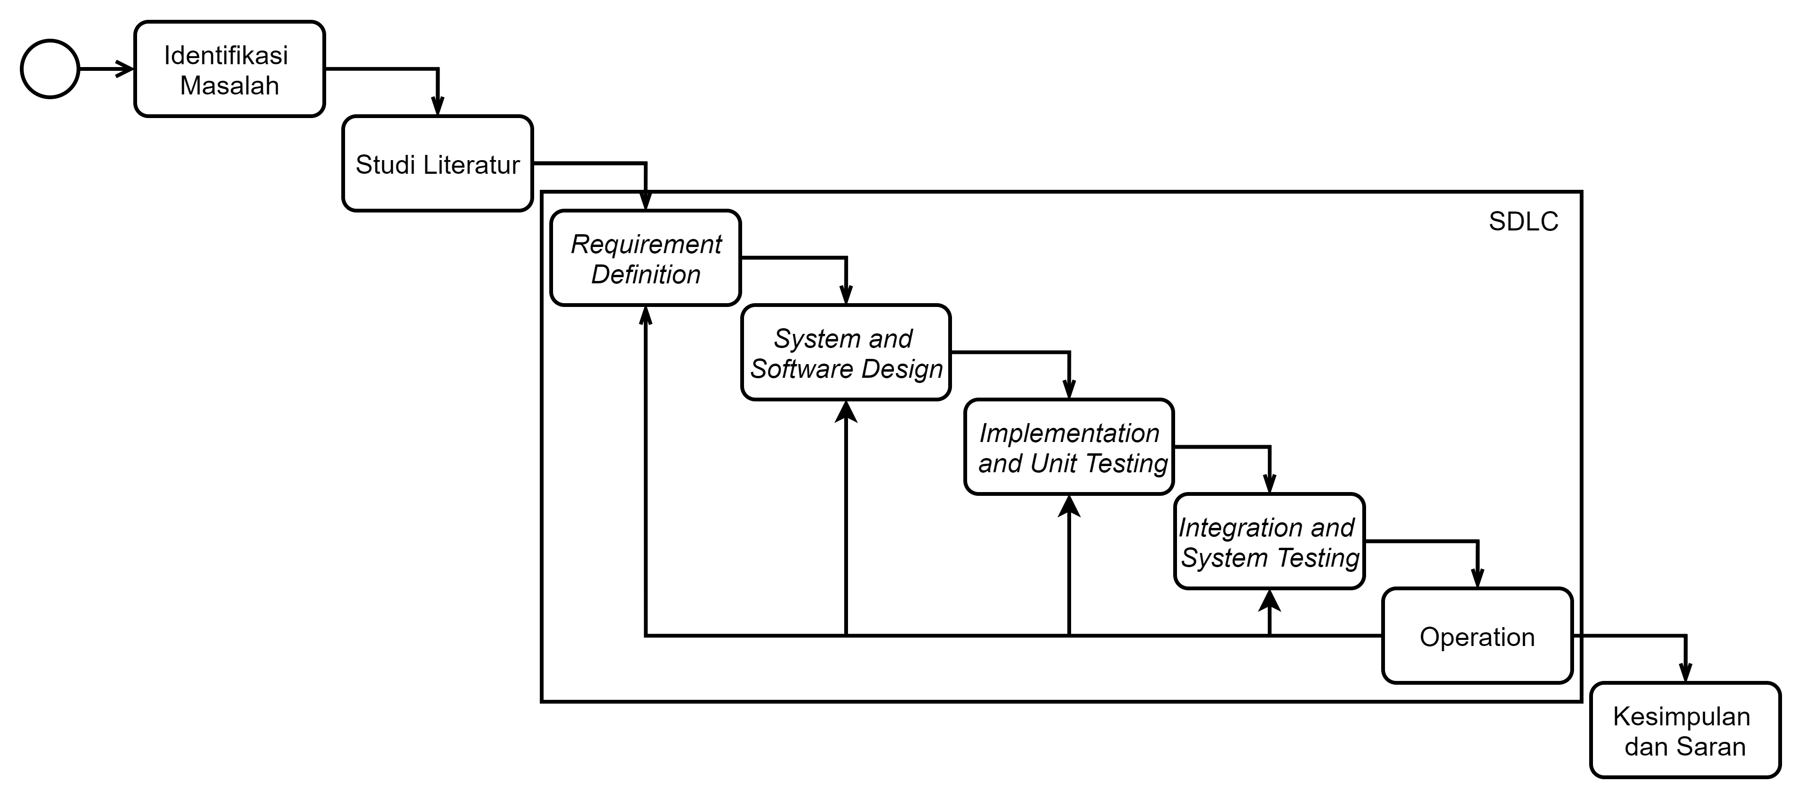

Gambar 3.1 Diagram Alur Metodologi

## Identifikasi Masalah

Proses identifikasi masalah akan dilakukan dengan cara melakukan wawancara kepada narasumber terkait yaitu ketua RW sebagai pengelola kegiatan ronda dan beberapa warga sebagai calon pengguna sistem. Melalui wawancara langsung dengan narasumber maka akan didapatkan masalah dan kebutuhan mereka. Proeses wawancara dilakukan pada lokasi RW 05, Kel. Lowokwaru, Kec. Lowokwaru, Kota Malang dan dengan topik seputar kegiatan ronda, hal ini dimaksudkan agar topik permasalahan dan penggalian kebutuhan pengguna bisa akurat dan topik tidak terlalu meluas. Dari permasalahan dan kebutuhan yang didapatkan ketika wawancara dengan narasumber menjadi landasan permasalahan pada penelitian ini*.*

## Studi Literatur

Studi literatur dilakukan sebagai pengambilan data sekunder yang menunjang penelitian ini. Hal ini dilakukan dengan cara mengumpulkan data dan informasi dengan cara membaca jurnal dan buku referensi yang dapat dijadikan sebagai dasar dalam penyusunan laporan, antara lain:

1. *Paper* penelitian dari jurnal yang yang berkaitan dengan permasalahan kemanan lingkungan, serta pengembangan sistem informasi penjadwalan dan pelaporan kegiatan.
2. *Website* resmi atau jurnal terkait penelitian pengembangan sistem penjadwalan dan pelaporan serta menerapkan teknologi *geolocation, framework* Laravel dan beberapa teknologi terkait.

## *Requirement Definition*

Proses pendefinisian kebutuhan dilakukan dengan mendeskripsikan daftar kebutuhan pengguna dari wawancara dan studi literatur yang dilakukan. Daftar kebutuhan tersebut selanjutnya ditransformasikan menjadi sebuah model yang merepresentasikan interaksi antara pengguna terhadap sistem informasi yang dikembangkan. Pemodelan tersebut diwakili dengan pembuatan sebuah *use case* diagram serta *use case* scenario untuk setiap proses interaksi.

## *System and Software Design*

Proses *system and software design* digunakan untuk memvisualisasikan rancangan dari kebutuhan-kebutuhan yang dibuat dalam bentuk model rancangan UML. Terdapat dua model yang digunakan pada tahap ini yaitu class diagram dan sequence diagram. Selain itu juga terdapat rancangan arsitektur sistem, algoritma, *physical data model*, pseudocode dan antarmuka. Proses ini dibutuhkan agar mempermudah dalam proses implementasi dan sebagai dokumentasi pengembangan.

## *Implementation and Unit Testing*

Implementasi adalah tahapan untuk mengubah *design* yang sudah dibuat menjadi barisan kode pemrograman. Kode program tersebut disusun dengan menggunakan *framework* Laravel untuk mempermudah proses implementasi. Laravel merupakan framework PHP dengan struktur *MVC (model, view, controller).* Dengan menggunakan *framework* yang memiliki struktur MVC akan membuat pengembangan menjadi lebih terstruktur. Setelah implementasi dilakukan maka dilanjutkan dengan proses *unit testing*. *Unit testing* dilakukan dengan melakukan test pada sebuah *method* yang terisolasi. *Unit testing* sendiri merupakan bagian dari pengujian berjenis *white box*. Pengujian dengan *unit testing* dilakukan dengan cara pembuatan *test case* terlebih dahulu. Pembuatan *test case* ini diawali dengan penentuan nilai input dan nilai output yang diekspektasikan. Ketika sudah ditentukan maka pada *class* test yang dibuat akan dilakukan pengiriman data untuk melihat apakah hasilnya sesuai dengan ekspektasi atau tidak.

## *Integration and System Testing*

Pada sistem ini dibutuhkan integrasi pada dua sistem eksternal guna mendukung berjalannya sistem. Integrasi pertama dilakukan dengan *Telegram Bot API* sebagai penunjang fitur *reminder*. Sedangkan pada fitur pelaporan dan presensi akan diintegrasikan dengan sistem penyedia peta digital. Teknologi *geolocation* berbasis *HTML5 Geolocation API* juga digunakan untuk proses pengambilan lokasi. Untuk memvalidasi sistem dapat berjalan dengan baik setelah dilakukan integrasi maka dilakukan *system testing.* *System testing* ini dilakukan dengan melakukan tes terhadap keseluruhan sistem yang dikembangkan. Tes ini dapat dikategorikan sebagai pengujian black box. *System testing* dilakukan pada ketiga algoritma yang dikembangkan beserta integrasinya dengan layanan yang digunakan.

Untuk algoritma penjadwalan maka scenario tes yang dilakukan dengan memasukkan data uji dengan mengklasifikasikan data dengan pemilihan prioritas hari yang merata dan tidak merata. Pada scenario ini akan dihitung akurasi penjadwalan yang dihasilkan dan total waktu yang dibutuhkan jika dibandingkan dengan penjadwalan manual. Pada proses pelaporan menggunakan *geolocation* scenario test dilakukan dengan membagi case pengujian yang sesuai *use case* yang dibuat. Pengujian akan dibagi menjadi dua case yaitu diberikan dan tidak diberikannya akses gps oleh pengguna. Sehingga dapat dilihat pada case negative yaitu tidak diberi akses apakah sistem dapat menangkap *error* atau tidak. Sedangkan *test case* positif juga digunakan untuk melihat poin lokasi yang dihasilkan oleh sistem. Scenario tes yang dilakukan pada *reminder* juga dilakukan dengan membagi menjadi dua case. Pada case positif jadwal yang akan dikirim oleh *reminder* akan tersedia sedangkan untuk case negative jadwal tidak tersedia. Pengujian ini juga mempertimbangkan waktu eksekusi pengiriman *reminder* dari jadwal yang ditentukan hingga sampai kepada *channel telegram*.

## *Operation*

Tahap ini diawali dengan melakukan deploy terlebih dahulu sistem yang sudah dibuat kepada sebuah server. Setelah itu pada tahap ini dilakukan pengoperasian oleh pengguna terhadap sistem yang sudah dikembangkan. Serta dilakukan evaluasi yang berguna untuk memvalidasi pemenuhan kebutuhan pengguna sistem. Evaluasi ini dilakukan dengan menggunakan *system usability scale (SUS)* untuk mengukur usability dari sistem. Instrumen pertanyaan dan pengkategorian hasil dari SUS terdapat pada Tabel 3.1 dan 3.2. Cara perhitungan dari hasil kuesioner yang didapatkan dapat dilakukan dengan cara instrumen pertanyaan nomor ganjil nilainya dikurangi 1, sedangkan instrumen pertanyaan nomor genap, konstanta 5 akan dikurangi nilai dari instrumen pertanyaan nomor genap. Total dari kedua instrument pertanyaan baik genap maupun ganjil akan diakumulasi dan dikalikan dengan 2.5 untuk mendapatkan skor SUS setiap partisipan. Setelah itu maka untuk mendapatkan skor SUS secara keseluruhan dapat dilakukan perhitungan rata-rata untuk semua nilai skor yang dimiliki masing-masing partisipan.

Tabel 3.1 Instrumen Pertanyaan SUS

|  |  |  |
| --- | --- | --- |
| **No.** | **Pertanyaan** | **Skala** |
| 01 | Saya berfikir untuk menggunakan sistem ini lagi | 1-5 |
| 02 | Saya merasa sistem ini sangat rumit dan sulit untuk digunakan | 1-5 |
| 03 | Saya rasa sistem ini mudah untuk digunakan | 1-5 |
| 04 | Saya membutuhkan bantuan dari orang lain ataupun teknisi untuk menggunakan sistem ini | 1-5 |
| 05 | Saya merasa fitur-fitur pada sistem ini berjalan dengan semestinya | 1-5 |
| 06 | Saya merasa banyak hal yang berjalan tidak konsisten dan tidak sesuai | 1-5 |
| 07 | Saya merasa orang lain akan mudah memahami sistem ini | 1-5 |
| 08 | Saya merasa sistem ini membingungkan | 1-5 |
| 09 | Saya merasa tidak hambatan dan kesulitan dalam menggunakan sistem ini | 1-5 |
| 10 | Saya perlu waktu untuk membiasakan diri menggunakan sistem ini | 1-5 |

Tabel 3.2 Skala Penerimaan SUS

|  |  |  |  |
| --- | --- | --- | --- |
| **Kriteria** | **Rentang Skor** | **Kategori** | **Skor** |
| Non-acceptable | 0-50 | Worst imaginable | 20 |
| Poor | 30 |
| Marginal | 51-70 | Ok | 50 |
| Good | 70 |
| Acceptable | 71-100 | Best imaginable | 100 |

## Kesimpulan dan Saran

Penarikan kesimpulan dilakukan ketika semua tahap selesai dilakukan. Kesimpulan akan memuat jawaban dari rumusan masalah dan tujuan yang telah ditentukan. Serta penulisan saran berupa evaluasi dan penjelasan mengenai apa yang harus dilakukan kedepannya dalam mengembangkan penelitian iidiqni.

# Pendefinisian kebutuhan

## Identifikasi Proses Bisnis

Tahap ini merupakan bagian awal dari *requirement definition*. Tahap Identifikasi proses bisnis yang dikerjakan pengguna diawali dengan dilakukannya wawancara terhadap pengguna. Wawancara ini bertujuan untuk mengenali pengguna dan menggali secara dalam permasalahan yang dihadapi serta kebutuhan dari pengguna. Terdapat tiga pengguna yang menjadi partisipan wawancara yaitu ketua RW, ketua RT dan sekretaris RT. Ketua RW dan ketua RT dipilih menjadi partisipan karena merepresentasikan *admin* atau pengelola dari sistem yang dikembangkan. Namun Ketua RT selain menjadi representasi pengelola juga menjadi perwakilan dari pengguna sistem bersama sekretaris RT. Dari hasil wawancara yang dilakukan memunculkan beberapa proses bisnis yang dilakukan pada sistem.

Proses bisnis pertama adalah login yang dibutuhkan untuk mengamankan sistem dan melakukan otentikasi pengguna. Pada proses login diharapkan terdapat fungsi remember me agar lebih mempermudah pengguna. Proses penjadwalan yang dapat dilakukan pada aplikasi diharapkan akan lebih efisien daripada melakukan penjadwalan secara manual dengan menggunakan excel. Sehingga pada sistem harus mendukung untuk melakukan penjadwalan secara otomatis. Proses presensi dilakukan untuk meningkatkan kedisiplinan dalam melakukan ronda. Menurut salah satu partisipan wawancara fitur presensi ini rentan akan kecurangan sehingga pembatasan area untuk lokasi presensi harus ada pada sistem. Tindakan kejahatan yang mungkin terjadi juga seharusnya bisa dihindari jika keamanan lingkungan terpantau dengan baik. Pemantauan lingkungan dapat dilakukan dengan pemetaan disetiap titik rawan kejahatan. Untuk dapat memantau kondisi lingkungan maka dibutuhkan peta yang menampilkan laporan sesuai dengan lokasi yang berpotensi. Selain digunakan untuk memantau lokasi yang rawan kejahatan, fungsi ini juga dibangun untuk memetakan tempat kejadian yang pernah terjadi kejahatan untuk selanjutnya dapat dilaporkan pada pihak kepolisian. Semua proses bisnis pada sistem beserta aktor dari proses bisnis tersebut digambarkan dalam Tabel 4.1.

Tabel 4.1 Proses Bisnis Sistem

|  |  |  |
| --- | --- | --- |
| 1 | Aktivitas | Registration |
| Aktor | Guest dan sistem |
| Input | Email, password, nama lengkap, rt, dan rw |
| Proses |  |
| Output | Alert, akun dan halaman login |
| 2 | Aktivitas | Login |
| Aktor | Guest dan sistem |
| Input | Email dan password |
| Proses |  |
| Output | Halaman Home |
| 3 | Aktivitas | Penjadwalan |
| Aktor | Admin, User dan sistem |
| Input | Nama dan hari |
| Proses |  |
| Output | Alert |
| 4 | Aktivitas | *Reminder* |
| Aktor | User dan sistem |
| Input | Tanggal dan nama |
| Proses |  |
| Output | Chat *reminder* |
| 5 | Aktivitas | Presensi |
| Aktor | User dan sistem |
| Input | Longtude, latitude, nama, dan waktu |
| Proses |  |
| Output | Alert |
| 6 | Aktivitas | Pelaporan |
| Aktor | User dan sistem |
| Input | Longtude, latitude, nama, waktu, dan gambar |
| Proses |  |
| Output | Alert |
| 7 | Aktivitas | Menampilkan Peta presensi dan laporan |
| Aktor | Sistem dan admin |
| Input | Peta presensi atau peta laporan |
| Proses |  |
| Output | Peta |

## Identifikasi Aktor

Terdapat tiga aktor yang berinteraksi pada sistem yang dikembangkan yaitu *guest, user* dan *admin*. Masing-masing aktor memiliki otoritas untuk melakukan kegiatan tertentu yang dijelaskan pada Tabel 4.2.

Tabel 4.2 Identifikasi Aktor

|  |  |  |  |
| --- | --- | --- | --- |
| No. | Kode Aktor | Nama Aktor | Deskripsi Aktor (Persona) |
| 1 | GUE | GUEST | Pengguna aplikasi yang belum teregistrasi pada sistem dan hanya memiliki otoritas untuk melakukan registration dan login |
| 2 | USE | USER | Pengguna sistem yang sudah teregistrasi pada sistem dan memiliki otoritas menggunakan fitur-fitur yang ada pada sistem |
| 3 | ADM | ADMIN | Pengguna sistem yang sudah teregistrasi pada sistem dan memiliki otoritas mengelola sistem |

## Identifikasi Kebutuhan

Identifikasi kebutuhan dilakukan membuat daftar kebutuhan dari masing-masing aktor yang sudah dideskripsikan sebelumnya. Daftar kebutuhan pengguna ditunjukkan pada Tabel 4.3. Setelah daftar kebutuhan pengguna terbentuk maka dilanjutkan dengan pendefinisian kebutuhan dari sistem berdasarkan kebutuhan pengguna. Daftar kebutuhan sistem yang dibuat didefinisikan pada Tabel 4.4.

Tabel 4.3 Daftar Kebutuhan Pengguna

|  |  |  |
| --- | --- | --- |
| No. | [GUE] GUEST | |
| Kode UR | Requirement |
| 1 | GUE-01 | Guest menggunakan sistem untuk melakukan registration agar memiliki akun untuk masuk kedalam sistem |
| 2 | GUE-02 | Guest menggunakan sistem untuk melakukan login agar dapat masuk ke dalam aplikasi |
|  | [USR] USER | |
| Kode UR | Requirement |
| 3 | USR-01 | User menggunakan sistem untuk mengetahui jadwal ronda |
| 4 | USR-02 | User menggunakan sistem untuk mendapatkan *reminder* jadwal ronda |
| 5 | USR-03 | User menggunakan sistem untuk melakukan presensi |
| 6 | USR-04 | User menggunakan sistem untuk melakukan pelaporan |
| 7 | USR-05 | User menggunakan sistem untuk menentukan atau mengganti jadwal ronda |
|  | [ADM] ADMIN | |
| Kode UR | Requirement |
| 8 | ADM-01 | Adminmenggunakan sistem untuk melakukan penjadwalan |
| 9 | ADM-02 | Adminmenggunakan sistem untuk memantau presensi user |
| 10 | ADM-03 | Adminmenggunakan sistem untuk memantau laporan dari user |

Tabel 4.4 Daftar Kebutuhan Sistem

|  |  |  |
| --- | --- | --- |
| No. | Kode SR | Requirement |
| 1 | SR-01 | Sistem bisa melakukan validasi dan penyimpanan data registration |
| 2 | SR-02 | Sistem dapat memverifikasi email dan password untuk login |
| 3 | SR-03 | Sistem dapat menampilkan jadwal ronda |
| 4 | SR-04 | Sistem dapat mengirim *reminder* jadwal ronda |
| 5 | SR-05 | Sistem bisa mengambil lokasi dari gps dan menyimpan data yang diperlukan untuk presensi |
| 6 | SR-06 | Sistem dapat mengambil lokasi dari gps dan menyimpan data yang diperlukan untuk pelaporan |
| 7 | SR-07 | Sistem dapat memfasilitasi pemilihan dan pergantian jadwal ronda |
| 8 | SR-08 | Sistem dapat memfasilitasi pengelolaan jadwal ronda |
| 9 | SR-09 | Sitem dapat menampilkan presensi user melalui peta |
| 10 | SR-10 | Sistem bisa menampilkan laporan dari user melalui peta |

### Software Requirement Specifications (SRS)

Dari pendefinisian kebutuhan pengguna dan sistem yang telah dilakukan, selanjutnya dilakukan pendetailan kebutuhan pengguna menjadi pernyataan-pernyataan kebutuhan perangkat lunak atau Software Requirement Specifications (SRS). Pernyataan kebutuhan perangkat lunak ini dilakukan dengan mendefinisikan dengan lebih spesifik dan jelas dari daftar kebutuhan sistem disesuaikan dengan daftar kebutuhan pengguna. Penggunaan kode SRS yang disandingkan dengan kode pengguna bertujuan agar SRS yang didefinisikan sesuai dengan kebutuhan pengguna dan dapat di tracking. Hal ini dilakukan untuk menghindari tidak terpenuhinya kebutuhan dari pengguna. Terdapat dua kategori kebutuhan yaitu kebutuhan fungsional yang terdapat pada Tabel 4.5 dan kebutuhan non fungsional pada Tabel 4.6.

Tabel 4.5 SRS Kebutuhan Fungsional

|  |  |  |  |  |
| --- | --- | --- | --- | --- |
| No. | [GUE] GUEST | | |  |
| Kode UR | Kode SRS | Software Requirement Statement | Level |
| 1 | GUE-01 | SRS-SIKL- F-01 | Sistem menyediakan layanan registration | Normal |
| 2 | GUE-02 | SRS-SIKL- F-02 | Sistem menyediakan layanan login | Normal |
|  | [USR] USER | | |  |
| 3 | USR-01 | SRS-SIKL- F-03 | Sistem menyediakan fitur untuk menampilkan jadwal ronda | Normal |
| 4 | USR-02 | SRS-SIKL- F-04 | Sistem menyediakan layanan *reminder* jadwal ronda | Expected |
| 5 | USR-03 | SRS-SIKL- F-05 | Sistem menyediakan fitur presensi menggunakan lokasi | Normal |
| 6 | USR-04 | SRS-SIKL- F-06 | Sistem menyediakan fitur pelaporan menggunakan lokasi | Normal |
| 7 | USR-05 | SRS-SIKL- F-07 | Sistem menyediakan fitur pemilihan dan pergantian jadwal | Expected |
|  | [ADM] ADMIN | | |  |
| 8 | ADM-01 | SRS-SIKL- F-08 | Sistem menyediakan fasilitas pengelolaan jadwal ronda | Normal |
| 9 | ADM-02 | SRS-SIKL- F-09 | Sitem menyediakan fitur untuk menampilkan presensi user melalui peta | Normal |
| 10 | ADM-03 | SRS-SIKL- F-10 | Sistem menyediakan fitur untuk menampilkan laporan dari user melalui peta | Normal |

Tabel 4.6 SRS Kebutuhan Non-Fungsional

|  |  |  |  |  |
| --- | --- | --- | --- | --- |
| No. | Kode UR | Kode SRS | Software Requirement Statement | Level |
| 1 | GUE-02 | SRS-SIKL- NF-01 | Sistem memiliki keamanan untuk otentikasi | Normal |
| 2 | USR-03 | SRS-SIKL- NF-02 | Sistem bisa mengambil lokasi dari gps dengan akurasi tinggi untuk presensi | Expected |
| 3 | USR-04 | SRS-SIKL- NF-03 | Sistem bisa mengambil lokasi dari gps dengan akurasi tinggi untuk pelaporan | Expected |
| 4 | ADM-01 | SRS-SIKL- NF-04 | Sistem dapat membuat jadwal otomatis secara cepat | Excellent |

## Use Case

*Use case* merupakan deskripsi dan gambaran interaksi yang dilakukan oleh aktor terhadap fungsional sistem. Pada pembuatan *use case* terdapat dua komponen yang saling berhubungan yaitu *use case diagram* dan *use case scenario*. *Use case diagram* berfungsi untuk menggambarkan secara sederhana mengenai fungsi-fungsi di dalam sistem dan siapa saja aktor yang berinteraksi seperti yang ditunjukkan pada Gambar 4.1. Pembuatan *use case diagram* harus dilengkapi dengan adanya *use case scenario* yang berguna untuk menjelaskan dengan detail aliran fungsionalitas utama maupun alternatif yang ada pada *use case diagram.* Aliran yang dibangun pada *use case* ini dikembangkan dari proses bisnis yang sudah diidentifikasi sebelumnya setra pembuatan fungsionalitas sistem didasari oleh *SRS* yang sudah didefinisikan.

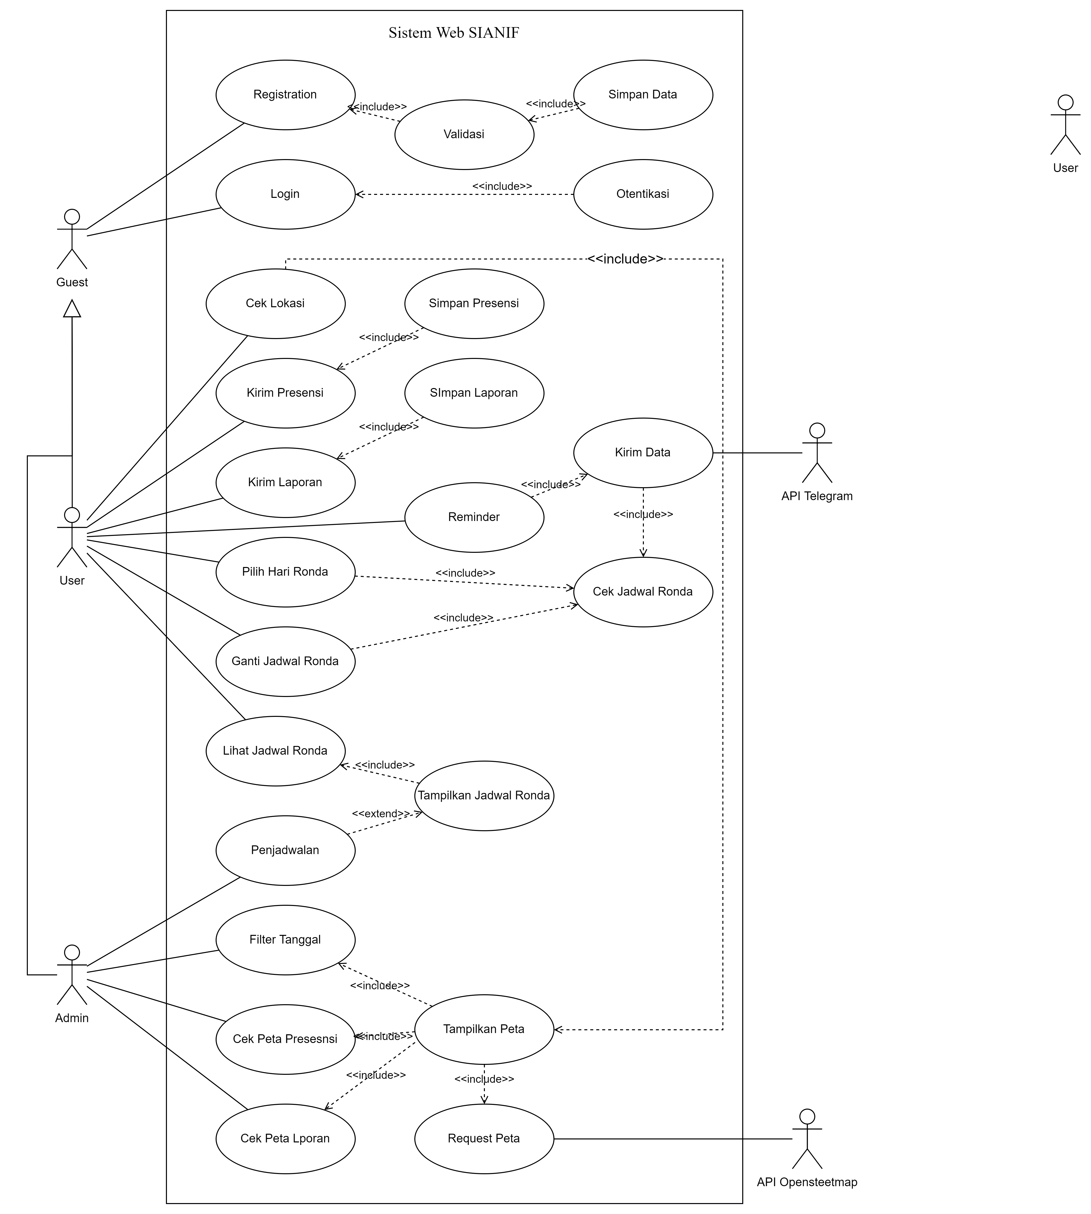

Gambar 4.1 Use Case Diagram Sistem

### Use Case Scenario

Pembuatan *use case scenario* dilakukan untuk menjelaskan secara detail aliran beserta aktor yang berinteraksi pada setiap fungsionalitas pada sistem. Terdapat sejumlah fungsional pada sistem yang akan didefinisikan pada *use case scenario* meliputi *registration, login*, lihat jadwal ronda, *reminder*, presensi, pelaporan, pengelolaan jadwal ronda, menampilkan presensi dan menampilkan laporan.

Fungsional untuk registrasi ini dilakukan oleh aktor *Guest* dengan pra kondisi halaman register telah terbuka sebelumnya. Fungsional nii digunakan untuk mendaftarkan guest ke dalam sistem agar memiliki hak akses sebagai user. Terdapat sebuah alur utama dan tiga alur alternatif pada *use case scenario* ini. Dengan kondisi akhir dari alur ini adalah halaman login terbuka.

Tabel 4.7 Use Case Scenario Registration

|  |  |  |
| --- | --- | --- |
| Skenario dari use case fungsi untuk *registration* | | |
| Tujuan | Untuk mendaftarkan guest ke dalam sistem agar memiliki hak akses sebagai user | |
| Aktor | Guest | |
| Prakondisi | Halaman register sudah terbuka | |
| Aliran utama | 1. Guest memasukkan nama lengkap, rt, rw, email, password, dan konfirmasi password 2. Sistem memvalidasi data pendaftaran guest 3. Sistem menyimpan data pendaftaran guest 4. Sistem menampilkan halaman login | |
| Aliran alternatif | 2a.  2b.  2c. | Jika data yang dimasukkan kosong, maka sistem menampilkan “form tersebut tidak boleh kosong”  Jika user memasukkan email yang sudah terdaftar, maka sistem menampilkan “email sudah terdaftar”  Jika user password kurang dari 6 karakter, maka sistem menampilkan “password minimal diisi 6 karakter” |
| Kondisi akhir | Halaman login terbuka | |

*Use case scenario* selanjutnya ditujukan untuk fungsionalitas Login. Fungsionalitas ini dijalankan oleh *Guest* dengan satu alur utama dan dua alur alternatif. Prakondisi dari skenario ini adalah terbukanya halaman login sedangkan kondisi akhirnya adalah halaman utama terbuka sesuai hak akses.

Tabel 4.8 Use Case Scenario Login

|  |  |  |
| --- | --- | --- |
| Skenario dari use case fungsi untuk login | | |
| Tujuan | Untuk mengenali guest dan membagi hak aksesnya sebagai user atau admin | |
| Aktor | Guest | |
| Prakondisi | Halaman login sudah terbuka | |
| Aliran utama | 1. Guest memasukkan email dan password 2. Sistem memvalidasi email dan password 3. Sistem membuka halaman utama sesuai hak akses | |
| Aliran alternatif | 2a.  2b. | Jika email dan/atau password kosong, maka sistem menampilkan “email dan/atau password tidak boleh kosong”  Jika email dan/atau password tidak valid, maka sistem menampilkan “email dan/atau password salah” |
| Kondisi akhir | Halaman utama sudah terbuka sesuai hak akses | |

*Use case scenario* memilih jadwal ronda merupakan fungsionalitas untuk memilih jadwal ronda oleh masing-masing User. Pada fungsionalitas ini proses penjadwalan akan dilakukan dengan menggunakan algoritma *dynamic priority scheduling.* Penggunaan algoritma ini agar dapat dilakukan rolling jadwal sehingga setiap *User* mendapatkan hari dengan prioritas tertinggi yang dipilih. Hal ini berkaitan dengan proses penjadwalan yang dilakukan dibuat dalam siklus mingguan. Selain itu dengan memeprtimbangkan prioritas tertinggi yang dipilih maka algoritma ini juga dapat digunakan untuk melakukan optimasi penjadwalan. Pemilihan jadwal ini akan dapat dilakukan setiap akhir bulan. Sehingga akan terdapat empat jadwal yang berbeda untuk setiap minggunya dalam satu bulan. Penentuan hari yang diprioritaskan juga mempertimbangkan banyaknya antrian yang sudah masuk sebelumnya. Sehingga tidak akan terjadi penumpukan antrian berlebih yang menyebabkan kekosongan jadwal, serta mengurangi potensi dipilihnya jadwal dengan prioritas yang rendah. Penentuan dari maksimal peserta ronda setiap harinya berdasarkan jumlah seluruh warga rt dibagi tujuh hari.

Tabel 4.9 Use Case Scenario Memilih Hari Jadwal Ronda

|  |  |  |
| --- | --- | --- |
| Skenario dari use case untuk memilih hari jadwal ronda | | |
| Tujuan | Untuk memilih hari jadwal ronda oleh masing-masing User | |
| Aktor | User | |
| Prakondisi | Halaman pilih jadwal terbuka | |
| Aliran utama | 1. Sistem menampilkan hari yang tersedia 2. User memilih hari jadwal ronda dengan prioritas tertinggi, sedang, rendah dan terendah 3. Sistem melakukan konfirmasi hari yang dipilih 4. Sistem akan mengurutkan antrian jadwal berdasarkan prioritas yang paling tinggi ke yang paling rendah 5. Sistem akan mengeluarkan jadwal dengan prioritas tertinggi dari antrian dan memasukkannya pada jadwal 6. Sistem mengecek apakah terdapat jadwal yang masih kosong atau tidak 7. Sistem menyimpan jadwal 8. Sistem memasukkan jadwal yang dikeluarkan kembali ke antrian jadwal | |
| Aliran alternatif | 3a.  6a.  6b. | Jika tekonfirmasi bahwa hari pada prioritas “sedang” tidak tersedia karena penuh, maka memberikan notifikasi tidak tersedia dan diminta untuk memilih hari lain  Jika terdapat hari yang masih kosong, maka sistem akan mengeluarkan jadwal dengan prioritas yang lebih rendah dari antrian dan memasukkannya ke jadwal  Jika terdapat hari yang masih kosong hingga pengambilan prioritas terendah, maka sistem melakukan pengambilan ulang jadwal dengan memprioritaskan pengisian hari yang kosong terlebih dahulu. |
| Kondisi akhir | Jadwal ronda disimpan | |

*Use case scenario* ganti jadwal ronda merupakan fungsionalitas untuk mengganti jadwal ronda oleh *User*. Pergantian jadwal dilakukan dengan cara menukarkan jadwalnya dengan *User* lain. Untuk mengganti jadwal *user* akan disajikan list minggu yang akan diganti. Pertukaran jadwal akan dilakukan dengan orang yang ada pada antrian di hari yang sama dengan hari izin. Sehingga dengan ini seorang *user* yang melakukan ganti jadwal akan mengganti jadwalnya di minggu depan di hari yang sama. Sedangkan *user* yang menjadi objek pergantian jadwal akan mengisi jadwal *user* yang izin di minggu yang dipilih untuk izin. Pergantian jadwal hanya dapat dilakukan maksimal satu hari sebelum jadwal.

Tabel 4.10 Use Case Scenario Mengganti Jadwal Ronda

|  |  |  |
| --- | --- | --- |
| Skenario dari use case untuk mengganti jadwal ronda | | |
| Tujuan | Untuk mengganti dengan cara menukar jadwal ronda dengan User lain | |
| Aktor | User | |
| Prakondisi | Halaman ganti jadwal terbuka | |
| Aliran utama | 1. Sistem menampilkan opsi minggu 2. User memasukkan minggu yang dipilih 3. Sistem menyimpan data dan mengubah jadwal | |
| Aliran alternatif |  |  |
| Kondisi akhir | Jadwal ronda disimpan | |

*Use case scenario* menampikan jadwal ronda memiliki tujuan untuk menampilkan jadwal ronda dengan pra kondisi halaman jadwal terbuka. Fungsional ini dijalankan oleh aktor *User* dengan satu alur utama dan menghasilkan kondisi akhir jadwal ronda ditampilkan.

Tabel 4.11 Use Case Scenario Menampilkan Jadwal Ronda

|  |  |  |
| --- | --- | --- |
| Skenario dari use case untuk menampilkan jadwal ronda | | |
| Tujuan | Untuk menampilkan jadwal ronda kepada user | |
| Aktor | User | |
| Prakondisi | Halaman jadwal terbuka | |
| Aliran utama | 1. User menginputkan minggu jadwal ronda 2. Sistem melakukan cek jadwal ronda 3. Sistem menampilkan jadwal ronda | |
| Aliran alternatif | 2a. | Jika jadwal ronda belum tersedia, maka sistem menampilkan pesan *error* “Jadwal belum tersedia” |
| Kondisi akhir | Jadwal ronda ditampilkan | |

*Reminder* merupakan fungsionalitas yang digunakan untuk memberikan pengingat kepada *user* ketika terdapat jadwal untuk ronda. Skenario dari fungsionalitas ini memiliki sebuah alur utama dan satu alur alternatif. Ketika alur utama dapat dijalankan akan menghasilkan pengiriman data peserta ronda ke sebuah grup di *telegram* menggunakan *telegram bot API.*

Tabel 4.12 Use Case Scenario Reminder Jadwal Ronda

|  |  |  |
| --- | --- | --- |
| Skenario dari use case untuk reminder jadwal ronda | | |
| Tujuan | Untuk memberikan pengingat kepada user ketika terdapat jadwal untuk ronda | |
| Aktor | User | |
| Prakondisi | Sistem terintegrasi dengan telegram | |
| Aliran utama | 1. Sistem melakukan cek data jadwal ronda 2. Sistem mengirim data berupa nama perserta ronda ke telegram 3. User menerima chat berupa data nama peserta ronda | |
| Aliran alternatif | 1a. | Tidak terdapat jadwal ronda, maka sistem membatalkan pengiriman reminder |
| Kondisi akhir | Data peserta ronda terkirim ke telegram | |

Proses presensi membutuhkan data lokasi untuk melakukannya sehingga pada fungsionalitas ini dibutuhkan penerapan pengambilan titik koordinat dari user. Dari titik koordinat yang dikirim oleh pengguna selanjutnya akan dicek apakah proses presensi tidak melebihi batasan jarak yang ditentukan. fungsionalitas ini memiliki satu alur utama dan dua alur alternatif. Jika alur utama dapat dijalankan maka data presensi akan tercatat pada sistem.

Tabel 4.13 Use Case Scenario Presensi

|  |  |  |
| --- | --- | --- |
| Skenario dari use case presensi menggunakan lokasi | | |
| Tujuan | Untuk melakukan presensi dengan dilengkapi data lokasi presesnsi | |
| Aktor | User | |
| Prakondisi | Halaman presensi terbuka | |
| Aliran utama | 1. User mengirim presensi dengan lokasi 2. Sistem melakukan cek apakah tidak melebihi batas lokasi presensi 3. Sistem menyimpan data presensi berupa nama, waktu, longitude, dan latitude | |
| Aliran alternatif | 1a.  1b.  2c. | User dapat melakukan cek lokasi sebelum mengirim presensi, maka sistem menampilkan peta  Jika User belum memberi akses terhadap lokasi, maka sistem memberikan pesan error  Jika lokasi presensi diluar batasan, maka sistem meminta presesi ulang |
| Kondisi akhir | Data presensi tercatat pada sistem | |

Fungsionalitas ini digunakan untuk melakukan pelaporan dengan dilengkapi data lokasi pelaporan. Sehingga sama seperti fungsionalitas presensi yang membutuhkan akses terhadap gps untuk mengambil lokasi. Jadi kurang lebih alur yang dilakukan pada skenario ini sama dengan alur presensi. Jika pelaporan yang dilakukan bersifat genting maka dapat dikirim laporan yang dapat menjadi *trigger* pengiriman pesan darurat ke *channel telegram*.

Tabel 4.14 Use Case Scenario Pelaporan

|  |  |  |
| --- | --- | --- |
| Skenario dari use case untuk pelaporan menggunakan lokasi | | |
| Tujuan | Untuk melakukan pelaporan dengan dilengkapi data lokasi pelaporan | |
| Aktor | User | |
| Prakondisi | Halaman pelaporan terbuka | |
| Aliran utama | 1. User mengirim data pelaporan berupa nama, keterangan, foto (opsional), longitude, dan latitude 2. Sistem menyimpan data pelaporan | |
| Aliran alternatif | 1a.  1b.  1c. | User dapat melakukan cek lokasi sebelum mengirim laporan, maka sistem menampilkan peta  Jika User belum memberi akses terhadap lokasi, maka sistem memberikan pesan error  Jika pelaporan bersifat genting maka dapat dikirim pesan kondisi darurat di *channel telegram* |
| Kondisi akhir | Data pelaporan tersimpan pada sistem | |

Fungsionalitas pengelolaan jadwal ronda ini mencakup fungsi *create, read, update,* dan *delete* jadwal ronda. Fungsionalitas ini khusus hanya dapat dijalankan oleh *Admin* dengan pra kondisi halaman jadwal ronda sudah terbuka. Terdapat satu alur utama dan dua alur alternatif pada skenario ini dengan kondisi akhir data dari jadwal ronda tersimpan atau terhapus dari sistem.

Tabel 4.15 Use Case Scenario Pengelolaan Jadwal Ronda

|  |  |  |
| --- | --- | --- |
| Skenario dari use case untuk pengelolaan jadwal ronda | | |
| Tujuan | Untuk melakukan pengelolaan berupa create, read, update, dan delete jadwal ronda | |
| Aktor | Admin | |
| Prakondisi | Halaman jadwal ronda terbuka | |
| Aliran utama | 1. Sistem menampilkan jadwal ronda 2. *Admin* menambahkan jadwal ronda baru dengan data berupa nama dan hari 3. Sistem menyimpan data baru | |
| Aliran alternatif | 2a.  2b. | *Admin* mengupdate jadwal ronda dengan mengganti nama atau hari, maka sistem menyimpan perubahan data  *Admin* menghapus jadwal ronda berdasarkan nama peserta ronda, maka sistem menghapus data |
| Kondisi akhir | Data jadwal ronda tersimpan atau terhapus dari sistem | |

Agar dapat memantau keberlangsungan aktivitas ronda maka dilakukan presensi. Fungsioalitas ini digunakan untuk menampilkan hasil presensi *User* dengan dilengkapi peta. Karena dibutuhkan penampilan peta maka skenario ini diawali dengan request terhadap penyedia layanan peta digital.

Tabel 4.16 Use Case Scenario Menampilkan Presensi

|  |  |  |
| --- | --- | --- |
| Skenario dari use case menampilkan presensi user melalui peta | | |
| Tujuan | Untuk menampilkan presensi user melalui peta kepada admin | |
| Aktor | *Admin* | |
| Prakondisi | Halaman presensi user terbuka | |
| Aliran utama | 1. Sistem merequest peta dari openstreetmap 2. Sistem menampilkan data presensi user pada peta sebagai dot pada peta 3. *Admin* melakukan cek data pada dot di peta | |
| Aliran alternatif | 2a. | *Admin* melakukan filter tanggal untuk ditampilkan, maka sistem menampilkan data sesuai filter tanggal |
| Kondisi akhir | Data presensi user ditampilkan dalam bentuk peta | |

Hampir sama dengan fungsionalitas sebelumnya, untuk menampilkan laporan juga butuh dilakukan pemetaan. Pada skenario ini terdapat satu alur utama dan satu alur alternatif dengan kondisi akhir adalah data laporan *user* ditampilkan dalam bentuk peta.

Tabel 4.17 Use Case Scenario Menampilkan Laporan

|  |  |  |
| --- | --- | --- |
| Skenario dari use case menampilkan laporan dari user melalui peta | | |
| Tujuan | Untuk menampilkan laporan dari user melalui peta | |
| Aktor | *Admin* | |
| Prakondisi | Halaman pelaporan terbuka | |
| Aliran utama | 1. Sistem merequest peta dari openstreetmap 2. Sistem menampilkan data laporan user pada peta sebagai dot pada peta 3. *Admin* melakukan cek data pada dot di peta | |
| Aliran alternatif | 2a. | *Admin* melakukan filter tanggal untuk ditampilkan, maka sistem menampilkan data sesuai filter tanggal |
| Kondisi akhir | Data laporan user ditampilkan dalam bentuk peta | |

# Perancangan

## Arsitektur Sistem

Arsitektur sistem akan menggambarkan rancangan dari sistem secara keseluruhan termasuk komponen apa saja yang akan terhubung dengan sistem. Arsitektur jaringan yang digunakan pada perancangan sistem ini adalah arsitektur client-server. Pada arsitektur ini terdapat dua komponen utama yaitu client dan server. Client merupakan sistem ataupun pengguna yang melakukan *request* layanan maupun data dari server. Sedangkan server merupakan sistem penyedia layanan maupun data yang diminta oleh client.

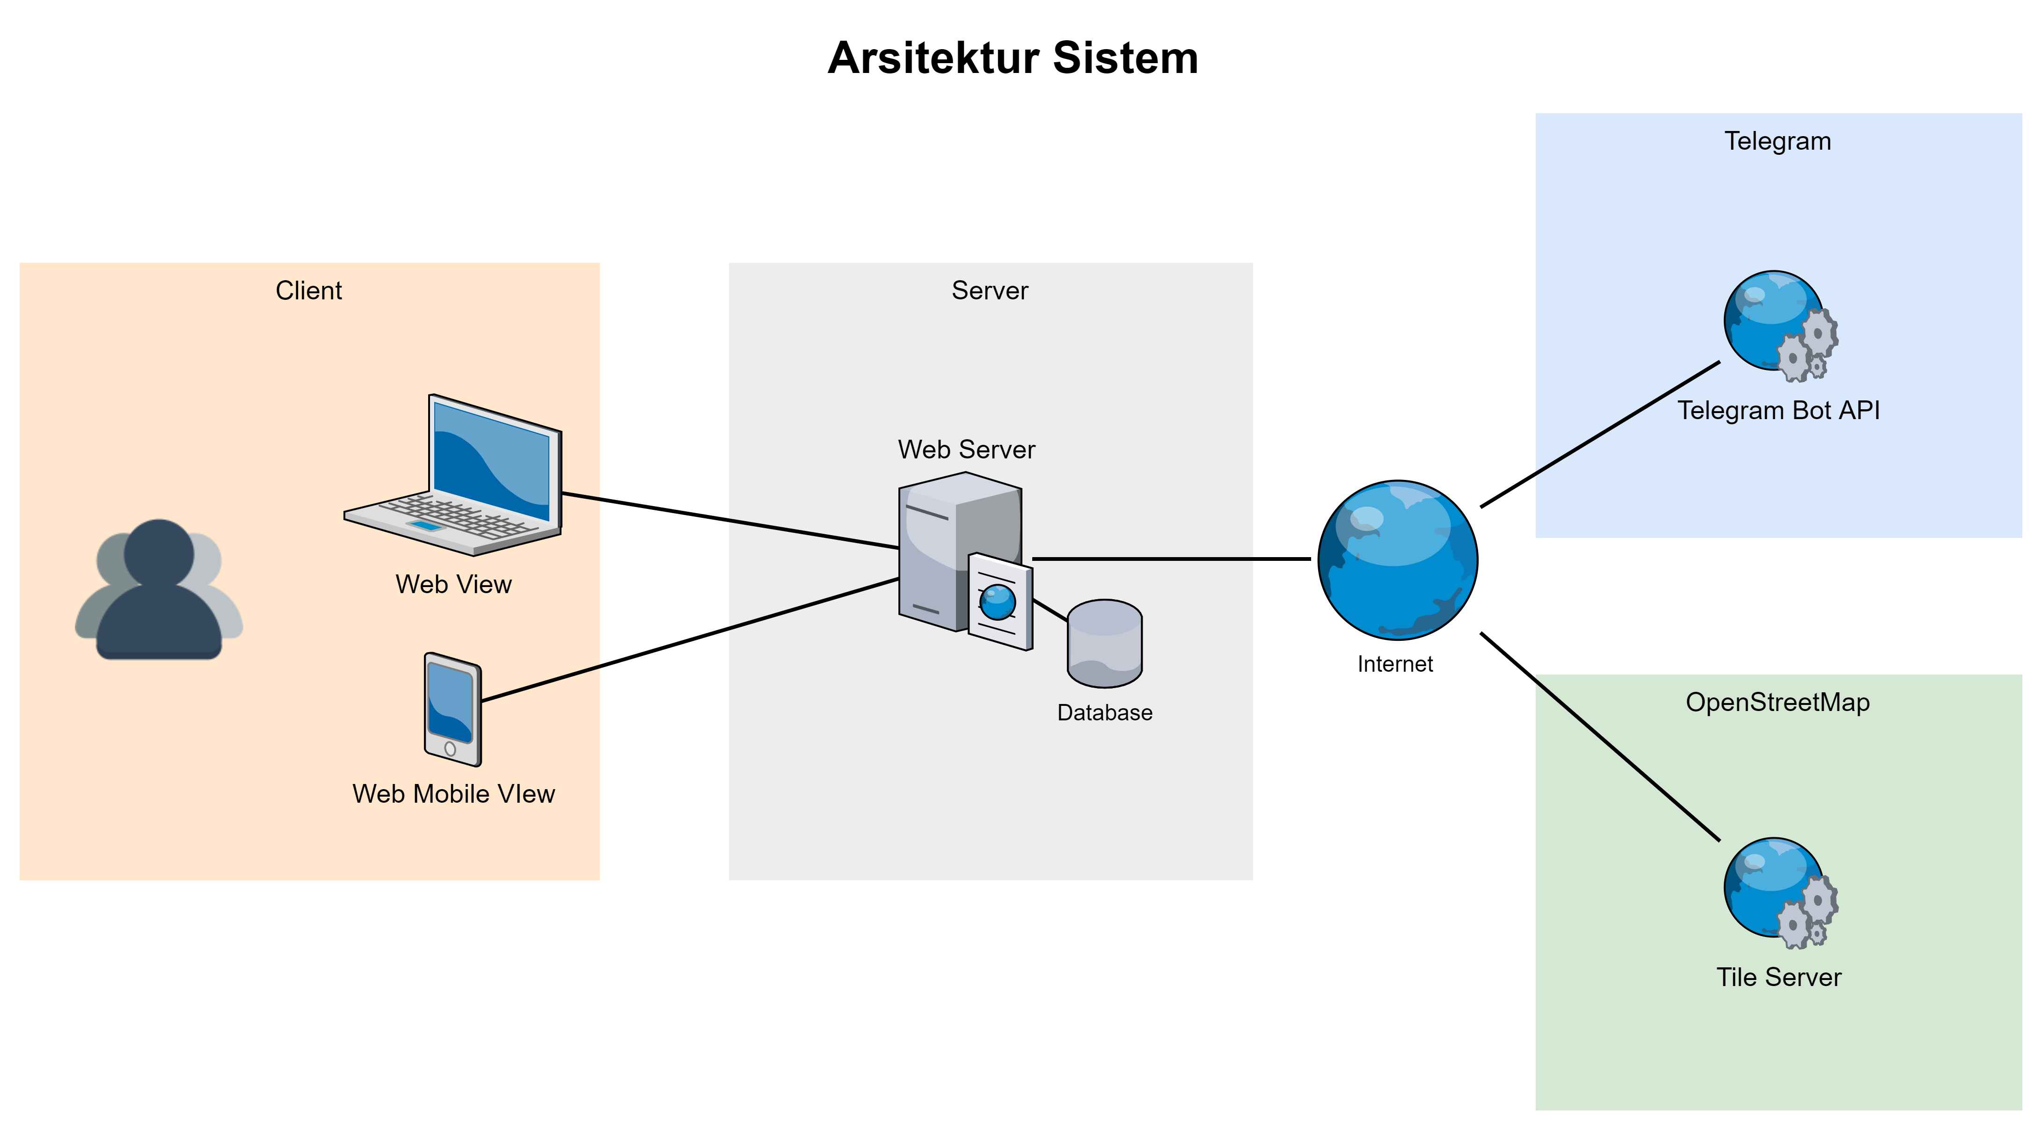

Gambar 5.1 Arsitektur Sistem

Arsitektur dari sistem yang dikembangkan dapat direpresentasikan pada Gambar 5.1. Pada gambar tersebut terdapat empat lingkungan yang saling terhubung. Lingkungan pertama adalah sisi client yang terdiri dari dua komponen yaitu *web view* yang merupakan halaman web untuk layar desktop, serta terdapat *web mobile view* untuk layar *mobile*. Sistem yang dikembangkan akan secara dinamis menyesuaikan jenis perangkat yang digunakan oleh pengguna baik dalam bentuk desktop maupun mobile. Lingkungan selanjutnya adalah server, yang mencakup *web server* beserta *database* yang digunakan. *Web server* akan berperan untuk melayani pengguna dengan menerima *request* maupun pengiriman respon. Web server ini akan terhubung dengan dua sistem yaitu telegram dan OpenStreetMap. Layanan dari telegram berupa *telegram bot API* yang berfungsi untuk mengirim pesan dari *web server* menuju aplikasi telegram. Sedangkan layanan dari OpenStreetMap berupa *tile server* sebagai penyedia data raster atau peta digital yang digunakan pada sistem ini.

## Algoritma

Terdapat tiga algoritma yang dikembangkan pada sistem yang dibuat pada penelitian ini. Ketiga algoritma ini digunakan untuk mendukung fungsionalitas yang dimiliki sistem. Pada sub bab ini akan bahas hasil dari rancangan algoritma yang dikembangkan. Masing-masing algoritma tersebut adalah algoritma untuk penjadwalan dengan *priority scheduling*, algoritma untuk *geolocation*, dan algoritma yang digunakan pada proses *reminder*.

### Penjadwalan

Algoritma yang dikembangkan pada fungsionalitas penjadwalan didasarkan pada algoritma *priority scheduling* dengan pendekatan yang dinamis. Dengan didasari pada prioritas algoritma ini berguna untuk melakukan optimasi pemilihan *user* dengan prioritas tertinggi, serta digunakan untuk melakukan *rolling* jadwal setiap minggu. Alur dari algoritma penjadwalan yang dikembangkan pada penelitian ini digambarkan pada Gambar 5.2. Pada gambar tersebut ditunjukkan alur dari algoritma penjadwalan yang diawali dengan pengambilan data. Dilanjutkan dengan mengambil data berdasarkan prioritas tertinggi untuk mengisi jadwal di ketujuh hari. Ketika terdapat prioritas yang sama maka akan data yang diambil didasarkan pada waktu dibuat atau diupdate. Setelah data dimasukkan ke database selanjutnya dilakukan pengecekan terhadap pemenuhan jumlah *user* setiap harinya. Pengecekan ini juga berfungsi untuk membatasi jumlah *user* yang diambil, misalkan terdapat kondisi prioritas hari dan waktu dibuat atau diupdate sama maka akan tetap diambil sesuai batasan maksimal jumlah *user* di hari tersebut. Setelah dicek dan jadwal belum penuh maka akan dilakukan pengambilan data lagi. Namun jika sudah penuh maka akan dilakukan pengecekan apakah terdapat hari yang belum terisi. Jika terdapat hari yang kosong maka akan menjadwalkan ulang dengan memperioritaskan pengisian hari yang kosong.

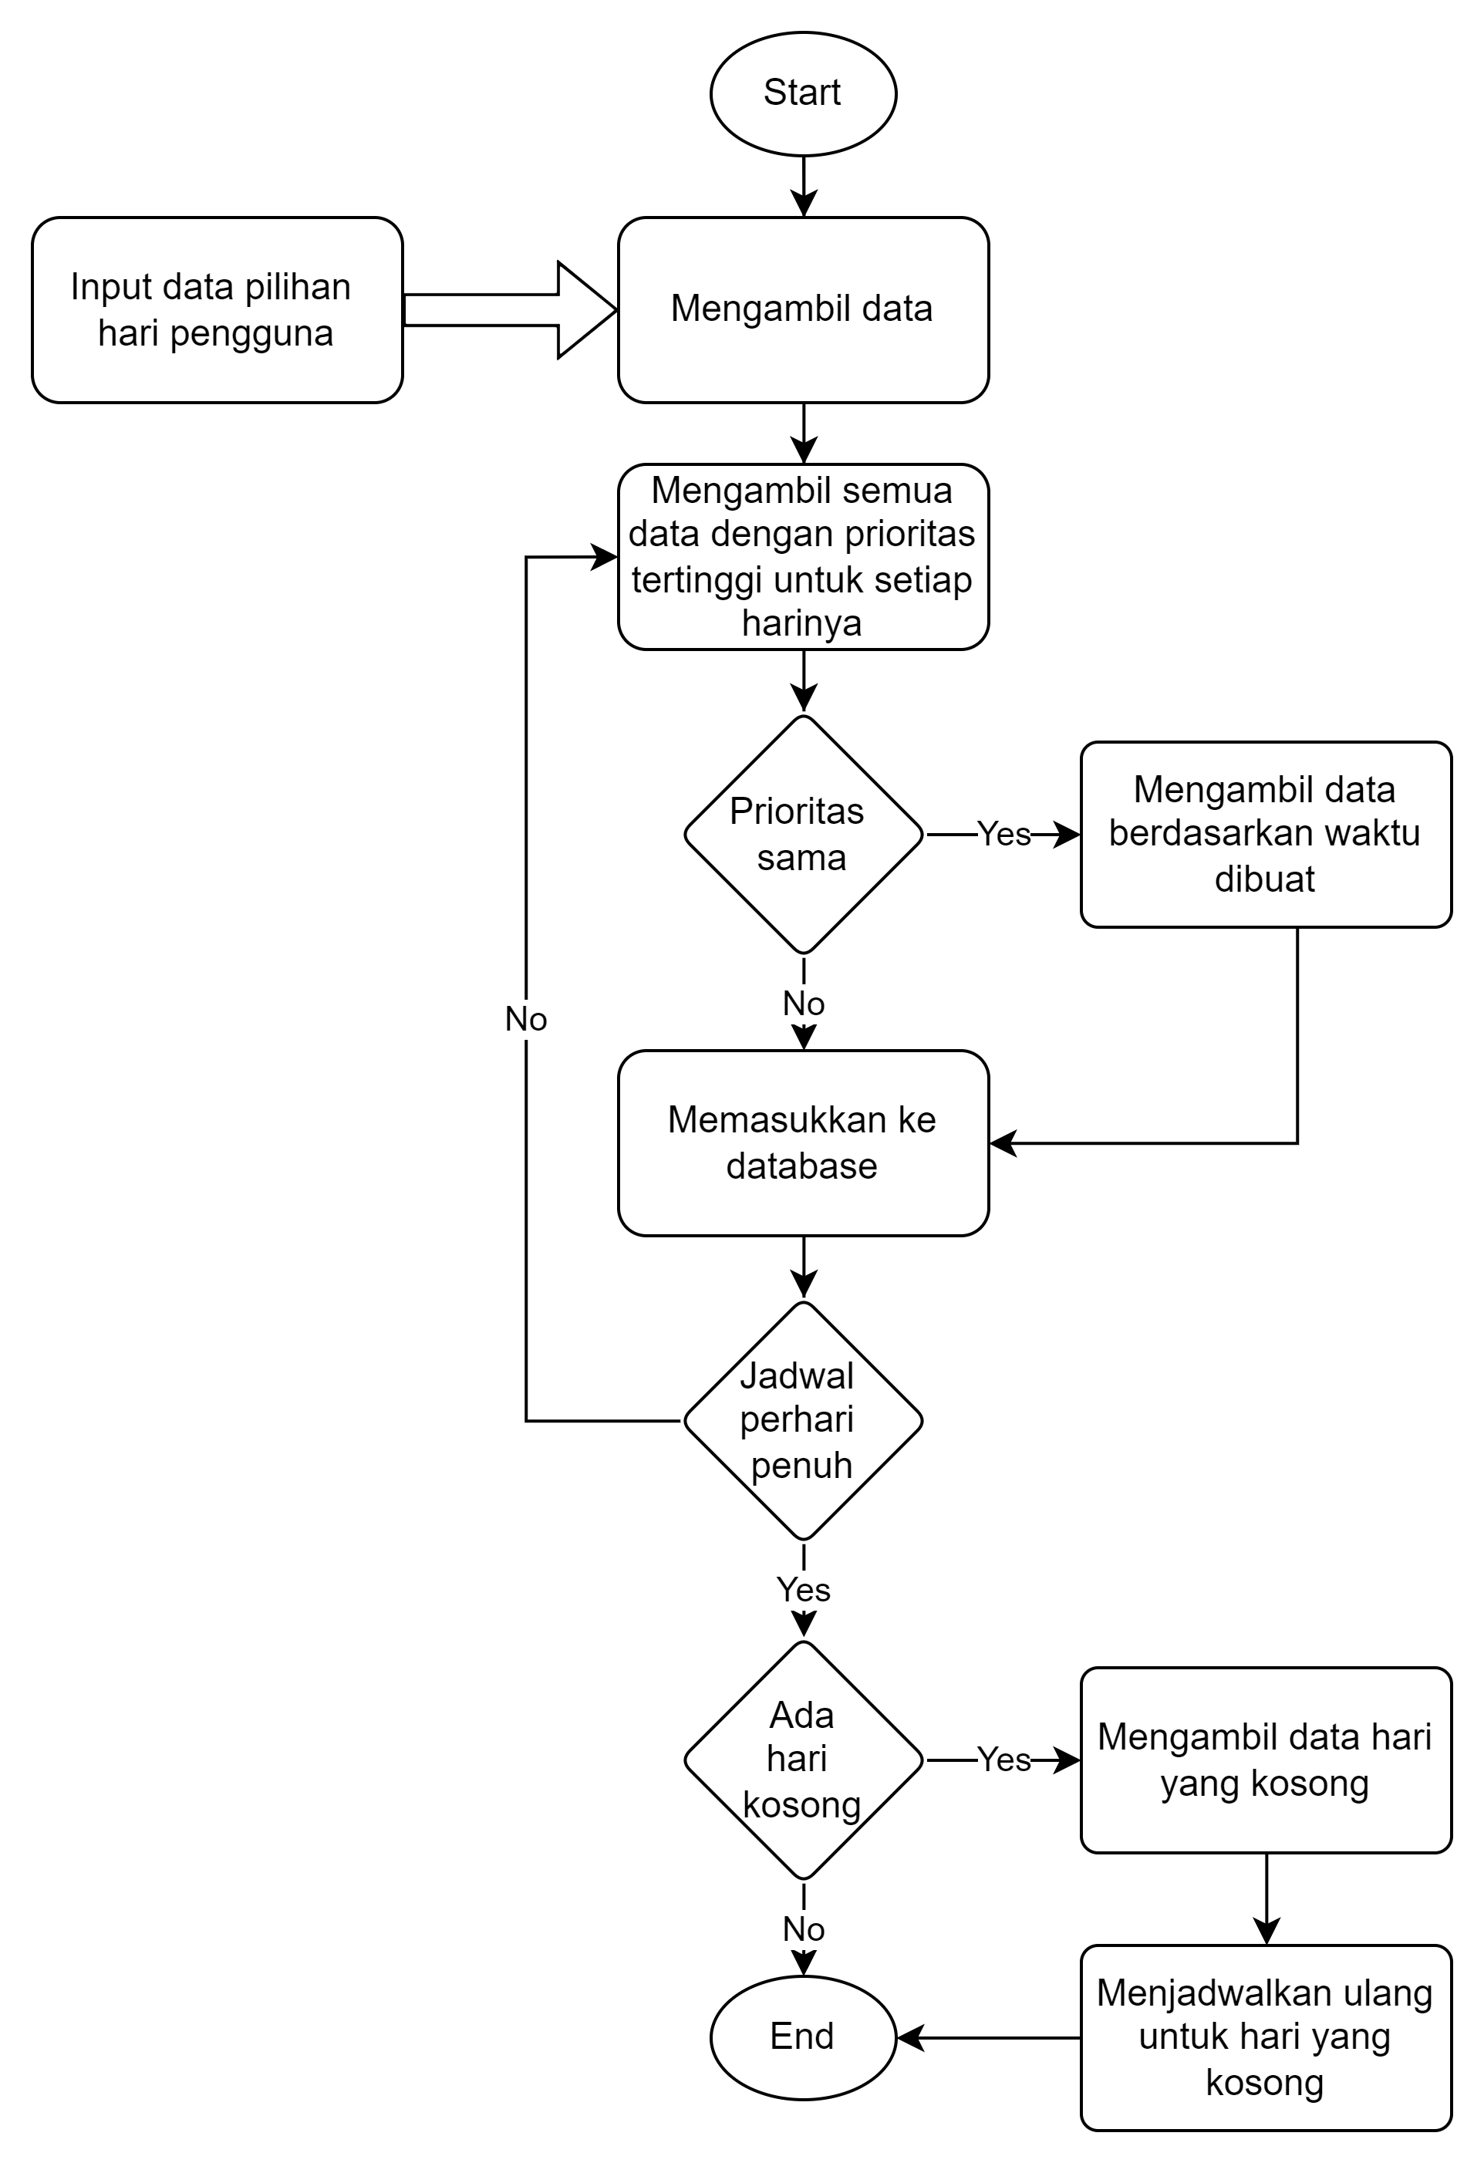

Gambar 5.2 Alur Algoritma Penjadwalan

### Reminder

Algoritma untuk proses *reminder* dijalankan berdasarkan pada trigger yang sudah ditentukan. Trigger ini berupa *scheduler* yang disetting akan menjalankan algoritma *reminder* setiap hari pada pukul enam pagi. Untuk alur dari algoritma ini dapat dilihat pada Gambar 5.3. Ketika dijalankan maka proses pertama yang dilakukan adalah mengambil tanggal hari ini. Tanggal hari ini akan digunakan menjadi parameter untuk mengambil semua pengguna yang memiliki jadwal di hari ini. Ketika jadwal kosong maka proses *reminder* tidak dijalankan, namun ketika jadwal di hari ini ada maka akan dikirim *reminder*. Pengecekan ini bertujuan agar tidak mengirim *reminder* tanpa terdapat pengguna, sekalipun proses pembuatan jadwal suda dipastikan tidak pernah kosong.

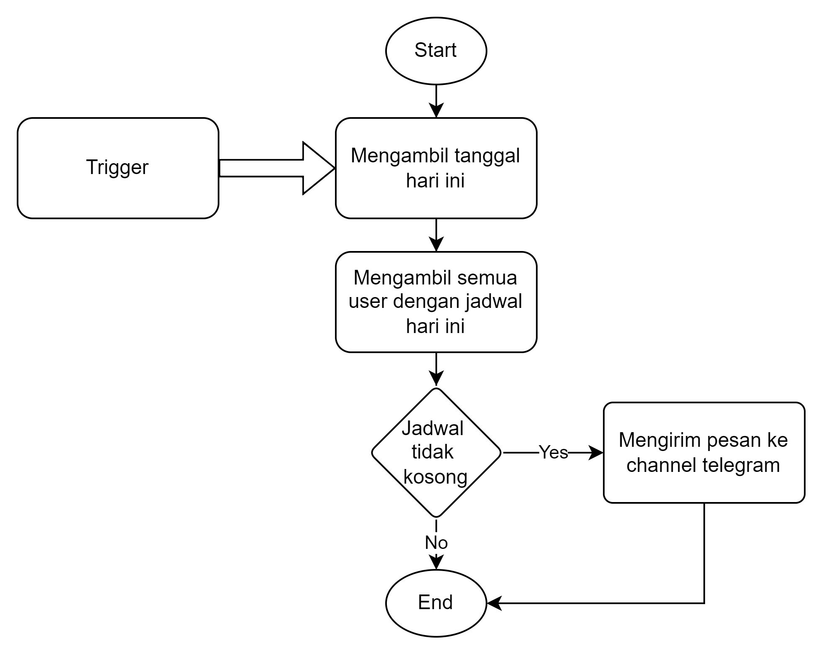

Gambar 5.3 Alur Algoritma Reminder

### Geolocation

Alur yang ditunjukkan pada Gambar 5.4 dari algoritma pada proses *geolocation* adalah bertujuan untuk dapat menampilkan peta dan lokasi pengguna. Alur ini diawali dengan melakukan request peta kepada penyedia layanan. Setelah peta dari openstreetmap didapatkan maka akan ditampilkan pada sebuah halaman web. Setelah itu sistem akan mengambil lokasi dari pengguna untuk ditampilkan pada peta. Ketika pengguna mengizinkan akses lokasi maka lokasi dapat ditampilkan pada peta. Namun ketika pengguna tidak mengizinkan akses lokasi maka akan terdeteksi *error no permission*. Selain itu pengecekan *error* juga dilakukan apakah pada waktu time out serta posisi dapat ditemukan atau tidak.

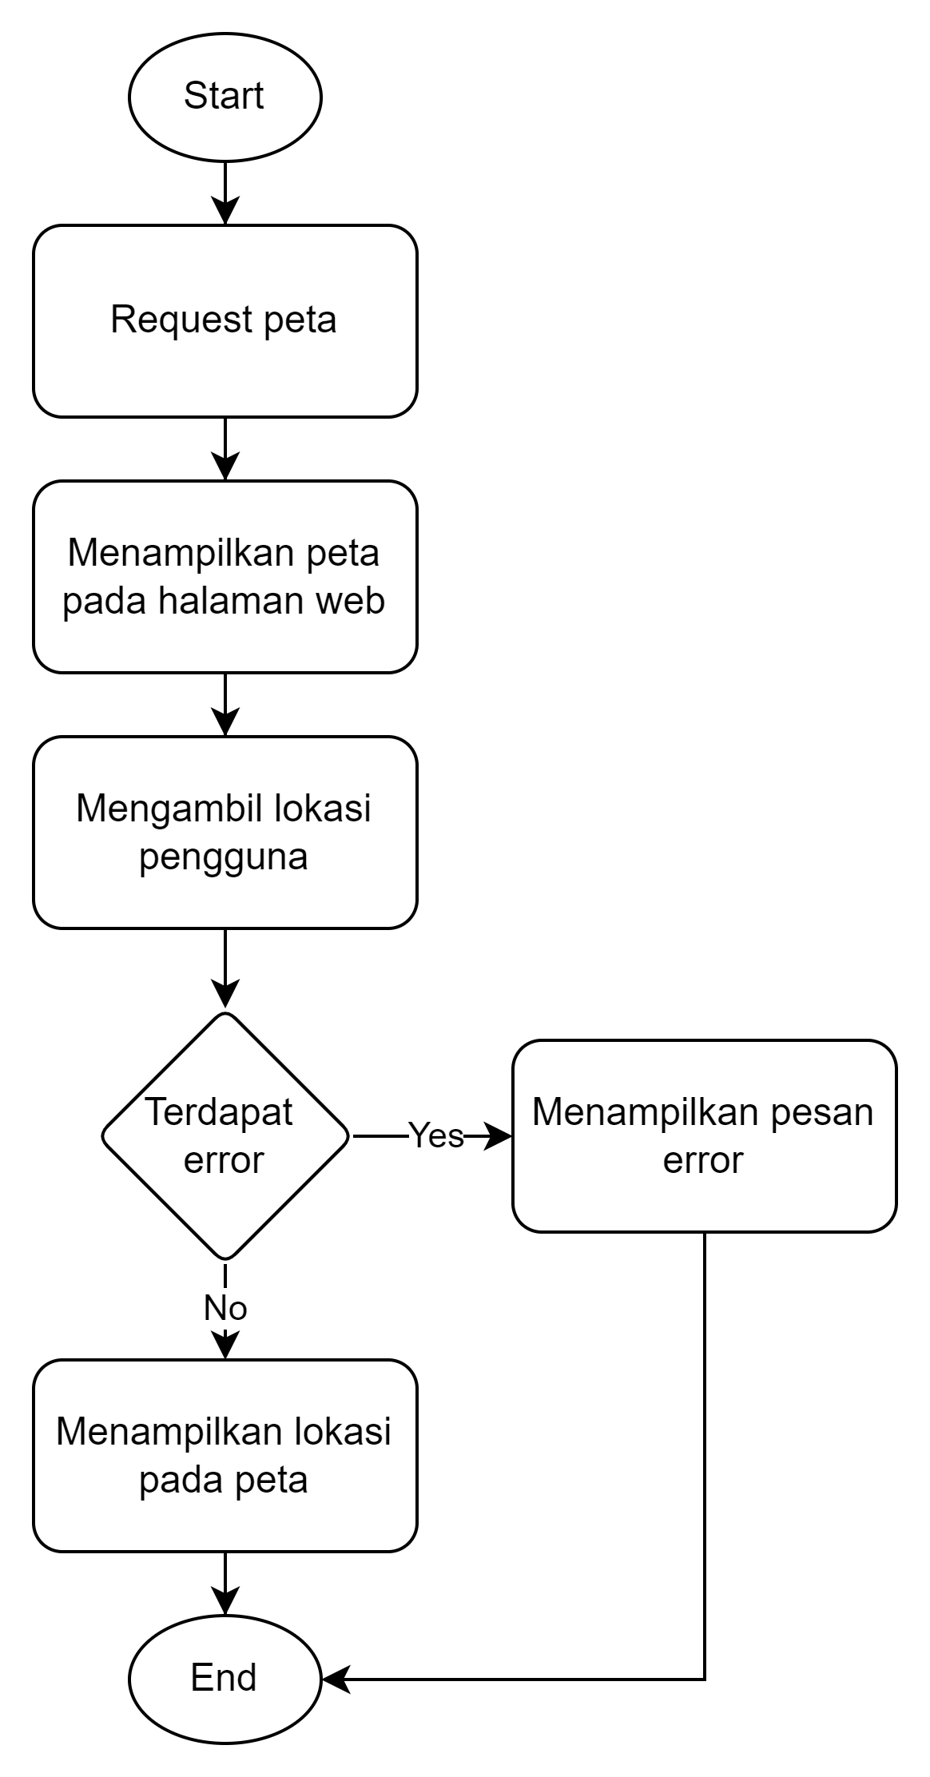

Gambar 5.4 Alur Algoritma Geolocation

## Class Diagram

*Class* *diagram* adalah rancangan dari sistem yang berorientasikan pada *class* serta hubungan antar *class*. Pada rancangan ini terdapat beberap kelas yang dibuat seperti pada Gambar 5.5. *Class diagram* ini dirancang berdasarkan *use case* yang sudah dibuat sebelumnya. Fungsionalitas beserta aktornya dirancang dalam dalam bentuk *class* beserta pendefinisian hubungannya. Seperti pada *class* *guest* yang dilengkapi dengan atribut email dan password, serta berhubungan *one to one* dengan *class register*. Hal ini menunjukkan bahwa seorang *guest* dapat melakukan satu kali *register*. Contoh lainnya adalah pada *class* register memiliki hubungan *one to one* dengan *class* ValidasiRequest yang merupakan bagian dari *class* *registration*.

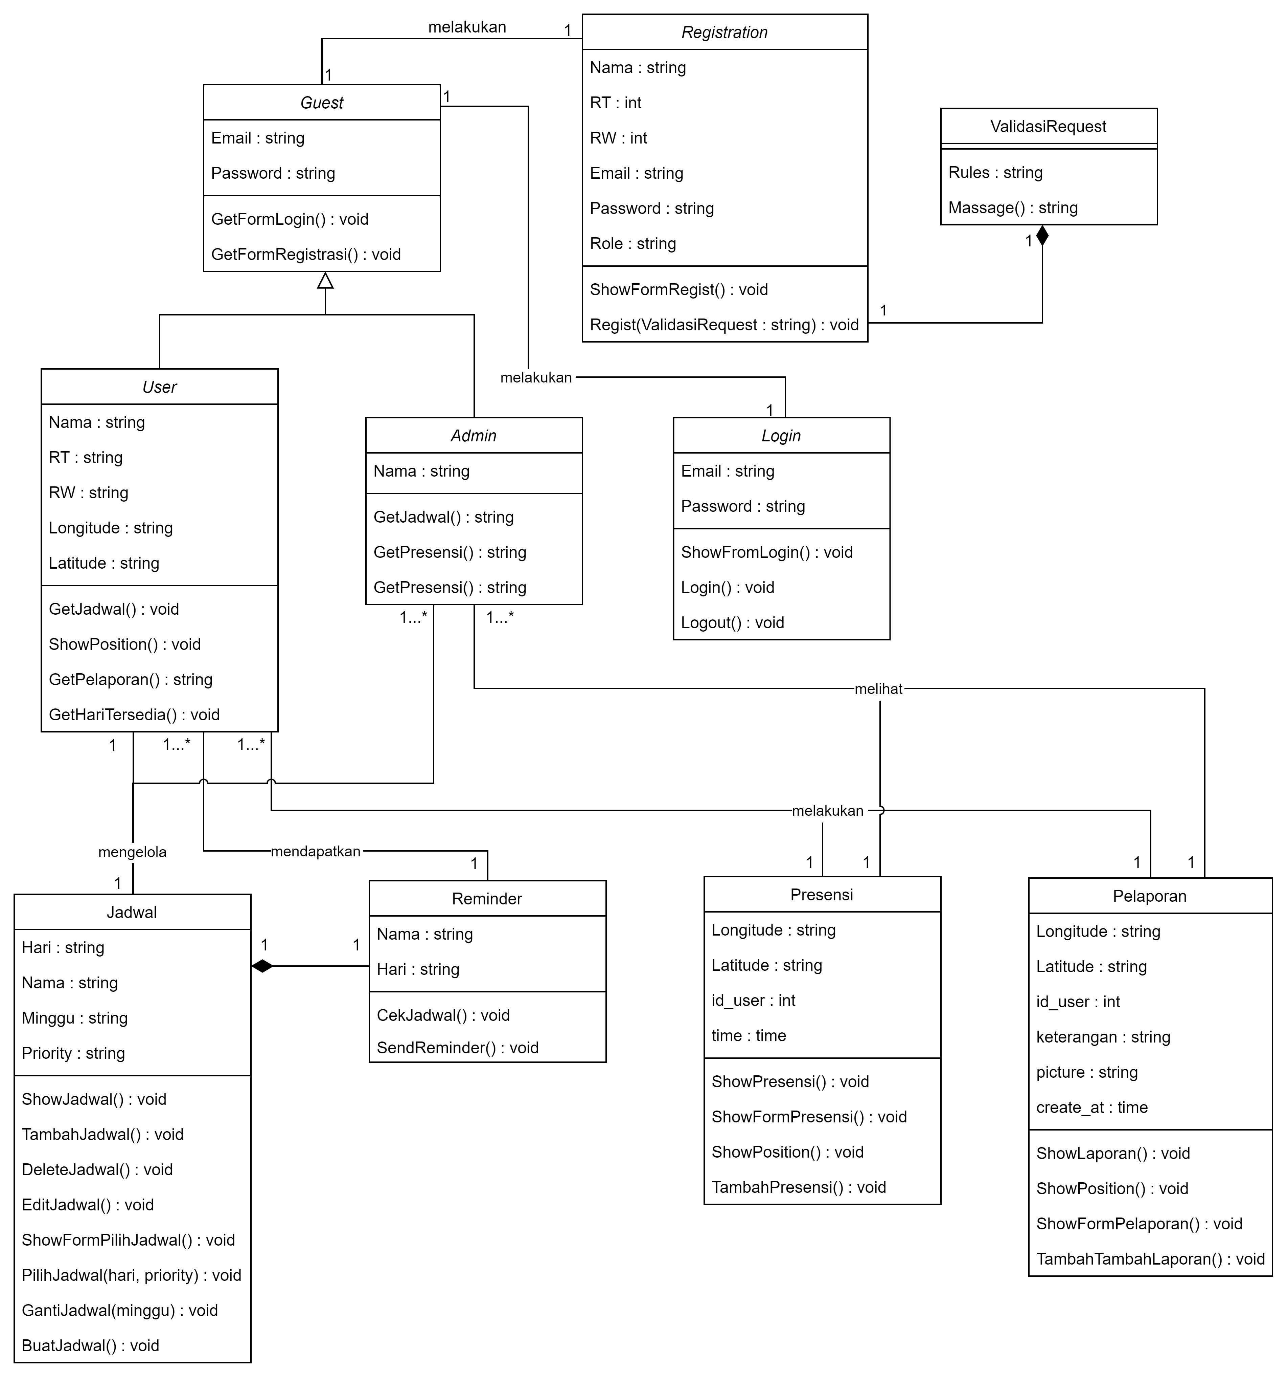

Gambar 5.5 Class Diagram Sistem

## Sequence Diagram

Rancangan dari sistem yang selanjutnya adalah *sequence diagram* yang menjelaskan hubungan antar objek beserta pertukaran pesan yang dilakukan. Pembuatan *sequence diagram* akan disesuaikan juga dengan *use case* dan *class* diagram yang sudah dibuat sebelumnya. Dengan begitu pembuatan *sequence diagram* tetap konsisten dan tidak melenceng dari kebutuhan awal pengguna.

*Sequence diagram* pertama pada Gambar 5.6 menggambarkan interaksi objek pada fungsionalitas registration. Pengunjung akan mengirimkan pesan dengan beberapa parameter yaitu nama, rt, rw, *email, password, dan password confirmation.* Setelah itu sistem akan melakukan validasi dari form register untuk melihat apakah tidak ada form yang kosong dan data sesuai format. Selanjutnya dilakukan validasi untuk melihat apakah nama dan *email* sudah terdaftar atau belum, serta mengecek kesesuaian *password*. Setelah melakukan pengecekan dan tervalidasi maka data akan disimpan pada *database*.

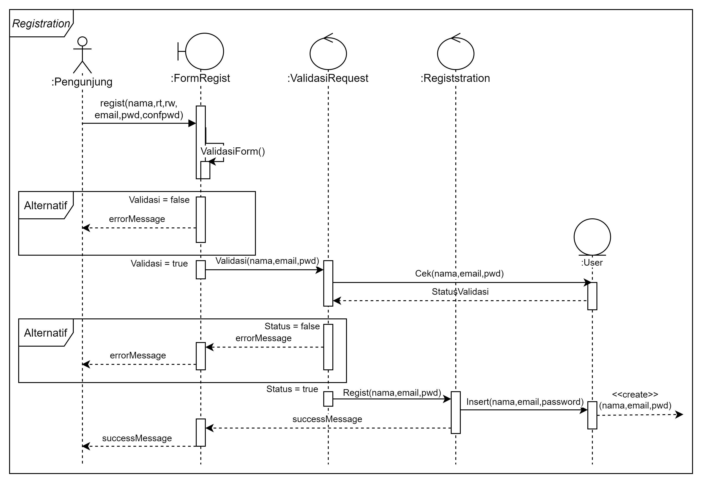

Gambar 5.6 Sequence Diagram Registration

*Sequence diagram* selanjutnya adalah penggambaran interaksi antar objek pada fungsionalitas login. Pada Gambar 5.7 dapat dilihat bahwa interaksi pertama adalah pengiriman *message* dengan parameter email dan password. Selanjutnya dilakukan *self-message* pada objek form login untuk memvalidasi form. Ketika form tervalidasi selanjutnya dilakukan validasi dengan parameter email dan password. Ketika email dan password sudah benar maka akan di pindahkan ke halaman *home*.

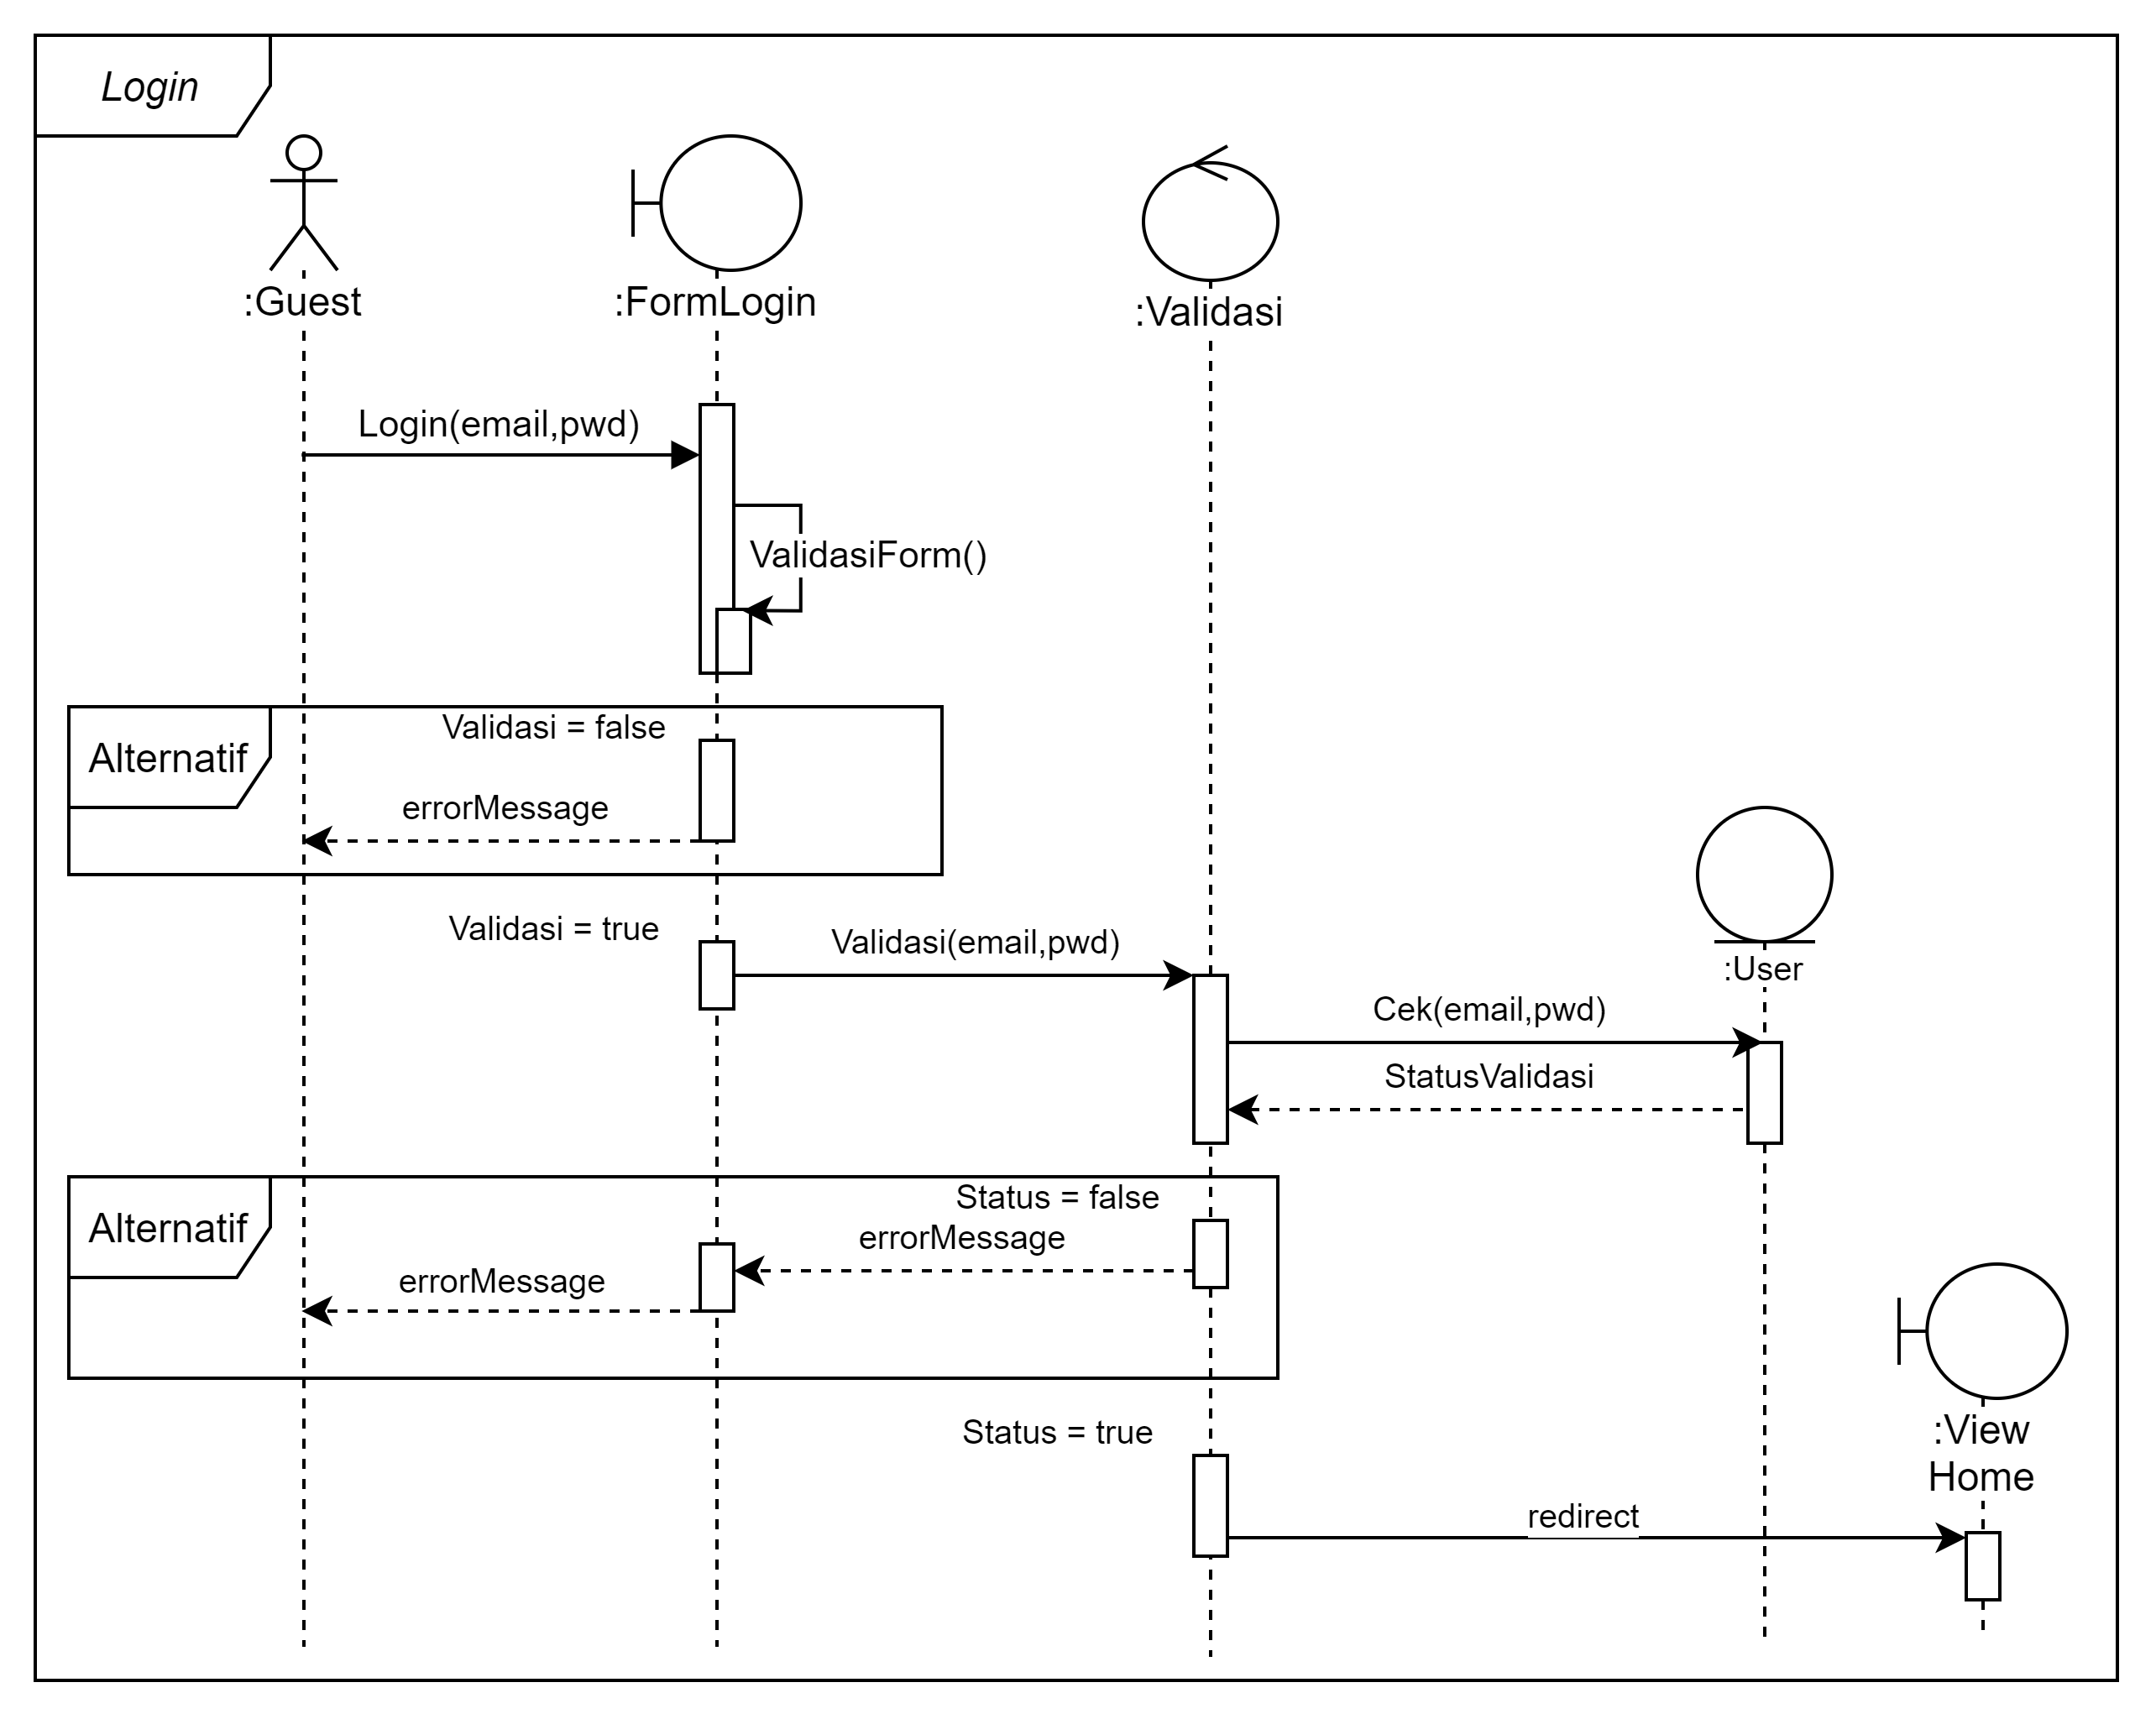

Gambar 5.7 Sequence Diagram Login

Perancangan dari *sequence diagram* untuk fungsionalitas memilih jadwal ditunjukkan pada Gambar 5.8. Interaksi antar objek diawali dengan pengiriman pesan dari *User* dengan parameter hari yang dipilih. Setelah itu dilakukan pengecekan pada objek antrian jadwal. Jika antrian jadwal tidak penuh maka data pemilihan hari akan disimpan pada database.

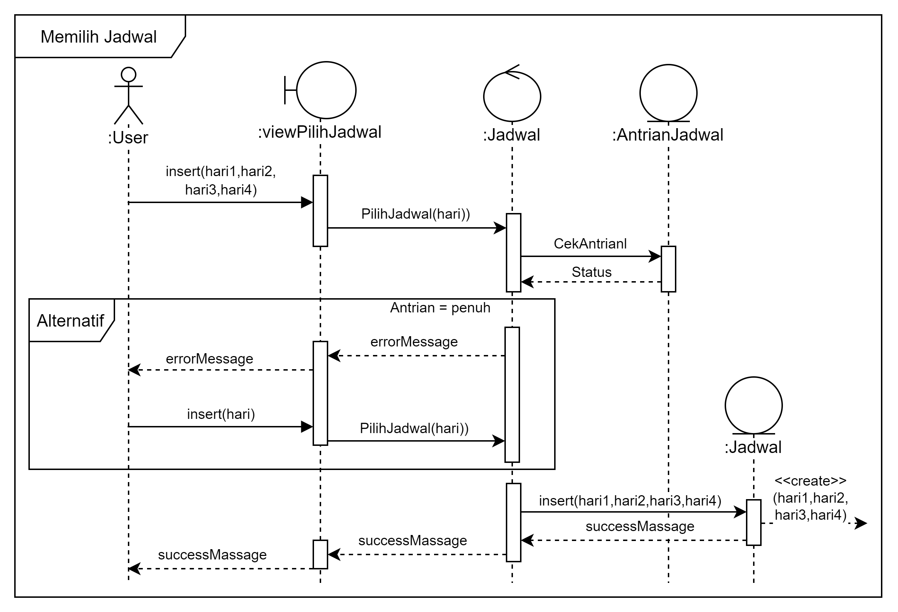

Gambar 5.8 Sequence Diagram Memilih Jadwal

Fungsionalitas untuk mengganti jadwal dirancang dalam sebuah *sequence diagram* yang ditunjukkan pada Gambar 5.9. Pada *sequence diagram* ini interaksi diawali dengan menampilkan jadwal yang tersedia untuk dipilih. Lalu dilakukan interaksi antara objek pengguna kepada viewGantiJadwal dengan mengirim pesan beseta parameter hari. Selanjutnya dari hari yang dipilih tesebut akan dilakukan update pada database.

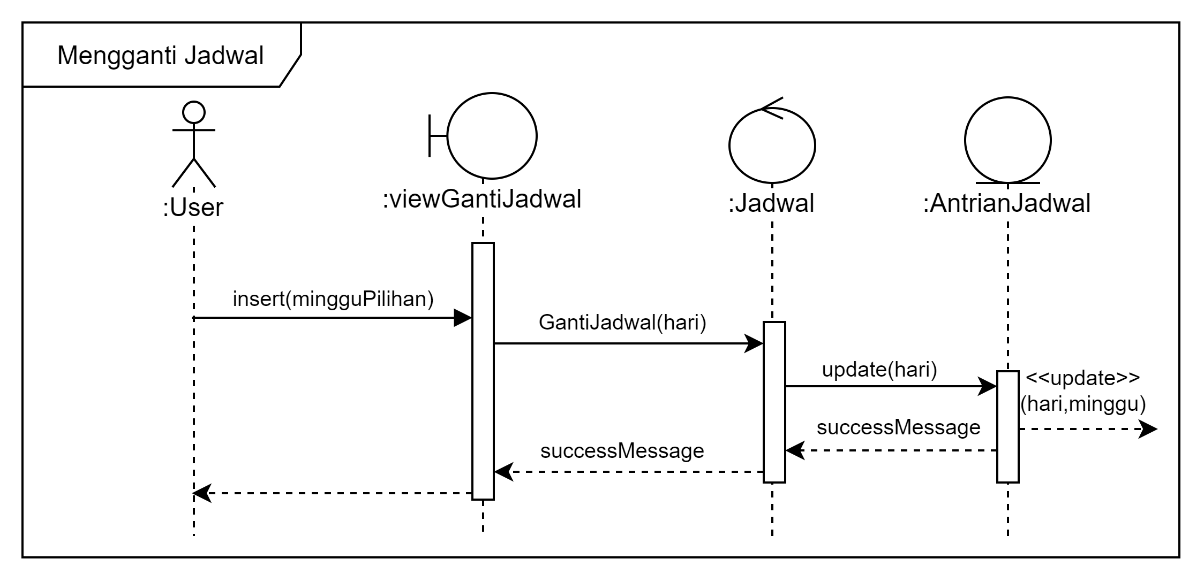

Gambar 5.9 Sequence Diagram Mengganti Jadwal

*Sequence diagram* untuk proses menampilkan jadwal diawali dengan pesan pengguna input minggu yang dipilih seperti pada Gambar 5.10. Selanjutnya objek jadwal akan melakukan cek terhadap ketersediaan jadwal. Ketika tidak ada maka akan ditampilkan pesan *error* yaitu jadwal tidak tersedia. namun ketika jadwal ada akan menampilkan jadwal pada *boundary* viewJadwal.

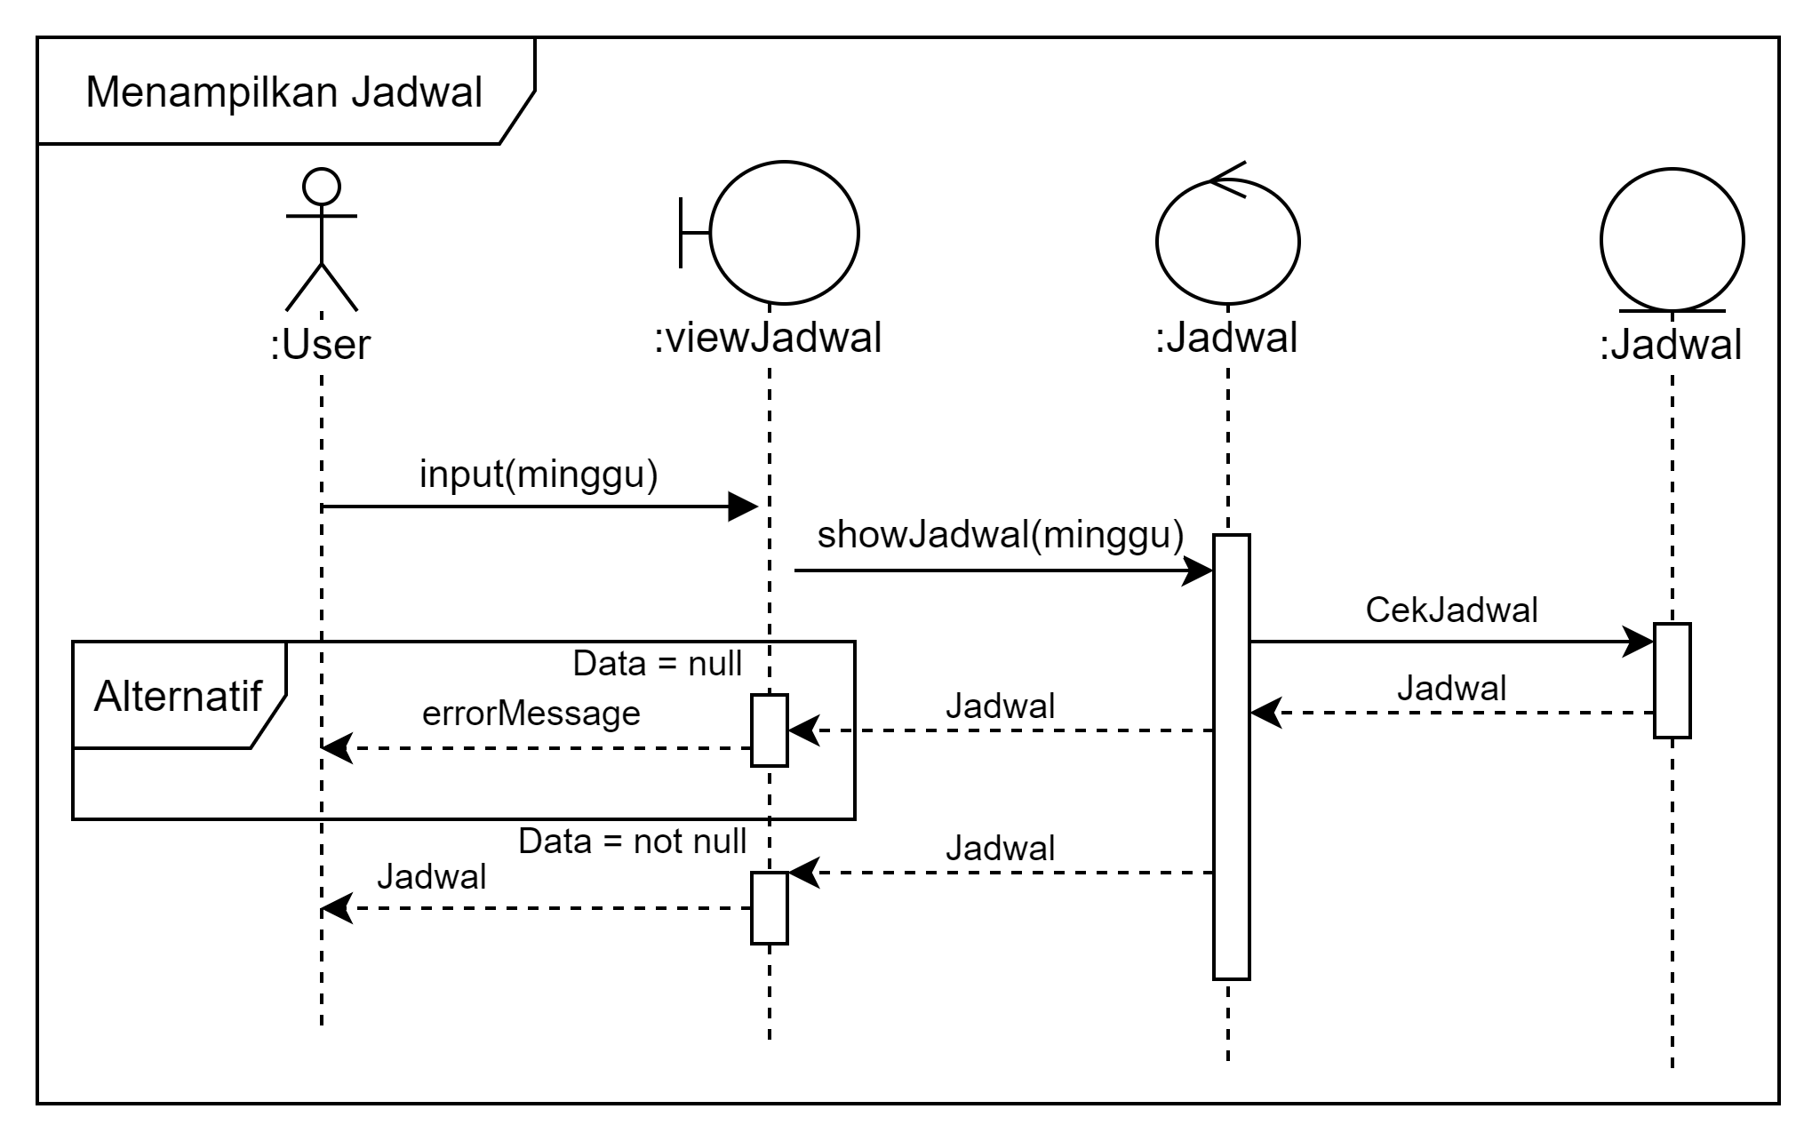

Gambar 5.10 Sequence Diagram Menampilkan Jadwal

Pada *sequence diagram* yang ditunjukkan pada Gambar 5.11 terdapat interaksi awal fungsi *reminder* yaitu pesan cek jadwal. Jika jadwal tersedia maka akan mengembalikan pesan berupa jadwal. Jadwal tersebut akan dikirim sebagai parameter *reminder* kepada telegram bot api untuk diteruskan menuju aplikasi telegram. Sehingga telegram akan mengirimkan *reminder* jadwal kepada User.

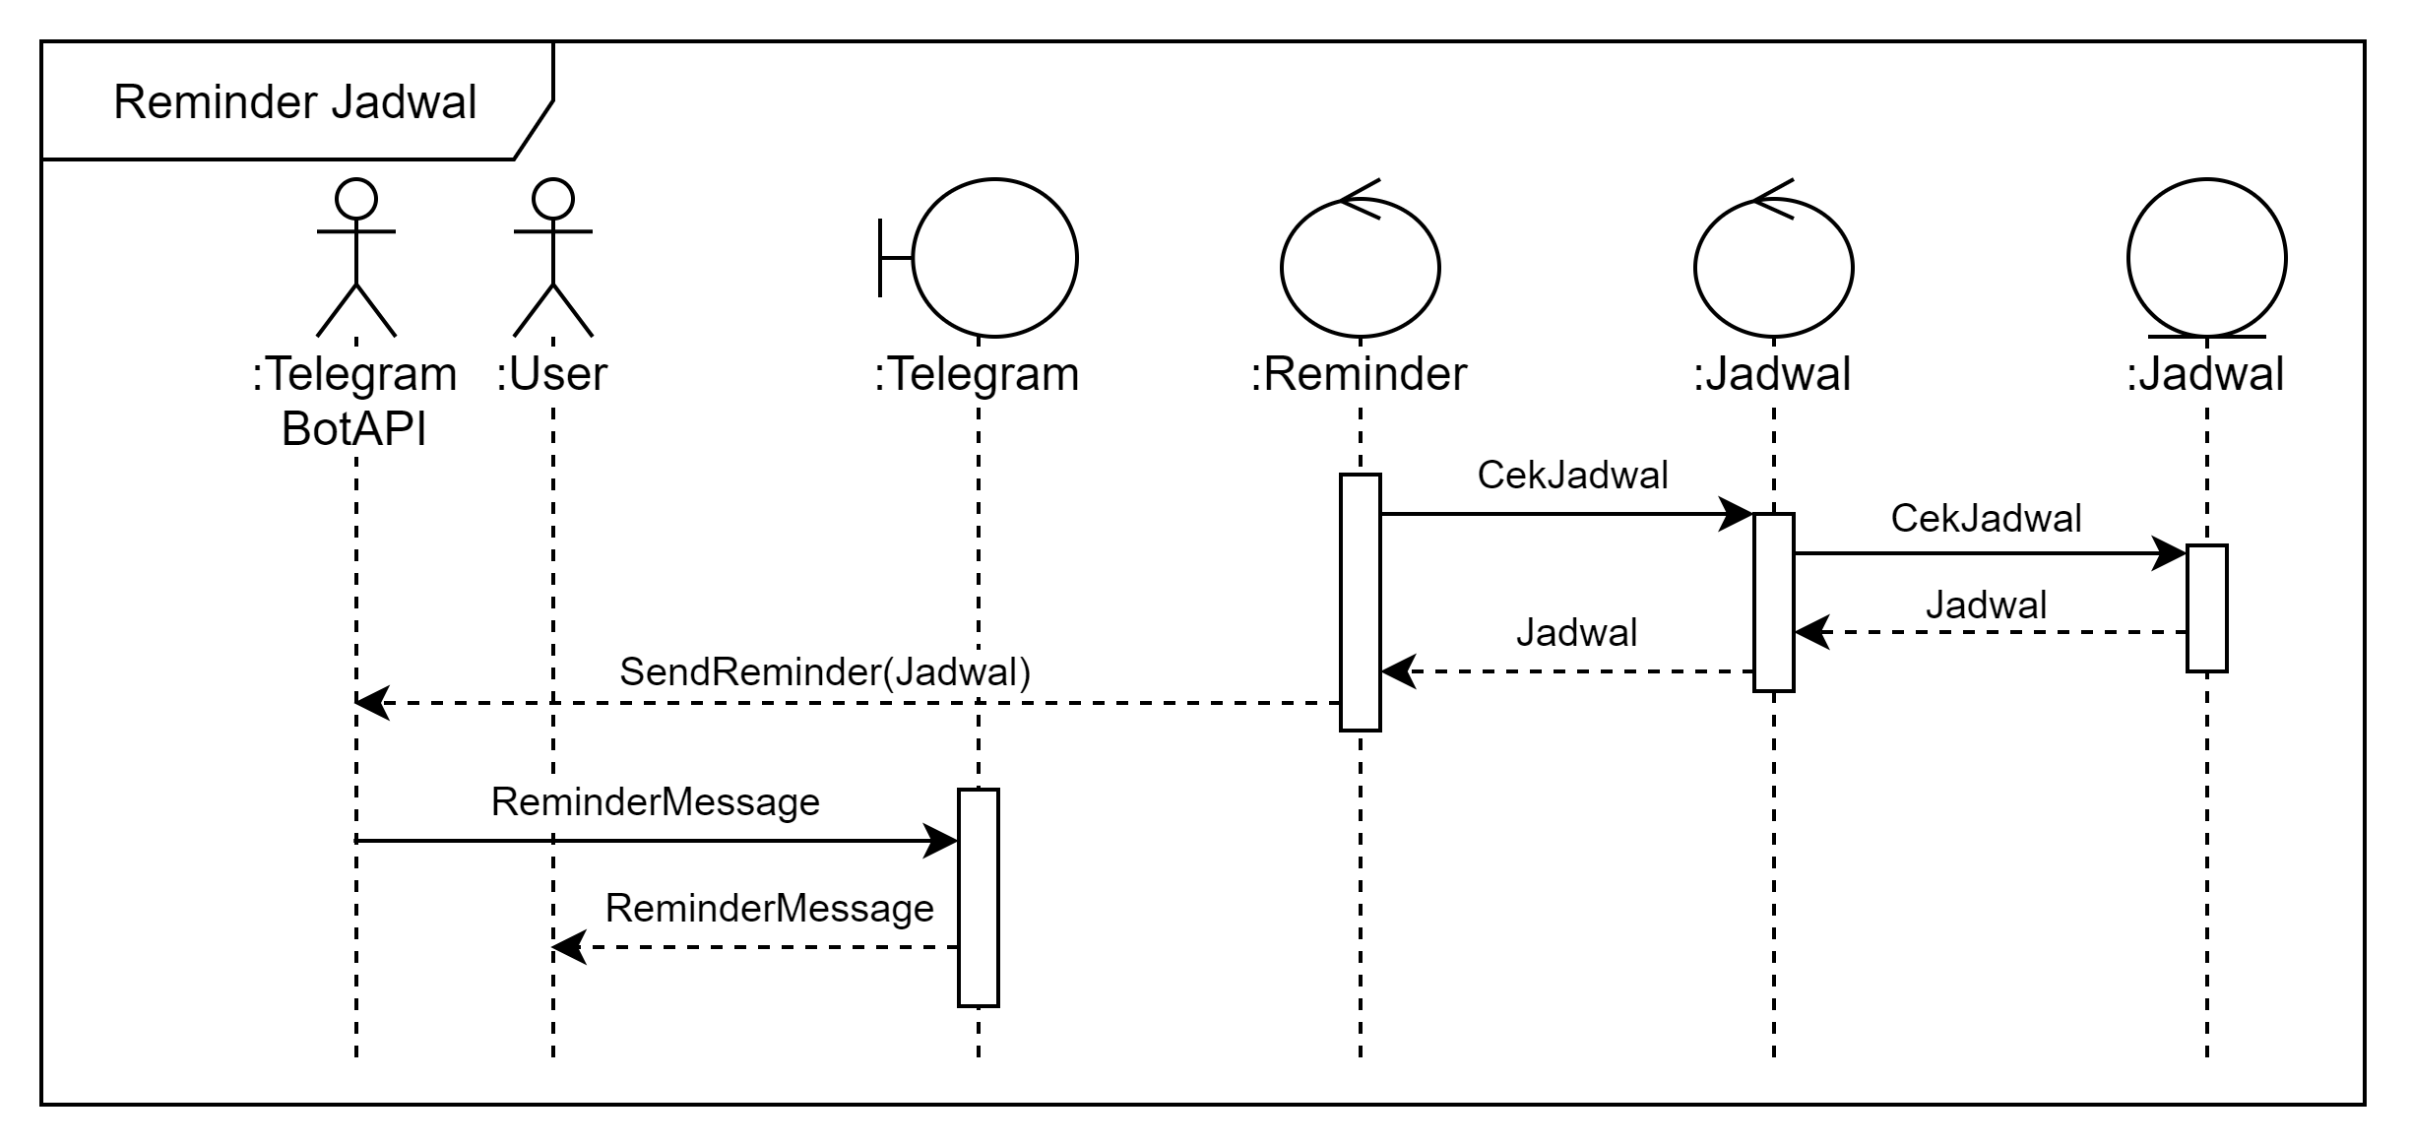

Gambar 5.11 Sequence Diagram Reminder Jadwal

Alur utama dari proses presensi diawali dengan *user* memasukan data lokasi dan waktu seperti pada Gambar 5.12. Data lokasi dan waktu tersebut akan menjadi parameter untuk dilakukan pembuatan data pada database. Alur alternatif dari proses ini adalah *user* dapat melakukan cek lokasi terlebih dahulu melalui peta sebelum mengirimkan presensi. Serta terdapat alur alternatif ketika terjadi *error* berupa hak akses terhadap *gps* tidak diberikan oleh user.

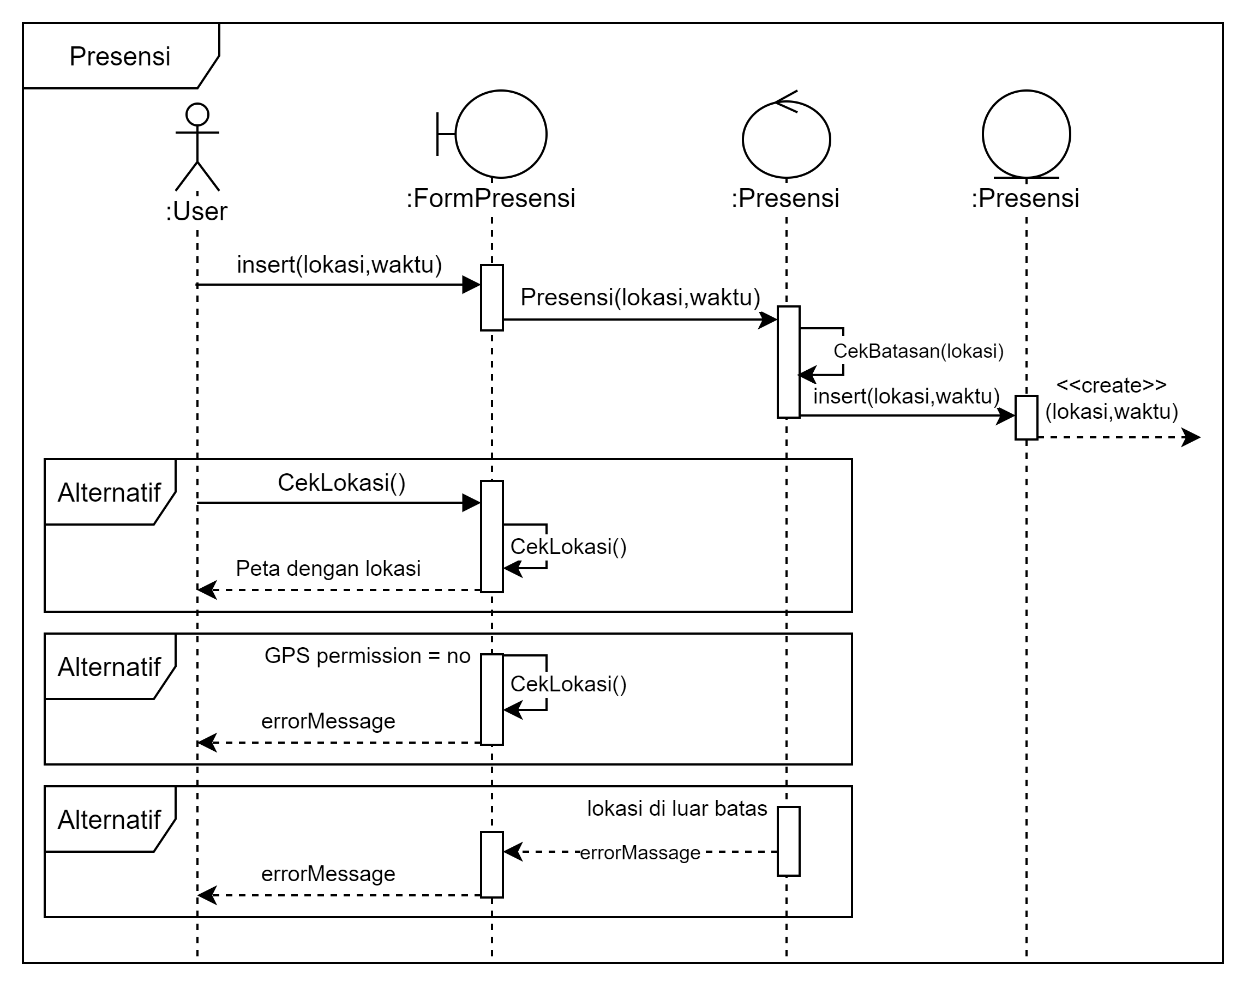

Gambar 5.12 Sequence Diagram Presensi

Hampir sama dengan *sequence* *diagram* sebelumnya, namun pada pelaporan data parameter yang dimasukkan tidak hanya lokasi dan waktu, namun ditambahkan keterangan dan foto dari lokasi tersebut. Data tersebut selanjutnya akan dimasukkan pada databasedan jika pelaporan yang dilakukan bersifat genting maka dapat men-*trigger* pengiriman pesan darurat di *channel telegram*. Serta pelaporan juga terdapat dua alur alternatif yang sama dengan *sequence diagram* presensi.

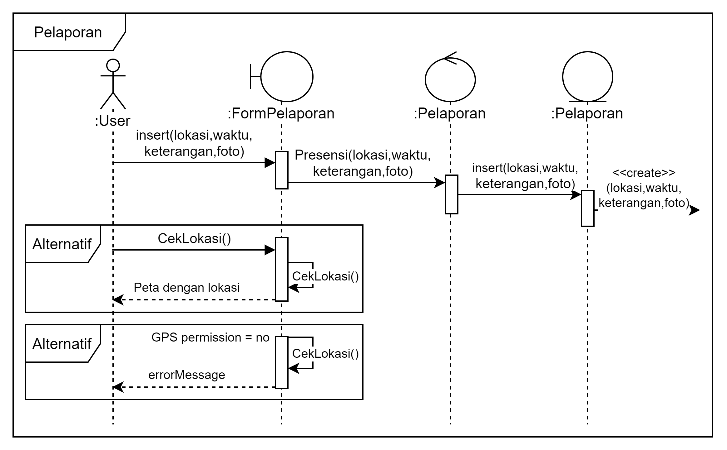

Gambar 5.13 Sequence Diagram Pelaporan

*Sequence diagram* pada Gambar 5.14 menunjukkan proses dari pengelolaan jadwal. Proses pengelolaan jadwal mencakup pembuatan, edit dan hapus jadwal. Pada interaksi awal dilakukan proses menampilkan jadwal dan ketika jadwal kosong maka akan menampilkan pesan *error*. Selanjutnya *admin* dapat menambahkan jadwal dengan parameter pesan berupa *user* dan hari. Selain itu terdapat dua alur alternatif yaitu *update* dan *delete* jadwal.

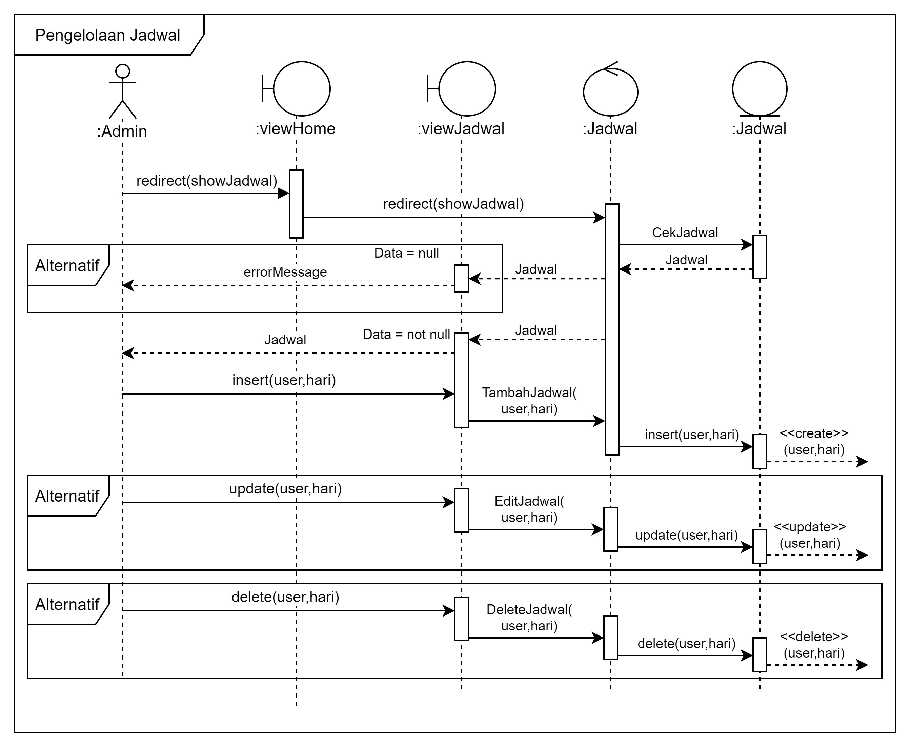

Gambar 5.14 Sequence Diagram Pengelolaan Jadwal

Proses menampilkan presensi pada Gambar 5.15 diawali dengan redirect dari home menuju presensi. Selanjutnya akan dikembalikan pesan berupa list presensi, namun ketika list presensi kosong akan ditampilkan *error message*. Ketika list presensi tidak kosong maka dilanjutkan dengan *request* peta dari *OpenStreetMap.* Dengan mengembalikan pesan berupa peta presensi.

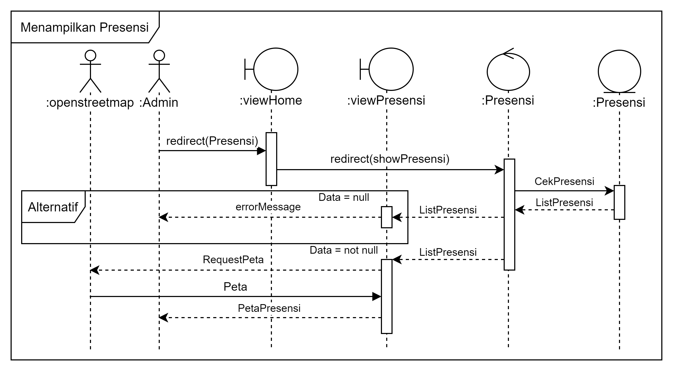

Gambar 5.15 Sequence Diagram Menampillkan Presensi

Proses menampilkan laporan yang ditunjukkan pada Gambar 5.16 memiliki alur yang sama dengan menampilkan presensi. Perbedaan antara keduanya terletak pada data yang menjadi parameter. Pada proses ini akan ditampilkan data laporan berserta pemetaan dari laporan tersebut.

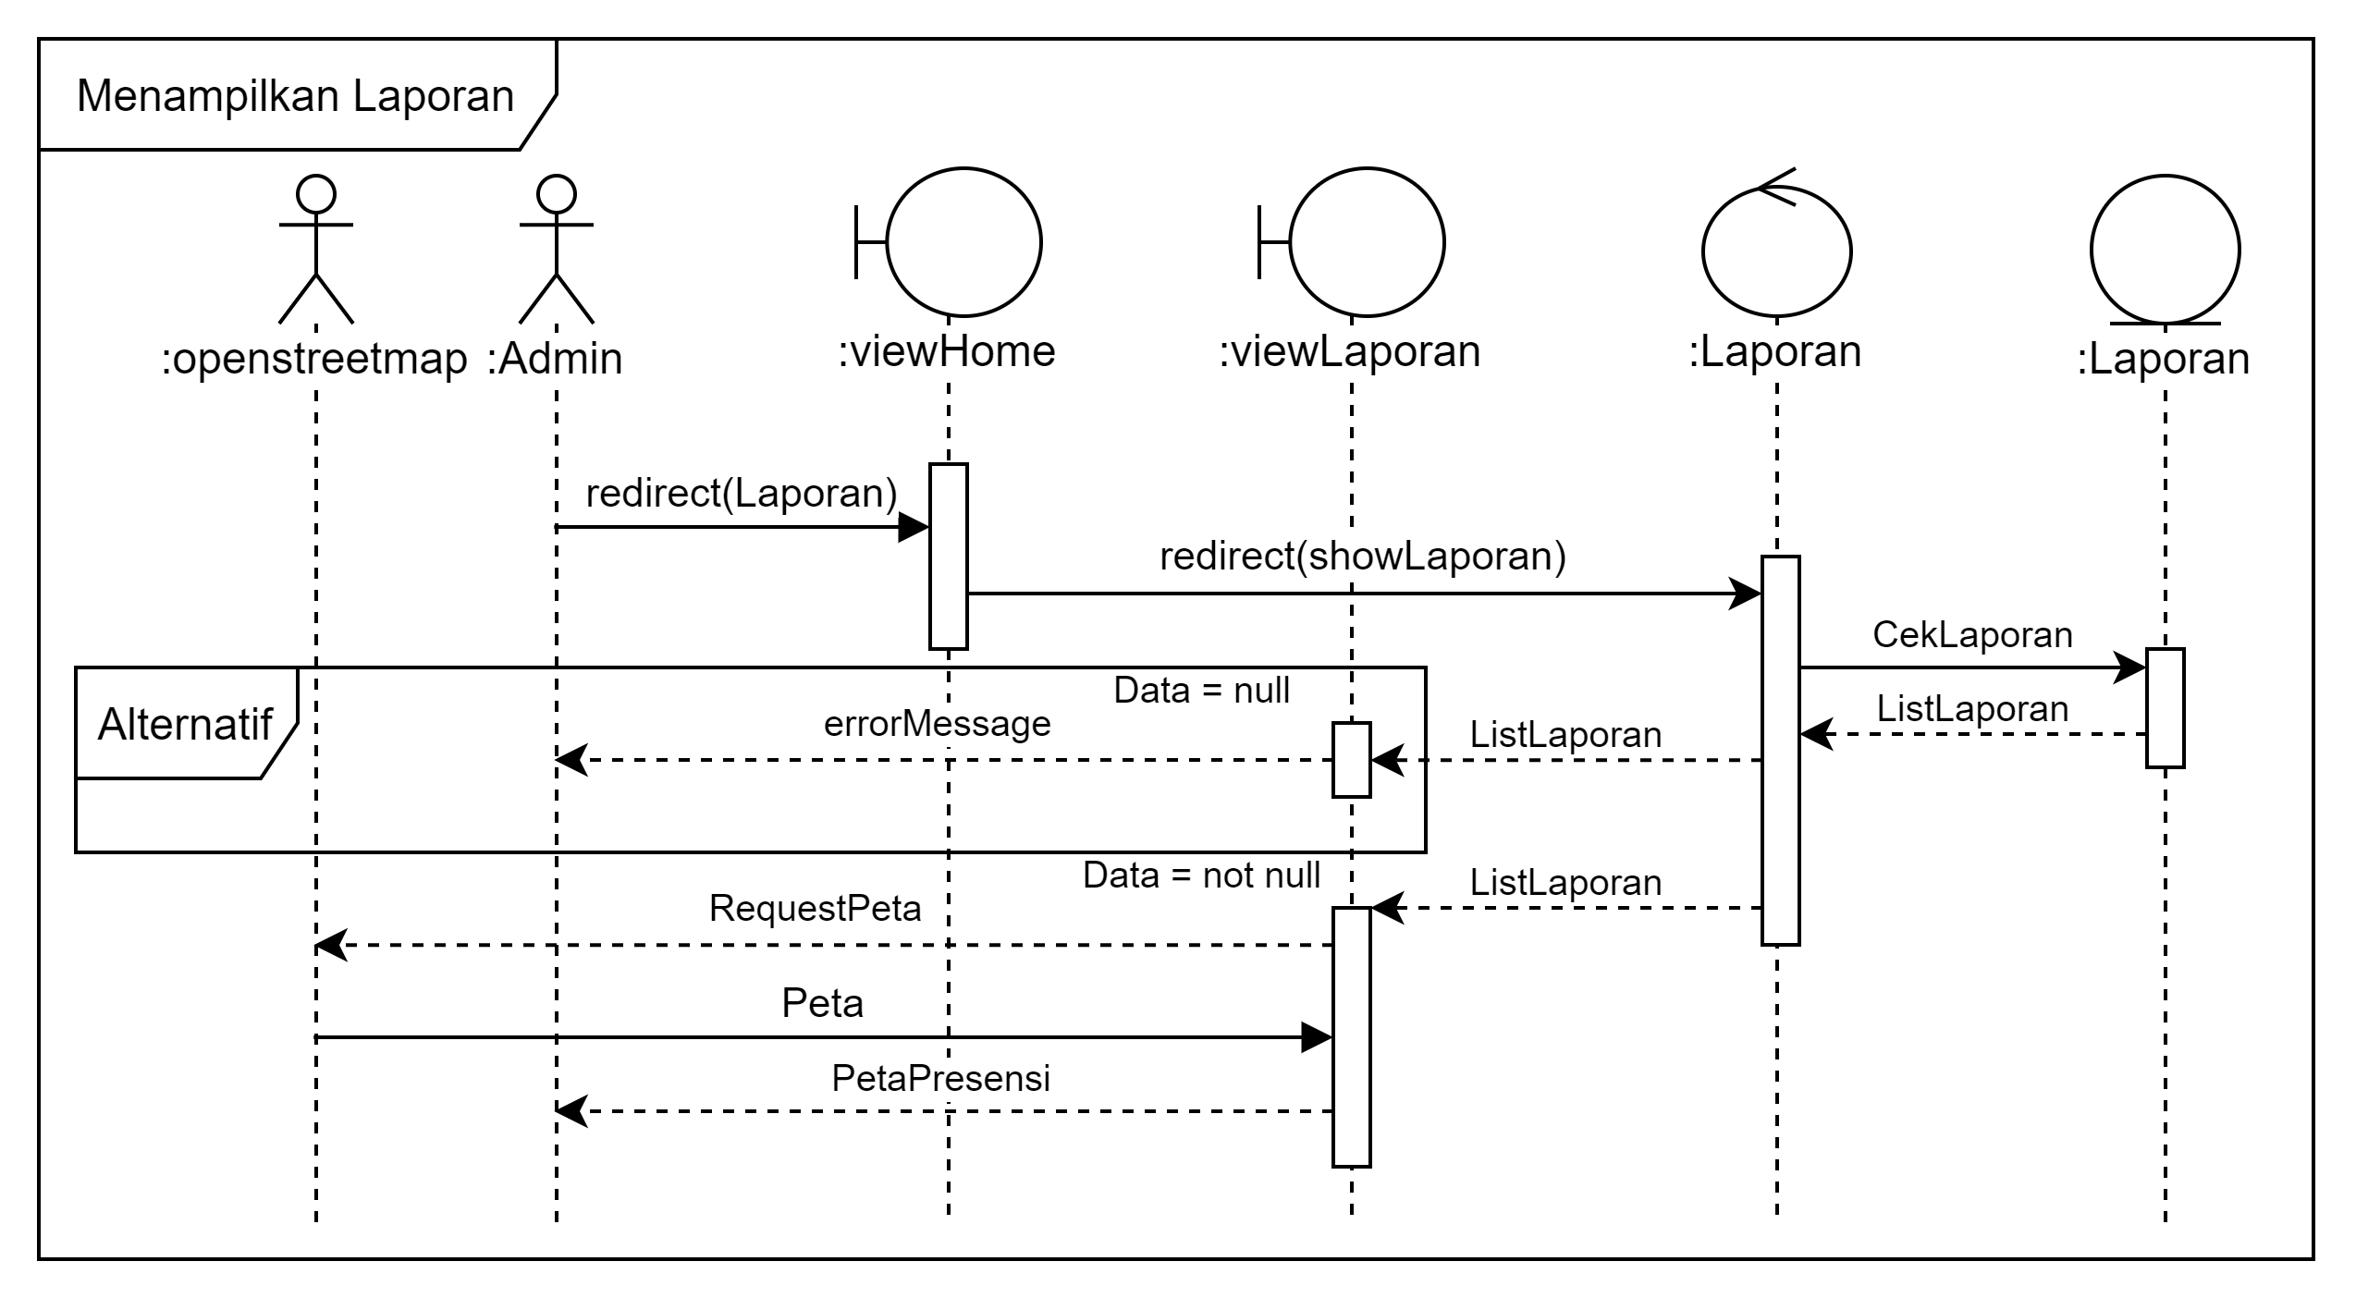

Gambar 5.16 Sequence Diagram Menampillkan Presensi

## Physical Data Model (PDM)

Physical data model merupakan perancangan yang mewakili skema dari database yang akan dibangun. Skema ini dibangun dengan tujuan untuk dapat menggambarkan implementasi yang akan dilakukan pada database. Rancangan PDM untuk sistem ini digambarkan pada Gambar 5.17. Pada gambar tersebut dapat dilihat bahwa tabel *user* memiliki hubungan dengan empat tabel lainnya. Sedangkan tabel migrations digunakan untuk menyimpan aktivitas pembuatan database yang dilakukan. Dan tabel counter digunakan untuk menyimpan pertihungan hari dari fungsionalitas *reminder.*

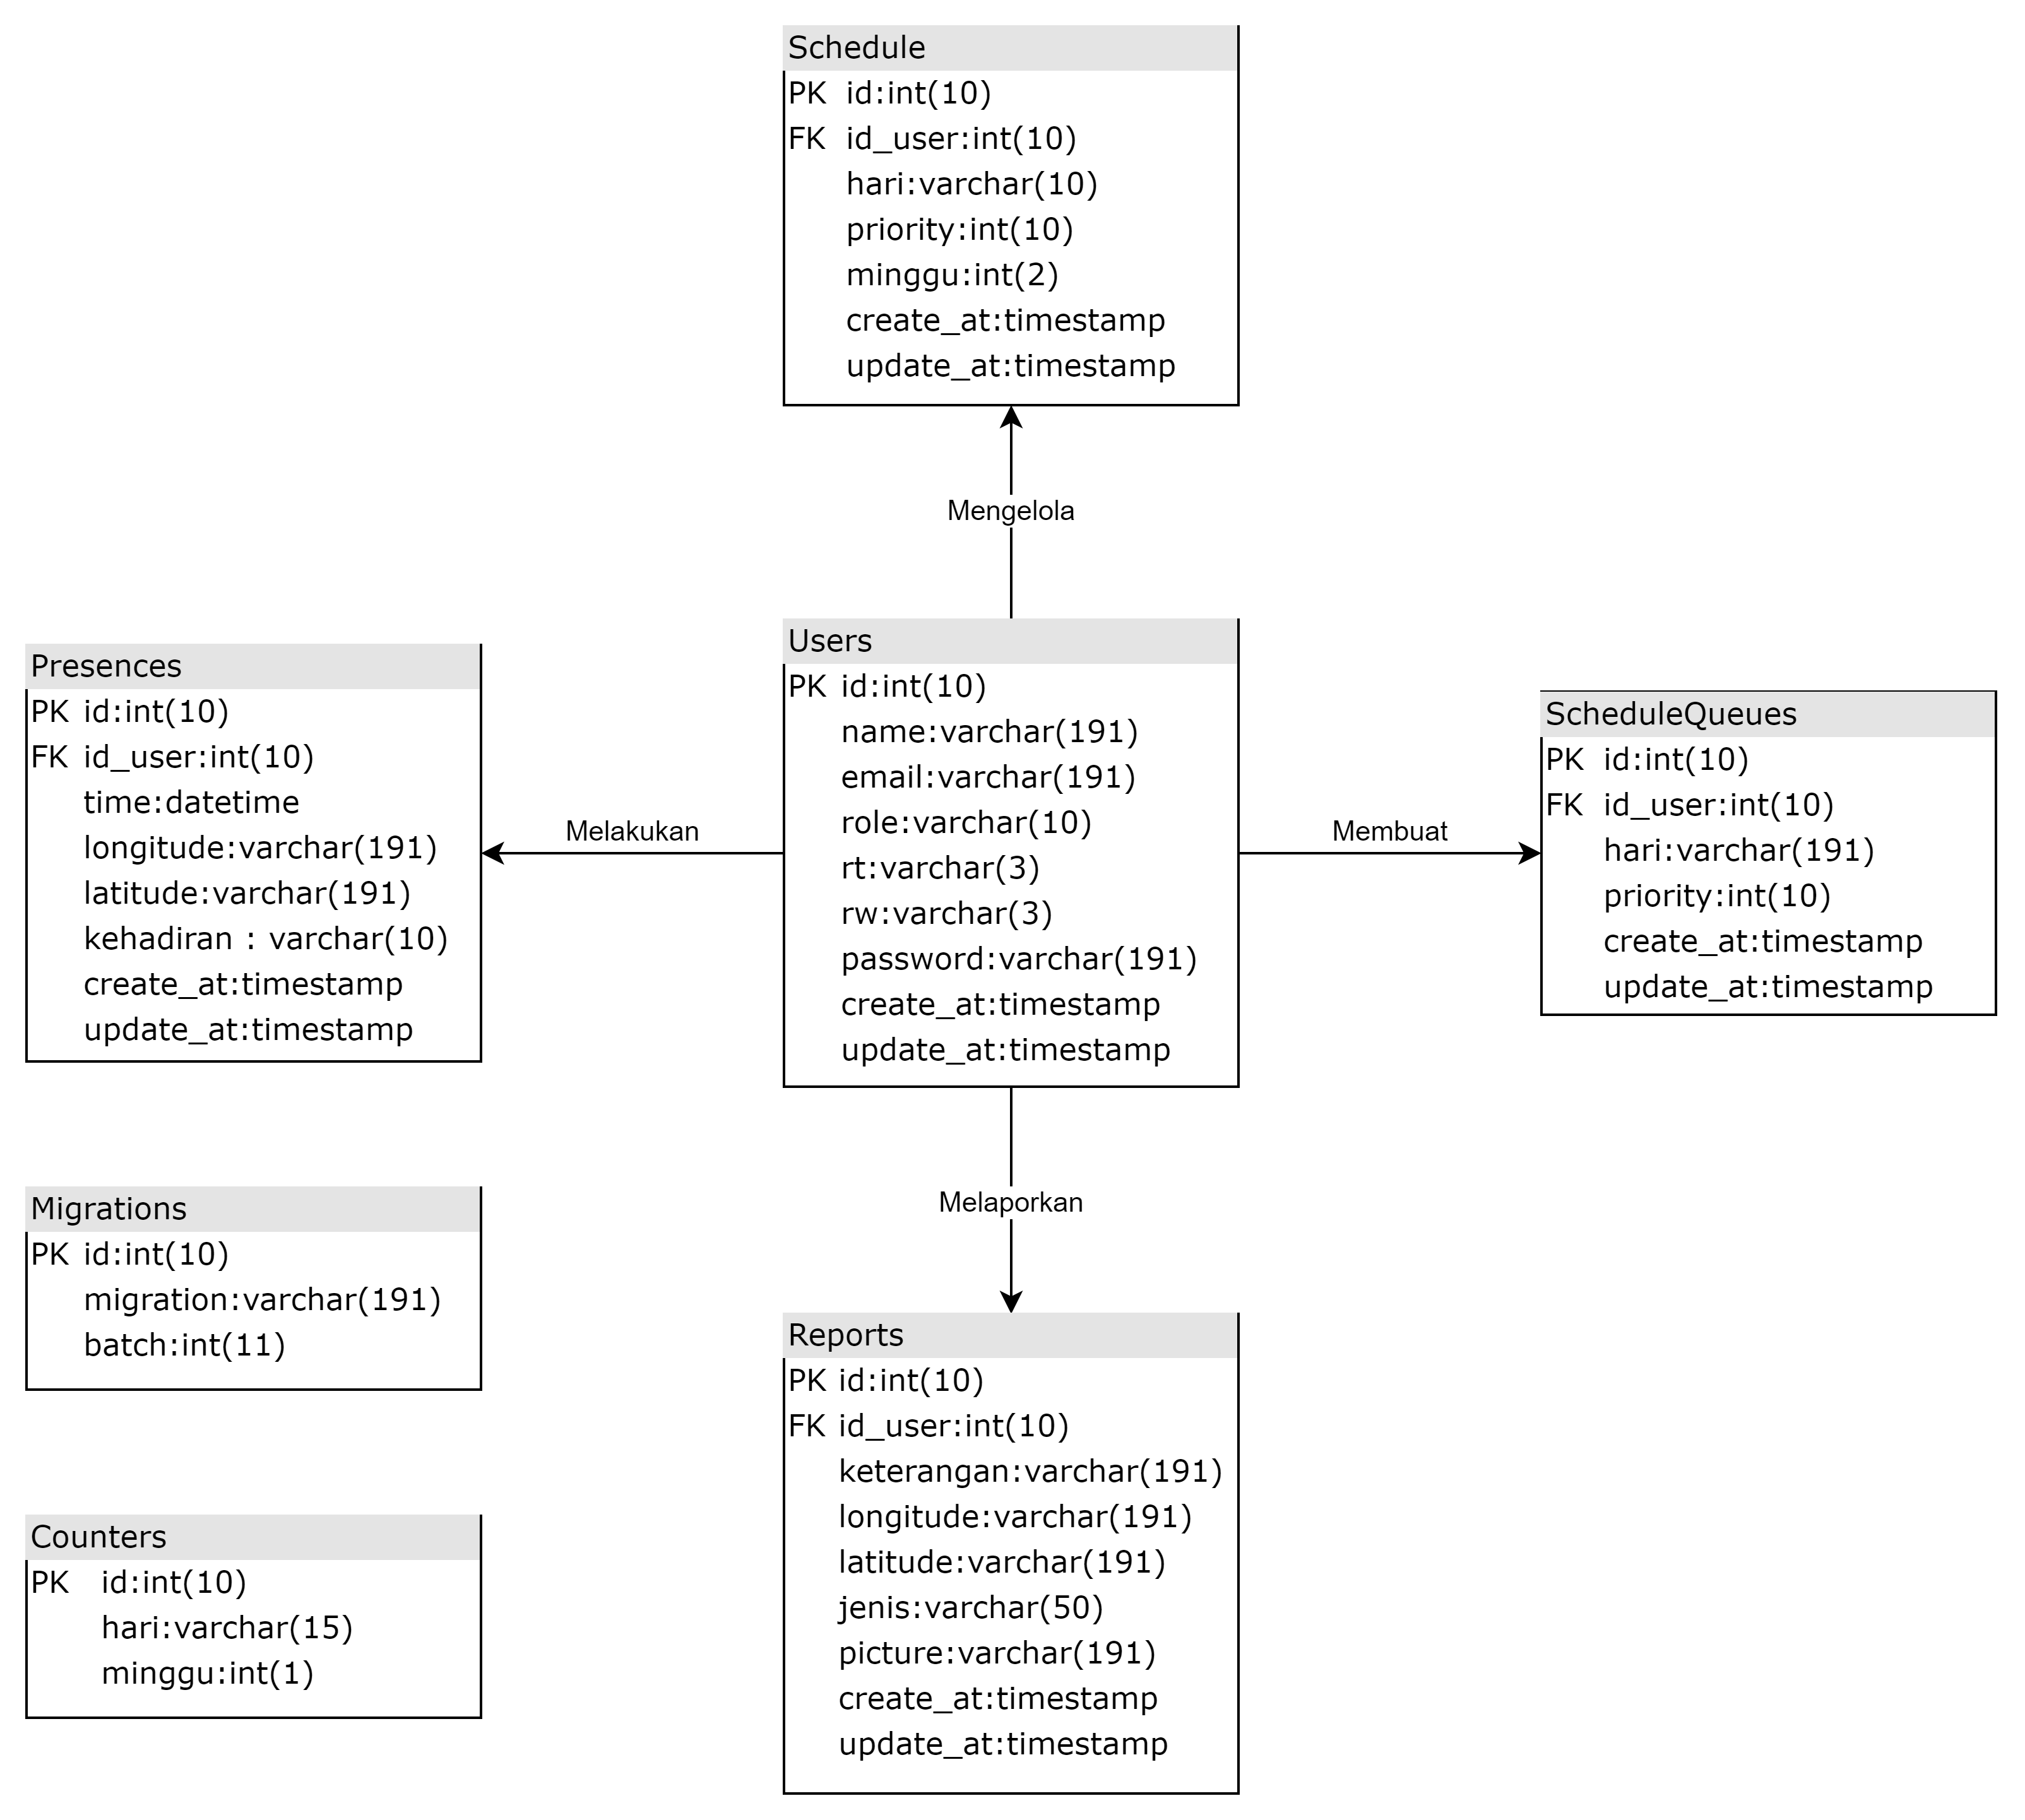

Gambar 5.17 Physical Data Model Sistem

## Pseudocode

Pada tahap ini akan dilakukan pendefinisian algoritma yang akan diimplementasikan pada sistem. Algoritma akan dituliskan dalam sebuah alur yang deskriptif agar lebih mudah dipahami oleh pengguna. Seperti pada Tabel 5.1 yang menggambarkan algoritma untuk proses registrasi. Proses awal setelah input pada form registrasi adalah melakukan validasi pada form tersebut. Ketika form tersebut tervalidasi bahwa tidak ada yang kosong dan salah format penulisan, maka selanjutnya dilakukan validasi lagi untuk memastikan *user* belum terdaftar. Setelah itu baru sistem akan menyimpan data dari registrasi yang dilakukan oleh pengguna.

Tabel 5.1 Pseudocode Registrasi

|  |  |
| --- | --- |
| Judul | Registration |
| Input | nama, rt, rw, email, password, password_confirmation |
| Proses | INPUT nama, rt, rw, email, password, password_confirmation  IF (ValidasiForm(nama, rt, rw, email, password, password_confirmation)) THEN  IF (Validasi (nama, email, password)) THEN  Create into User table (nama, rt, rw, email, password)  OUTPUT success message, login view  ELSE OUTPUT error message  ELSE OUTPUT error message  ValidasiForm(nama, rt, rw, email, password, password_confirmation){  IF (nam &&, rt && rw && email && password && password_confirmation = not null) THEN  continue  }  Validasi (nama, email, password){  IF (email = does not exist && password = corrcet) THEN  continue  } |
| Output | Message, login view |

Tabel 5.2 menunjukkan barisan pseudocode untuk proses login dengan input email dan password. Input tersebut akan divalidasi apakah terdapat form yang belum diisi dan pengecekan format penulisan dari form seperti email. Dari input tersebut dilanjutkan dengan validasi akun pengguna tersebut. Ketika akun sudah sesuai maka sistem akan menampilkan halaman home.

Tabel 5.2 Pseudocode Login

|  |  |
| --- | --- |
| Judul | Login |
| Input | email, password |
| Proses | INPUT email, password  IF (ValidasiForm(email, password)) THEN  IF (Validasi(email, password)) THEN  Create session  OUTPUT home view, message =success  ELSE OUTPUT message = error  ELSE OUTPUT error message  ValidasiForm(email, password){  IF (email = not null && password = not null) THEN  continue  }  Validasi (email, password){  IF (email = exist && password = corrcet) THEN  continue  } |
| Output | Home view, message |

Pseudocode selanjutnya menggambarkan algoritma memilih jadwal yang ditunjukkan pada Tabel 5.3. Data yang dimasukkan pengguna berupa hari yang diurutkan berdasarkan prioritas. prioritas dinotasikan dengan angka satu yang terendah sampai empat sebagai prioritas tertinggi. Pada algoritma ini terlebih dahulu dideklarasikan variabel yang dibutuhkan seperti message yang digunakan untuk menyimpan pesan feedback, jumlah maksimal antrian, dan jumlah maksimal *user* yang ronda pada setiap harinya. Setelah itu dilakukan looping menggunakan for dengan parameter variabel i. Selanjutnya dihitung terlebih dahulu jumlah *user* pada hari ke I dan jumlah antrian pada hari ke i. Jika jumlah antrian pada hari ke I tersebut masih kurang dari maksimal panjang antrian dan nilai priority sesuai maka akan dilakukan pengisian pada database antrian jadwal. Dari antrian jadwal yang sudah dibuat selanjutnya akan dilakukan sorting berdasarkan prioritas tertinggi. Jadwal dengan prioritas tertinggi akan diambil sejumlah maksimal *user* yang ronda setiap harinya dan akan dimasukkan ke dalam tabel jadwal. Setelah itu dilakukan pengecekan apakah jadwal sudah terpenuhi atau belum. Jika terdapat jadwal yang masih kosong maka akan diambil jadwal dengan prioritas yang lebih rendah dan dimasukkan pada tabel jadwal.

Proses penjadwalan ini akan berlangsung dengan otomatis ketika *user* melakukan pemilihan jadwal setiap bulannya. Dengan jumlah iterasi proses sebanyak lima kali menyesuaikan jumlah minggu yang ada pada bulan tersebut. Setiap iterasi akan menghasilkan jadwal yang berbeda agar terjadi *rolling* atau pergantian jadwal setiap minggu. Pergantian jadwal setiap minggu ini digunakan untuk membagi secara merata *user* dengan hari yang dipilih.

Tabel 5.3 Pseudocode Memilih Jadwal

|  |  |
| --- | --- |
| Judul | Memilih Jadwal |
| Input | hari1, hari2, hari3, hari4 |
| Proses | pilihJadwal (){  INPUT hari[], priority[]=[4,3,2,1] , nama = session(nama)  Message[]  Max_antrian = 4*seluruh_user/7  Max_user = seluruh_user/7  FOR (i=0; i<=3; i++)  Jumlah_user = count(user in hari[i] when priotiry[i])  Jumlah_antrian = count(user in hari[i])  Id_user = get id_user from user table where nama = nama  IF (jumlah_antrian < max_antrian && priority[i]=4) THEN  UpdateOrCreate into SchedulesQueue table (Id_user, hari(i), priority[i]) where Id_user = Id_user  Message = success untuk hari[i]  ELSE IF (jumlah_user < max_user && jumlah_antrian < max_antrian && priority[i]=3) THEN  Create into SchedulesQueue table (Id_user, hari(i), priority[i])  Message = success untuk hari[i]  ELSE IF (jumlah_antrian < max_antrian && priority[i]=2) THEN  Create into SchedulesQueue table (Id_user, hari(i), priority[i])  Message = success untuk hari[i]  ELSE IF (jumlah_antrian < max_antrian && priority[i]=1) THEN  Create into SchedulesQueue table (Id_user, hari(i), priority[i])  Message = success untuk hari[i]  ELSE Message = error untuk hari[i]  END FOR  OUTPUT Message  }  BuatJadwal () {  IF(pilihJadwal==berhasil){  FOR (i=1; i<6; i++)  Listhari[]=senin,selasa,rabu,kamis,jumat,sabtu,minggu  FOREACH (priority as priority)  FOREACH (Listhari as hari)  Getscedules = get from queueschedule table -> oderby(create_at), where hari = hari, where priority = priority  FOR (j=0; j<6; j++)  IF (Getscedules-> id_user not exist in schedule table)  create at schedule table -> [nama = schedule->nama, hari = schedule->hari, priority = schedule->priority, minggu-> i]  END IF  }  END FOR  This.hari[] = CekJadwal()  IF (hari is null) THEN break  ELSE continue  END FOR  END FOR  }ELSE redirect halaman pilih jadwal dengan error message  }  CekJadwal()  Hari[]=senin,selasa,rabu,kamis,jumat,sabtu,minggu  FOREACH (hari as hari)  Countperhari = where (hari, hari) exist->count  IF (countperhari < max_user)  Harikosong = hari  ENDIF  END FOR  Return harikosong  } |
| Output | Message |

Pseudocode selanjutnya merepresentasikan algoritma dari pergantian jadwal seperti yang ditunjukkan pada Tabel5.4. Pada algoritma ini dilakukan pemindahan jadwal dari seorang user yang izin ke *user* lainnya di hari yang sama namun minggu yang berbeda. Seorang *user* yang izin akan memasukkan minggu dimana dia melakukan izin. Dari hari yang kosong di minggu tersebut akan diisi oleh *user* lain yang memiliki prioritas tinggi. Dan *user* yang izin akan otomatis mengisi jadwal *user* yang menggantikannya di minggu berikutnya.

Tabel 5.4 Pseudocode Mengganti Jadwal

|  |  |
| --- | --- |
| Judul | Mengganti Jadwal |
| Input | minggu |
| Proses | INPUT minggu  Hari= get hari where nama & minggu form Schedules table  Update into Schedules table (user-> user where minggu = minggu, hari = hari)  Message = success  ELSE |
| Output | Message |

Tabel 5.5 menunjukkan *pseudocode* untuk proses menampilkan jadwal. Sistem akan mengakses database dan mengambil data semua jadwal pada tabel jadwal. Jika data jadwal tidak kosong maka akan ditampilkan jadwal yang ada. Sedangkan ketika jadwal kosong maka akan mengembalikan pesan *error* berupa jadwal tidak tersedia.

Tabel 5.5 Pseudocode Menampilkan Jadwal

|  |  |
| --- | --- |
| Judul | Menampilkan Jadwal |
| Input | klik event |
| Proses | Jadwal = get all hari, nama form Schedules table  IF (Jadwal not null) THEN  OUTPUT Jadwal  ELSE (Message = jadwal tidak tersedia) |
| Output | Jadwal |

Proses *reminder* jadwal digambarkan dengan pseudocode pada Tabel 5.6. Sistem akan mengambil semua *user* yang jadwal rondanya adalah besok. Ketika jadwal tersebut ada maka akan dilakukan pengiriman oleh sistem melalui telegram bot api menuju aplikasi telegram. Namun ketika jadwal tidak tersedia maka proses *reminder* tidak akan dilakukan. Pesan *reminder* ini akan dikirim setiap pukul 8 malam di hari sebelumnya. Sehingga memungkinkan *user* untuk dapat melakukan izin (ganti jadwal) jika diperlukan.

Tabel 5.6 Pseudocode Reminder Jadwal

|  |  |
| --- | --- |
| Judul | Reminder Jadwal |
| Input | Jadwal |
| Proses | Jadwal = get all nama where hari=hari besok form Schedules table  IF (Jadwal not null) THEN  Reminder = jadwal  Telegram_bot_send(Reminder)  ELSE continue |
| Output | Reminder |

Presensi diawali dengan melakukan input data lokasi berupa longitude dan latitude yang di request dari HTML5 *Geolocation* API. Request ini dilakukan pada front end menggunakan javascript, sama halnya dengan request terhadap peta yang juga dilakukan di sisi front end. Namun algoritma untuk pengaksesan tersebut akan dibuat juga pada pseudocode ini. Pseudocode untuk presensi dituliskan pada Tabel 5.7.

Tabel 5.7 Pseudocode Presensi

|  |  |
| --- | --- |
| Judul | Presensi |
| Input | longitude, latitude, waktu |
| Proses | INPUT longitude, latitude, waktu  Geolocation.getCurrentPosition(ShowPosition)  nama = session(nama)  IF (lokasi di dalam batasan) THEN  Create into Presences table (nama, longitude, latitude, waktu)  messange = success  ELSE message = error, reinput  OUTPUT messange  ShowPosition () {  Latitude = koordinat.latitude  Longitude = koordinat.latitude  Tilelayer = url tile map openstreetmap  Marker = longitude, latitude  } |
| Output | Messange |

Tidak jauh berbeda dengan algoritma presensi, proses pelaporan juga menggunakan akses lokasi *user* seperti pada Tabel 5.8. Sehingga mekanisme untuk melakukan cek lokasi pengguna juga sama. Perbedaaan antara keduanya terletak pada data yang menjadi *input*. Pada proses pelaporan ditambahkan data keterangan dan foto. Data keterangan bersifat wajib diisi amun untuk data foto

Tabel 5.8 Pseudocode Pelaporan

|  |  |
| --- | --- |
| Judul | Pelaporan |
| Input | longitude, latitude, keterangan, foto |
| Proses | INPUT longitude, latitude, waktu  Geolocation.getCurrentPosition(ShowPosition)  nama = session(nama)  Create into Presences table (nama, longitude, latitude, keterangan, foto)  OUTPUT messange = success  ShowPosition () {  Latitude = koordinat.latitude  Longitude = koordinat.latitude  Tilelayer = url tile map openstreetmap  Marker = longitude, latitude  } |
| Output | Messange |

Pseudocode untuk pengelolaan jadwal dituliskan memiliki empat fungsionalitas yang ditunjukkan pada 5.4. Pada fungsional tambah jadwal seorang *admin* dapat memasukkan lebih dari satu *user* kedalam jadwal sehingga perlu dilakukan looping dalam memasukkan datanya ke database. Sedangkan untuk edit dan hapus hanya dilakukan pada satu user.

Tabel 5.9 Pseudocode Pengelolaan Jadwal

|  |  |
| --- | --- |
| Judul | Pengelolaan Jadwal |
| Input | nama, hari, minggu |
| Proses | INPUT nama, hari, minggu  Fungsi TambahJadwal (nama[], hari[], minggu[]) {  FOREACH (nama as nama)  Create into Schedules table (nama, hari, minggu)  Messange = success  }  Fungsi EditJadwal (nama, hari, minggu) {  Update into Schedules table where nama->nama, hari->hari, minggu->minggu  Messange = success  }  Fungsi DeleteJadwal (nama, hari, minggu) {  Delete from Schedules table where nama->nama, hari->hari, minggu->minggu  Messange = success  } |
| Output | Messange |

Menampilkan presensi merupakan proses untuk menampilkan pemetaan presensi pada map dan data presensi user. Pseudocode untuk proses ini ditunjukkan pada Tabel 5.10. Pada proses ini diperlukan request terhadap *tile layer* dari *OpenStreetMap* untuk menampilkan pemetaan presensi. Selain itu data detail presensi seperti nama dan waktu untuk mengukur keterlambatan juga akan disajikan.

Tabel 5.10 Pseudocode Menampilkan Presensi

|  |  |
| --- | --- |
| Judul | Menampilkan Presensi |
| Input | klik event |
| Proses | Presensi = get all presensi form Presences table  IF (Presensi not null) THEN  Tilelayer = url tile map openstreetmap  Marker = nama, longitude, latitude, waktu  OUTPUT data presensi dan map  ELSE (Message = presensi tidak tersedia) |
| Output | Data presensi dan map |

Pseudocode pada Tabel 5.11 menunjukkan proses dari menampilkan laporan. Hampir sama dengan algoritma menampilkan presensi, sedikit perbedaannya terletak pada data yang disajikan. Pada proses ini ditambahkan data keterangan, jenis dan foto lokasi.

**Tabel 5.11. Pseudocode Menampilkan Laporan**

|  |  |
| --- | --- |
| Judul | Menampilkan Laporan |
| Input | klik event |
| Proses | Laporan = get all laporan form Reports table  IF (Laporan not null) THEN  Tilelayer = url tile map openstreetmap  Marker = nama, longitude, latitude, waktu, keterangan, jenis, pricture  OUTPUT data laporan dan map  ELSE (Message = laporan tidak tersedia) |
| Output | Data laporan dan map |

## Antarmuka

Perancangan antarmuka dilakukan untuk memberikan gambaran implementasi antarmuka sistem. Rancangan ini mencakup segala komponen yang harus ada pada antarmuka seperti form dan button yang dibutuhkan untuk interaksi pengguna. Pada sistem ini terdapat dua jenis antarmuka yang dirancang yaitu untuk *web view* dan *mobile web view. User* dan *Admin* dapat mengakses kedua jenis antarmuka tersebut. Namun pada perancangan yang dilakukan *web view* akan digambarkan hanya untuk A*dmin*. Sedangkan *mobile web view* direpresentasikan untuk *User*.

Antarmuka pertama yang akan dibahas adalah untuk proses register seperti yang digambarkan pada Gambar 5.18. Pada antarmuka ini terdapat form pendaftaran pengguna yang berisikan data pribadi. Data tersebut berupa nama, rt, rw, email, dan password. Serta terdapat link menuju halaman login ketika *user* sudah memiliki akun.

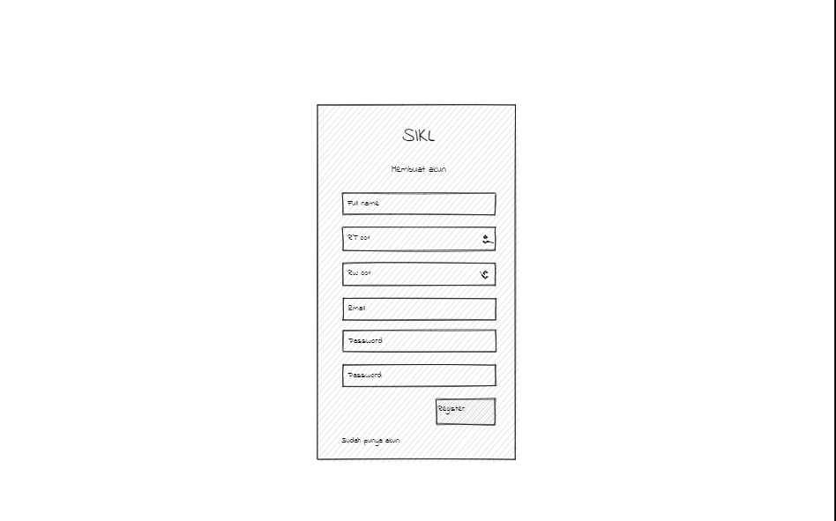

Gambar 5.18 Antarmuka Registrasi

Pada Gambar 5.19 ditunjukkan rancangan antarmuka untuk fungsional login. Terdapat form untuk login pada antarmuka tersebut yang berisi kolom *input* email dan password. Serta terdapat fungsi untuk remember me sehingga *user* tidak perlu melakukan proses login setiap ingin membuka sistem. Selain itu juga terdapat link yang akan mengarah ke halaman register.

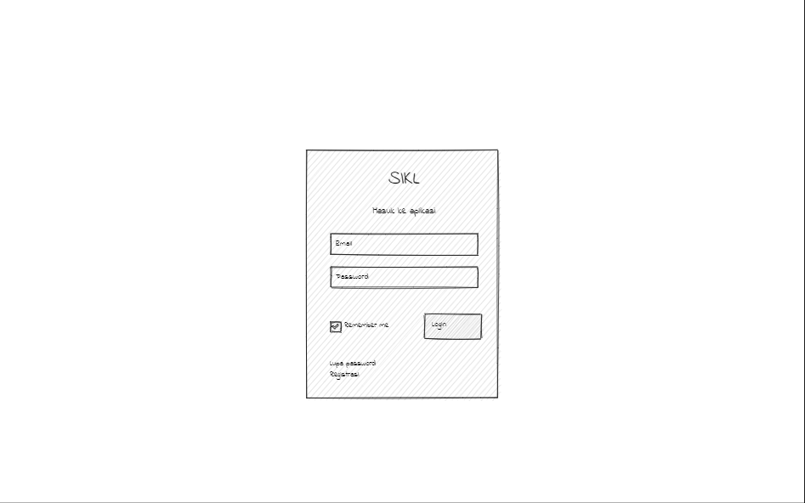

Gambar 5.19 Antarmuka Login

Antarmuka Home nantinya akan berisi informasi seputar kegiatan siskamling namun pada perancangan hanya direpresentasikan oleh ruang kosong. Pada antarmuka ini terdapat *navigation bar* dan *sidebar*. Kedua *bar* ini akan digunakan pada setiap antarmuka yang dibangun. *Navigation bar* cenderung kosong dengan diisi dengan link ke halaman home dan dua icon yaitu icon fullscreen dan icon user. Dari icon *user* tersebut nantinya akan muncul informasi terkait pengguna serta terdapat tombol logout. Sedangkan pada sidebar yang ditunjukkan pada Gambar 5.20 mencakup menu navigasi untuk ke halaman lain seperti halaman jadwal, presensi, dan pelaporan.

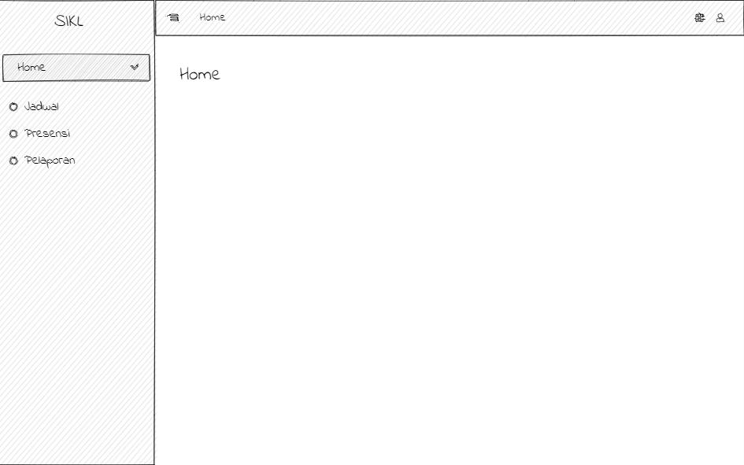

Gambar 5.20 Antarmuka Home Web

Berikutnya adalah antarmuka untuk mengelola jadwal ronda yang hanya dapat diakses oleh *admin*. Antarmuka ini ditunjukkan oleh Gambar 5.21 dengan menampilkan jadwal ronda setiap minggunya pada satu bulan. Pada antarmuka ini juga difasilitasi penambahan, edit dan hapus jadwal dengan menggunakan icon yang merepresentasikan fungsional tersebut. Icon plus digunakan untuk menambah *user* pada hari tertentu, ison pensil merepresentasikan edit *user* tertentu dan minus untuk menghapus user.

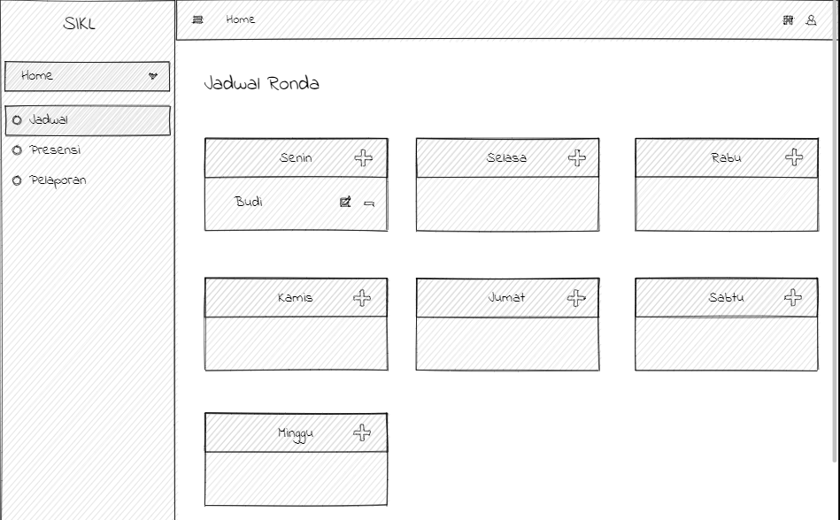

Gambar 5.21 Antarmuka Pengelolaan Jadwal Ronda Untuk Admin

Pada antarmuka menampilkan presensi ronda akan dimuat gambar peta dari OpenStreetMap. Pada peta tersebut akan terdapat marker untuk menunjukkan lokasi pemetaan presensi disertai dengan detail data dari presensi *user*. Terletak pada bagian bawah terdapat tabel untuk menampilkan data presensi *user* dengan dilengkapi fungsional filter/cari.

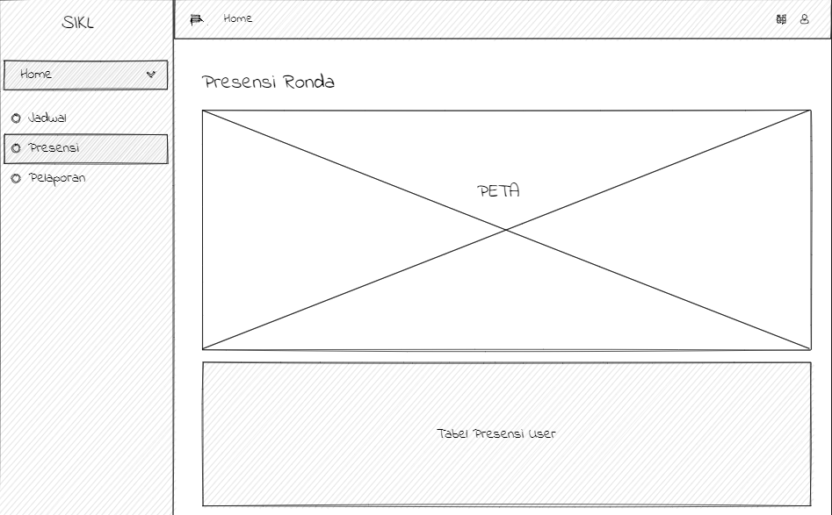

Gambar 5.22 Antarmuka Menampilkan Presensi Untuk Admin

Antarmuka untuk porses menampilkan laporan juga akan dimuat gambar peta dari OpenStreetMap seperti pada Gambar 5.23. Pada peta tersebut digunakan untuk memetakan lokasi yang berpotensi terjadi kejahatan maupun yang telah terjadi kejahatan. Serta dilengkapi dengan detail data yang dapat dilihat ketika sebuah marker tersbut diklik.

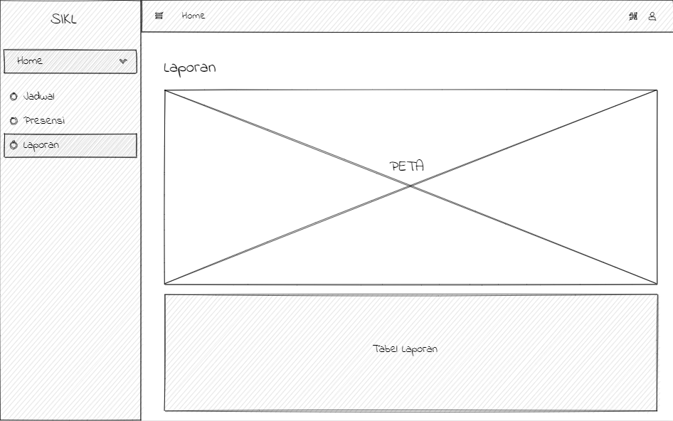

Gambar 5.23 Antarmuka Menampilkan Laporan Untuk Admin

Pembahasan selanjutnya adalah pada antarmuka *web mobile* untuk fungsional pengguna. Antarmuka pertama pada Gambar 5.24 merupakan halaman *home.* Halaman ini nantinya berisi informasi seputar siskamling. Serta ditunjukkan sidebar yang memuat menu untuk ke halaman lain.

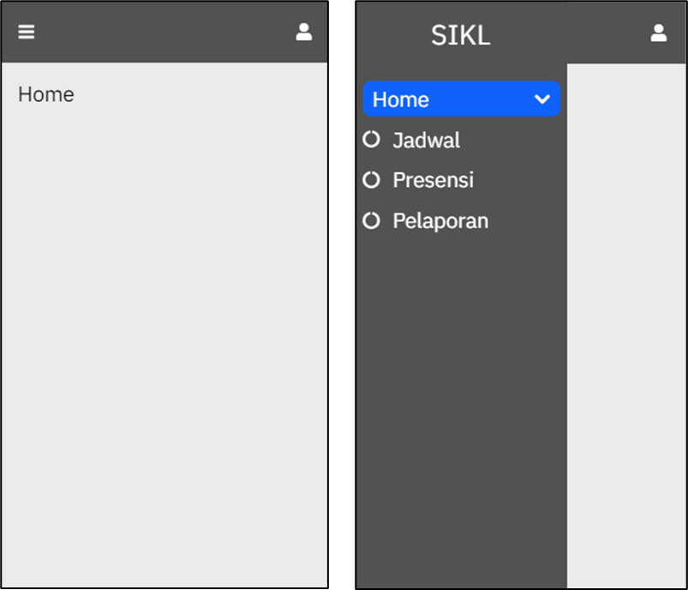

Gambar 5.24 Antarmuka Home Untuk Mobile

Antarmuka pada Gambar 5.25 merupakan halaman jadwal dan modal pemilihan jadwal untuk pengguna*.* Pada Halaman jadwal terdapat tombol untuk melakukan pemilihan jadwal. Tombol ini hanya akan ada pada akhir bulan. Selain itu juga terdapat dropdown minggu untuk memfilter jadwal yang ditampilkan berdasarkan minggu yang dipilih.

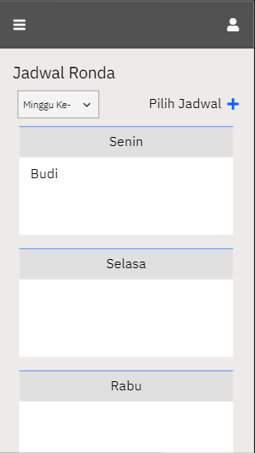 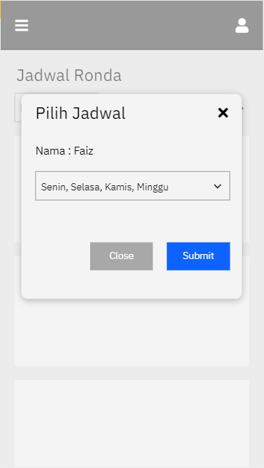

Gambar 5.25 Antarmuka Jadwal Untuk Pengguna

Karena kedua antar muka untuk presensi dan pelaporan hampir sama maka akan dibahas secara bersamaan. Kedua antarmuka tersebut ditunjukkan pada Gambar 5.26. Kedua halaman ini sama-sama memuat peta dari OpenStreetmap untuk menunjukkan lokasi *User* saat ini. Pembeda antara kedua halam ini hanya terdapat pada data yang diinputkan. Pada halaman presensi pengguna akan diberikan preview nama dari *user* tersebut. Sedangkan pada halaman pelaporan terdapat tiga input yaitu keterangan, jenis kejahatan, status, dan foto sebagai input opsional.

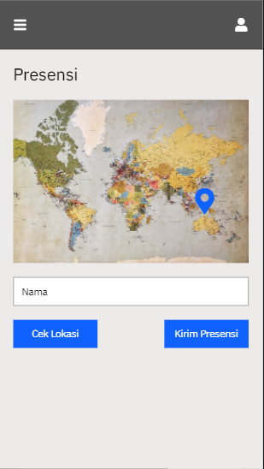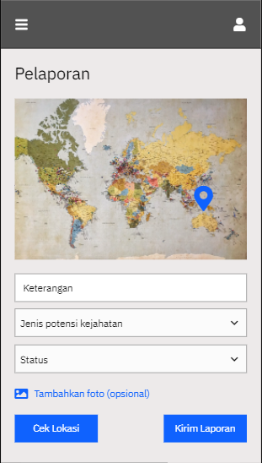

Gambar 5.26 Antarmuka Presensi dan Laporan Untuk Pengguna

# Implementasi

## Implementasi

Setelah melalui tahap perancangan maka dihasilkan rancangan sistem yang menjadi dasar implementasi ke dalam barisan kode. Implementasi dilakukan menggunakan arsitektur *MVC* dengan *framework Laravel* versi 7.30.4. Sehingga pembahasan pada tahap implementasi ini akan dibagi menjadi tiga sub bab lagi yaitu model, view dan controller.

### Model

*Model* yang diimplementasikan didasarkan perancangan *class* diagram, *sequence diagram* dan pdm untuk menyesuaikan parameter maupun atribut yang digunakan. Peran model adalah untuk menjembatani *controller* dalam mengakses data yang diperlukan pada database. penggunaan fungsi *eloquent* dari *laravel* yang akan digunakan pada *controller* didasari pada pembuatan *model* ini. Pada sub pembahasan hasil implementasi berupa model akan ditunjukkan barisan kode yang digunakan.

Pembuatan model pertama adalah implementasi dari model *user* yang memuat atribut untuk tabel users. Berikut merupakan implementasi model *user* yang tuliskan pada source code 6.1.

Source Code 6.1 Model User

|  |  |
| --- | --- |
| User.php | |
| 1  2  3  4  5  6  7  8  9  10  11 | class User extends Authenticatable  {  protected $fillable = [  'name', 'email', 'password', 'role', 'rt', 'rw',  ];  protected $hidden = [  'password', 'remember_token',  ];  } |

Implementasi model selanjutnya adalah untuk model schedules. Model ini memuat atribut yang ada pada database schedules. Berikut merupakan implementasi model schedules pada source code 6.2.

Source Code 6.2 Model Schedules

|  |  |
| --- | --- |
| Schedules.php | |
| 1  2  3  4  5  6 | class Schedule extends Model  {  protected $fillable = [  'hari', 'priority', 'minggu', 'id_user',  ];  } |

Model reports merupakan model yang digunakan untuk menjembatani akses database reports. Implementasi model reports yang ditunjukkan pada source code 6.3.

Source Code 6.3 Model Reports

|  |  |
| --- | --- |
| Reports.php | |
| 1  2  3  4  5  6  7 | class Report extends Model  {  protected $fillable = [  'keterangan', 'jenis', 'status', 'picture', 'longitude', 'latitude', 'id_user',  ];  } |

Pembuatan model presences mengacu pada tabel presences dengan memuat atribut dari tabel tersebut. Source code 6.4 menunjukkan baris kode dari model presences yang dibuat.

Source Code 6.4 Model Presences

|  |  |
| --- | --- |
| Presences.php | |
| 1  2  3  4  5  6  7 | class Presence extends Model  {  protected $fillable = [  'time', 'longitude', 'latitude', 'kehadiran', 'id_user',  ];  } |

Model yang terakhir adalah untuk menjembatani tabel schedule queues dengan memuat atribut dari tabel tersebut. implementasi model ini ditunjukkan pada source code 6.5.

Source Code 6.5 Model Schedule Queues

|  |  |
| --- | --- |
| ScheduleQueue.php | |
| 1  2  3  4  5  6 | class SchedulesQueue extends Model  {  protected $fillable = [  'hari', 'priority', 'id_user',  ];  } |

### View

Pada tahap sebelumnya telah dibuat rancangan antarmuka yang menjadi dasar dari pembuatan *view* pada tahap implementasi. Penggunaan *blade template* yang disediakan oleh *laravel* sangat membantu dalam membangun baris kode yang lebih terstruktur. Hal ini karena memnugkinkan untuk dapat mudah memisahkan layout dan content yang akan ditampilkan.

Pada Gambar 6.1 menunjukkan tampilan dari halaman registrasi yang memiliki beberapa *form input*. Implementasi tampilan ini didasari pada rancangan antarmuka halaman registrasi. Karena halaman ini rentan akan terhadap aktivitas *hacking* dengan injeksi, maka setiap form input dilengkapi dengan pengecekan karakter yang dimasukkan.

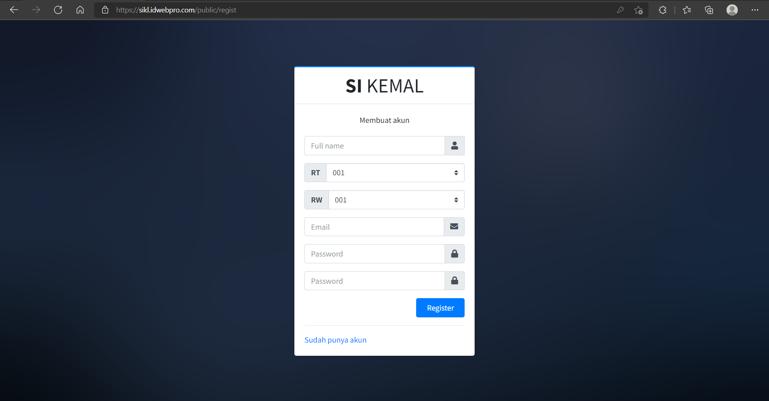

Gambar 6.1 View Registrasi

Tampilan halaman login ditunjukkan pada Gambar 6.2 dengan menampilkan *form input* untuk login yang berisi email dan password. Sama seperti halaman registrasi yang diberikan pengecekan karakter input dari pengguna, hal ini merupakan upaya pencegahan aktivitas *hacking* dengan injeksi.

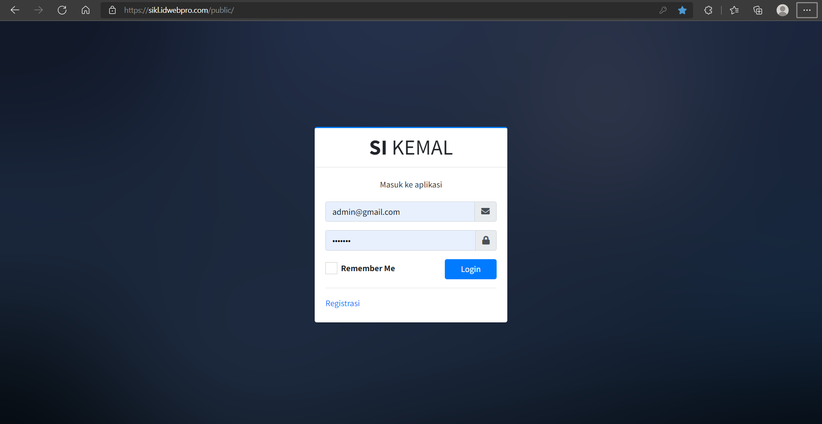

Gambar 6.2 View Login

Halaman selanjutnya adalah halaman awal setelah masuk ke dalam sistem untuk admin. Pada halaman ini untuk saat ini hanya terdapat *card* yang berisi *link* untuk *redirect* ke halaman lain yang dibuat agar lebih memudahkan pengguna untuk berpindah ke halaman lain.

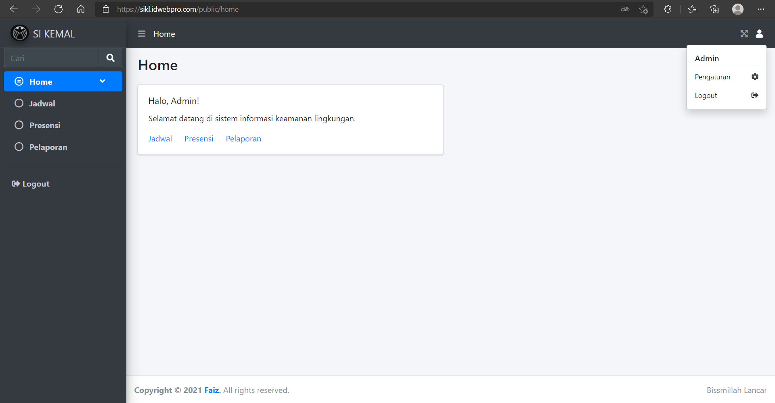

Gambar 6.3 View Home (Admin)

Implementasi *view* selanjutnya adalah untuk fungsionalitas pengelolaan jadwal. Tentunya pada fitur ini terdapat masing-masing tampilan untuk fungsi *create, read, update dan delete* (*CRUD)* yang ditunjukkan pada Gambar 6.4.

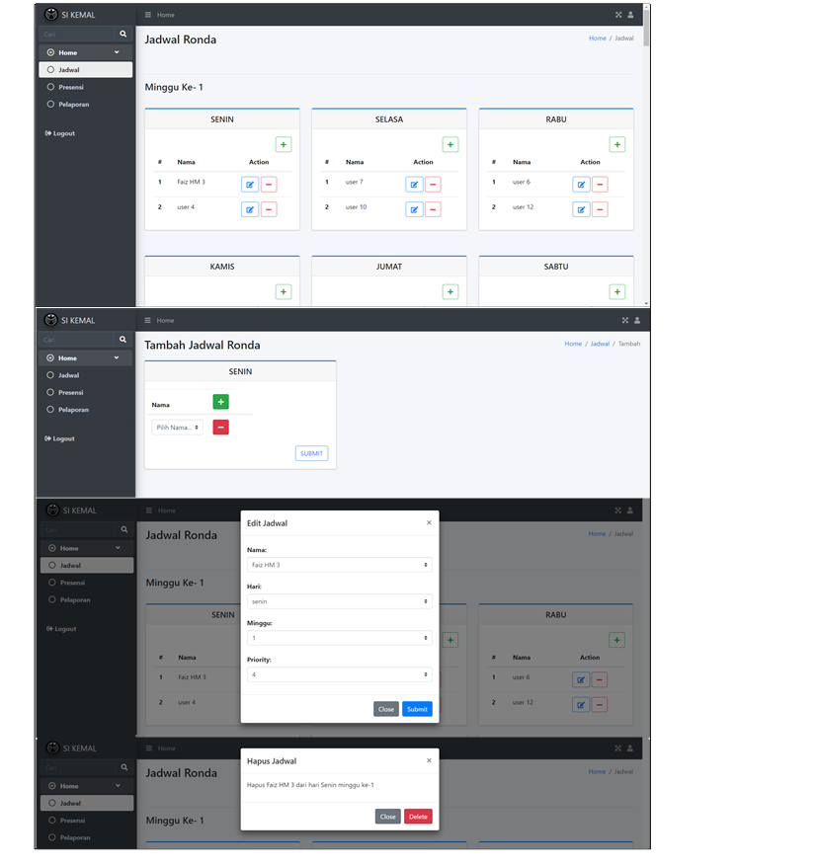

Gambar 6.4 View Pengelolaan Jadwal (Admin)

View presensi merupakan implementasi dari rancangan antarmuka menampilkan presensi untuk admin. Pada tampilan ini berisi titik lokasi presensi *user* beserta data kehadiran dan waktu kehadiran, ditunjukkan pada Gambar 6.5.

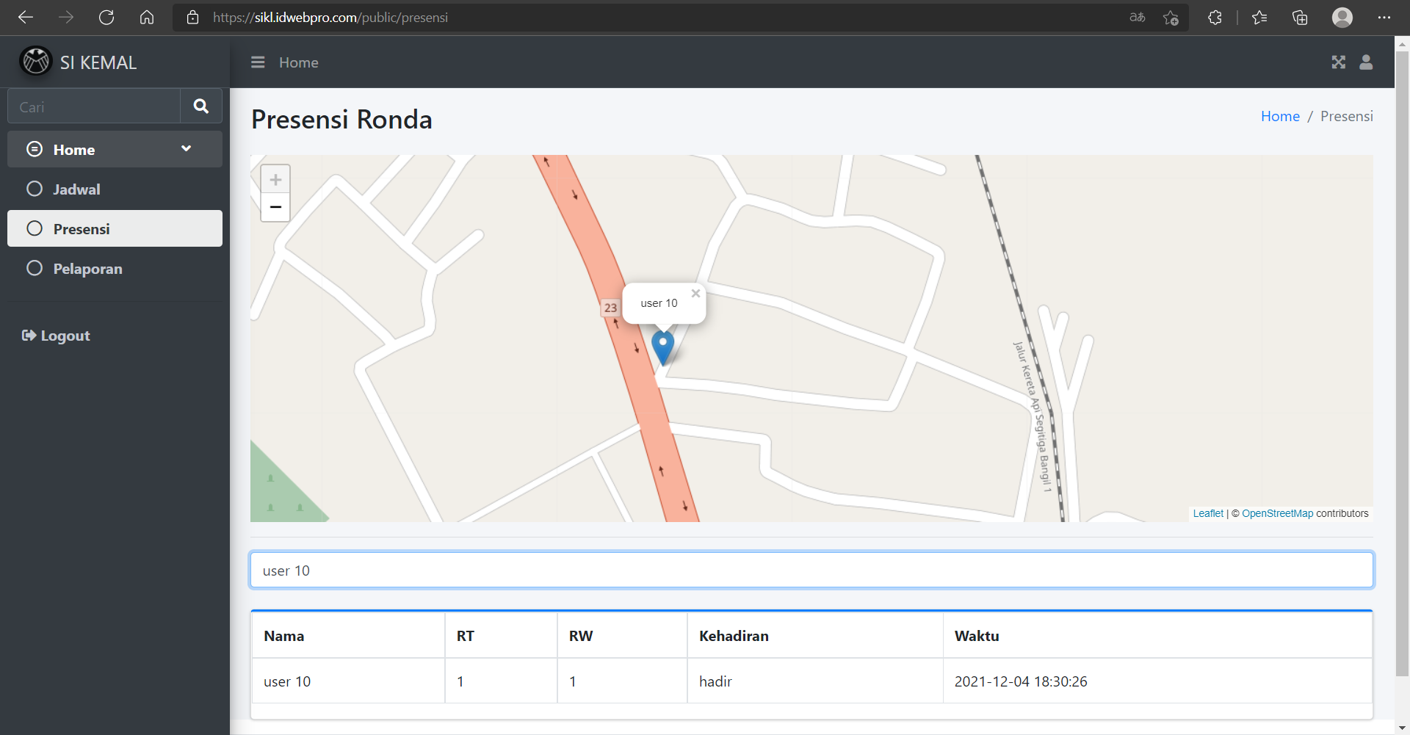

Gambar 6.5 View Presensi (Admin)

Implementasi antarmuka untuk menampilkan laporan ditunjukkan pada Gambar 6.6. pada halaman ini terdapat poin lokasi pelaporan pengguna yang disertai gambar dan keterangan pendukung.

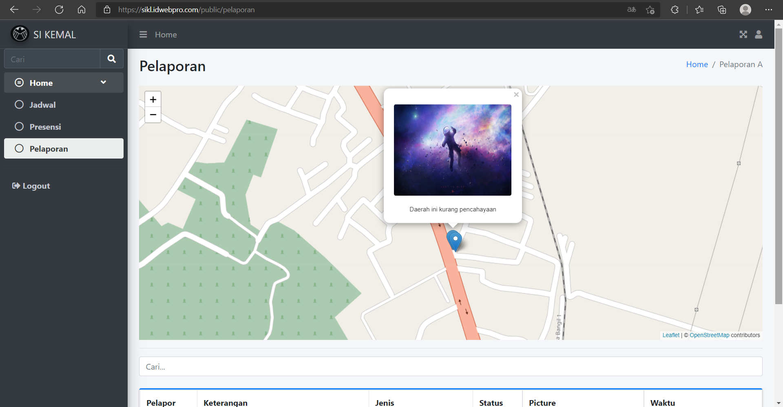

Gambar 6.6 View Pelaporan (Admin)

Tampilan home untuk *user* secara umum sama dengan tampilan untuk *admin*, hanya saja untuk menyesuaikan penggunaan *mobile* *device* oleh pengguna maka tampilan ini dirancang responsive untuk dapat menyesuaikan jenis *device* yang digunakan. Hasil implementasi *view* ini ditunjukkan pada Gambar 6.7.

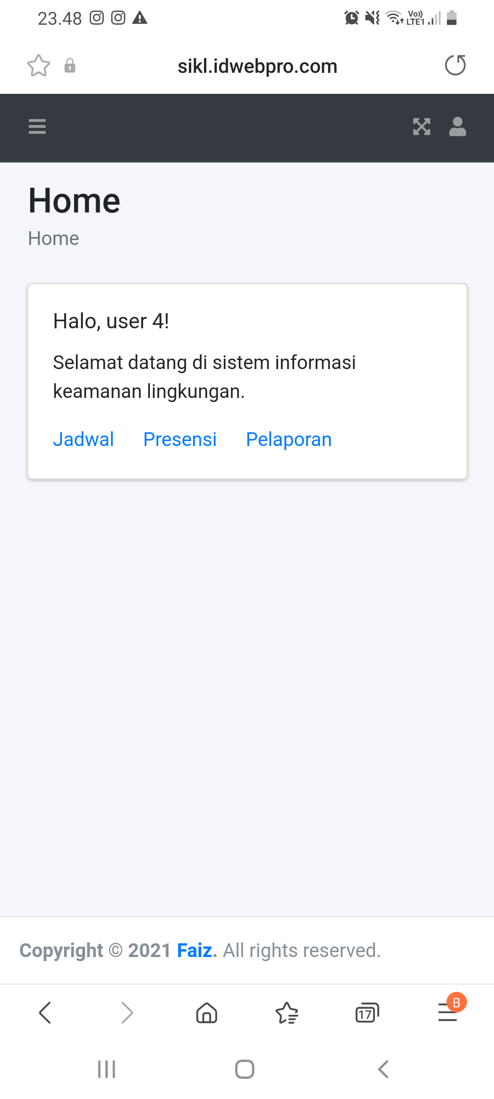 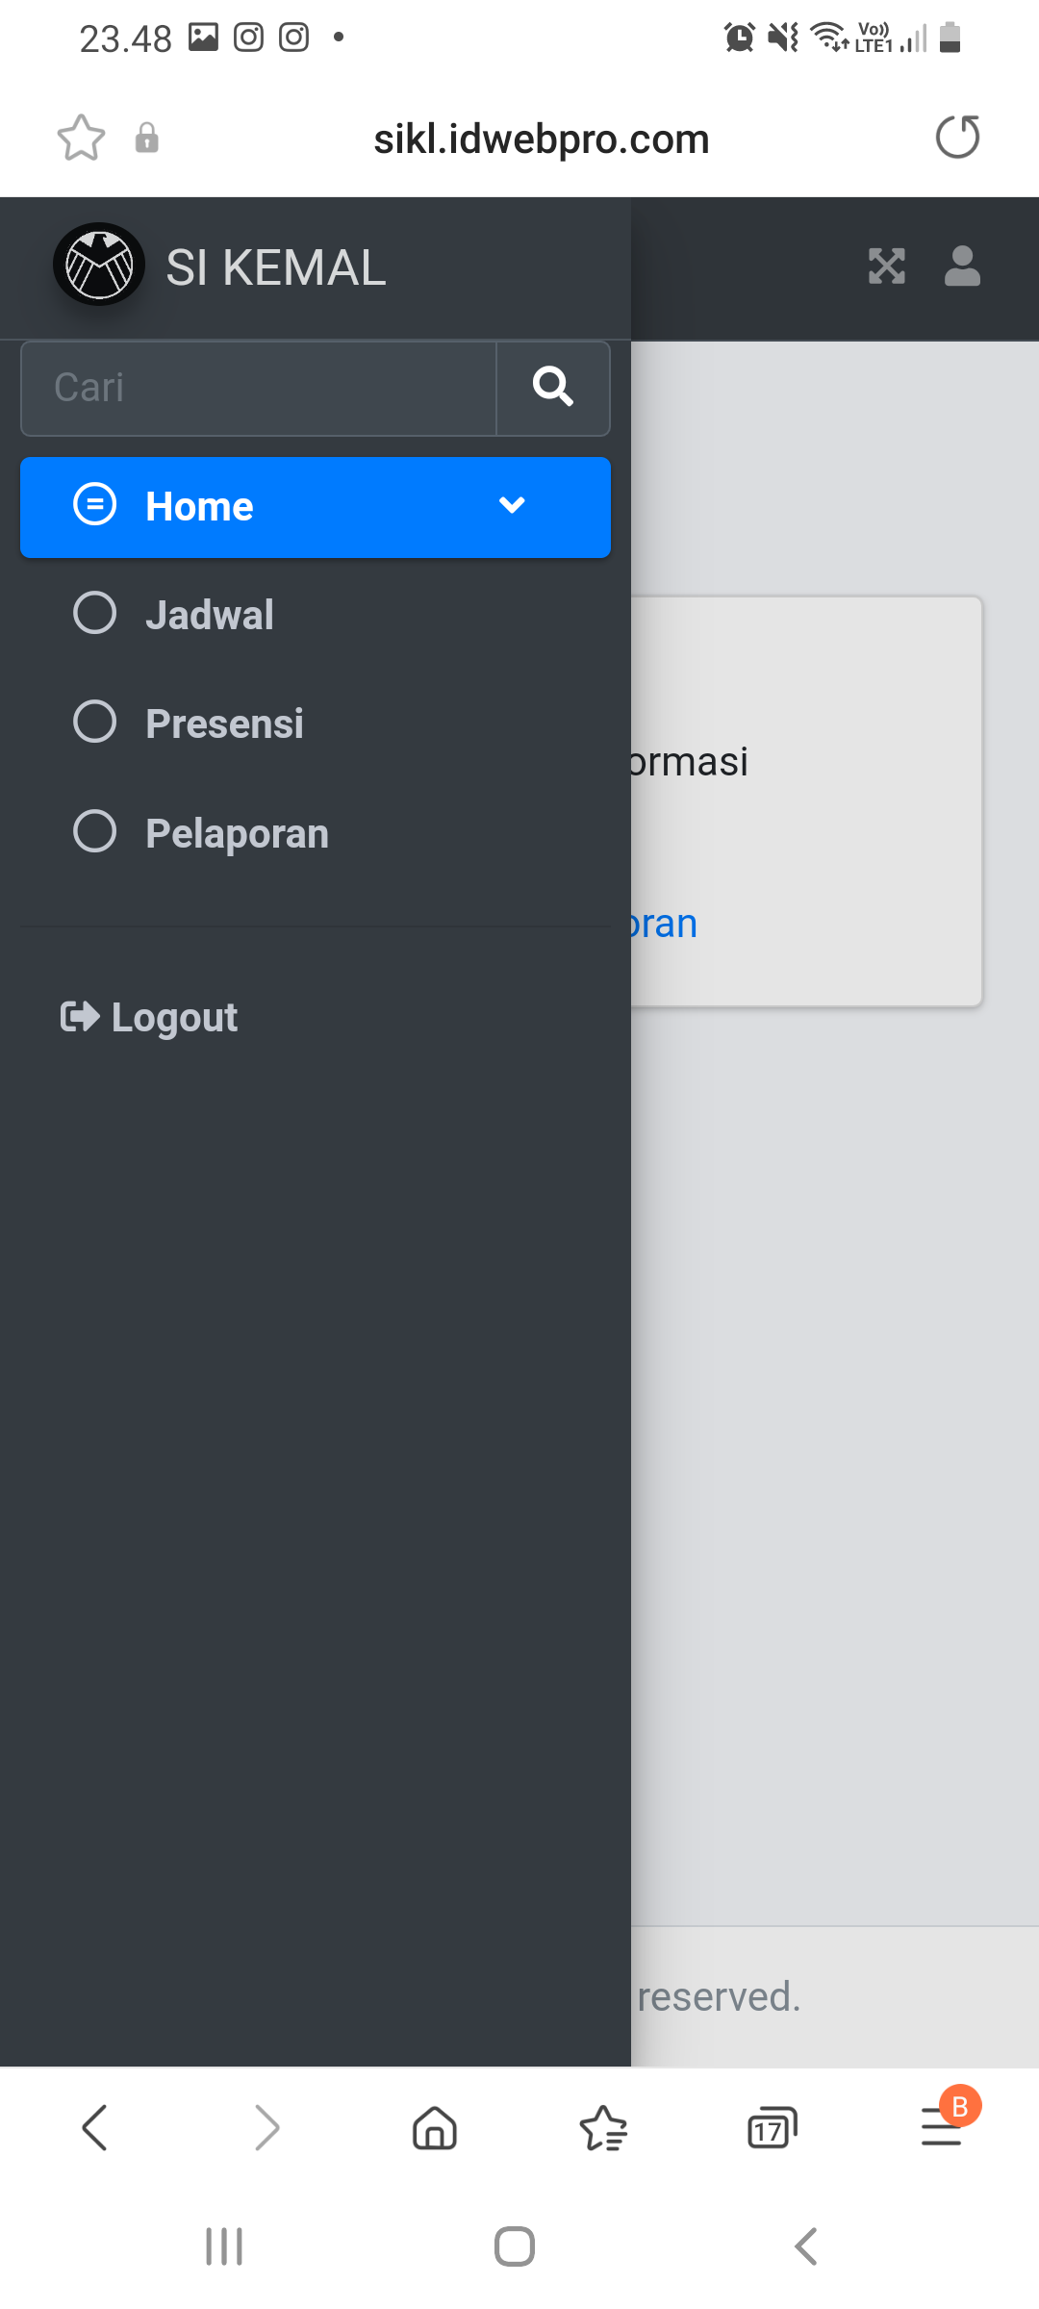

Gambar 6.7 View Home (User)

Pada Gambar 6.8 terdapat menunjukkan hasil implementasi dari fungsionalitas menampilkan jadwal kepada *user*. Terdapat dua fungsional dari lain selain menampilkan jadwal pada halaman ini. Fungsional lain tersebut adalah penggunaan modal untuk memilih jadwal dan mengganti jadwal.

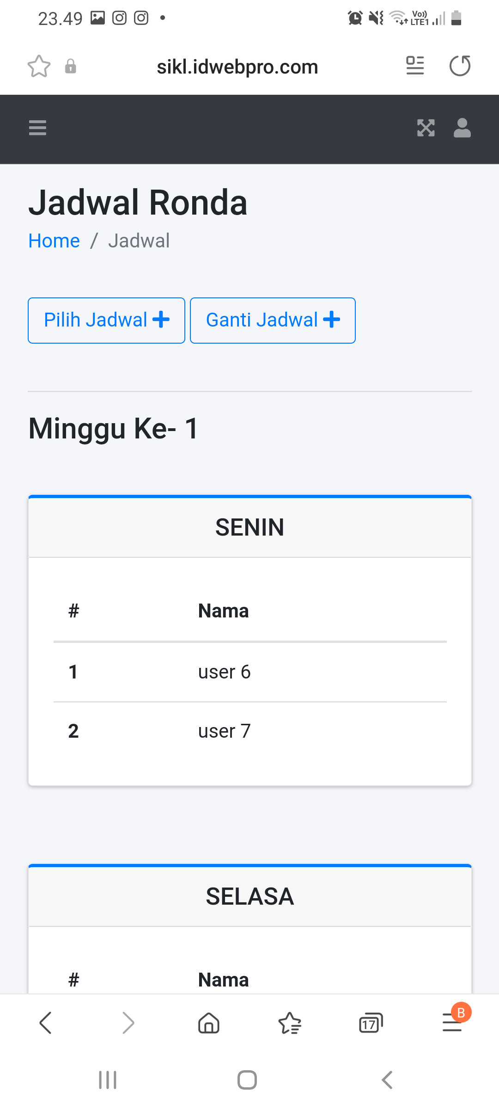 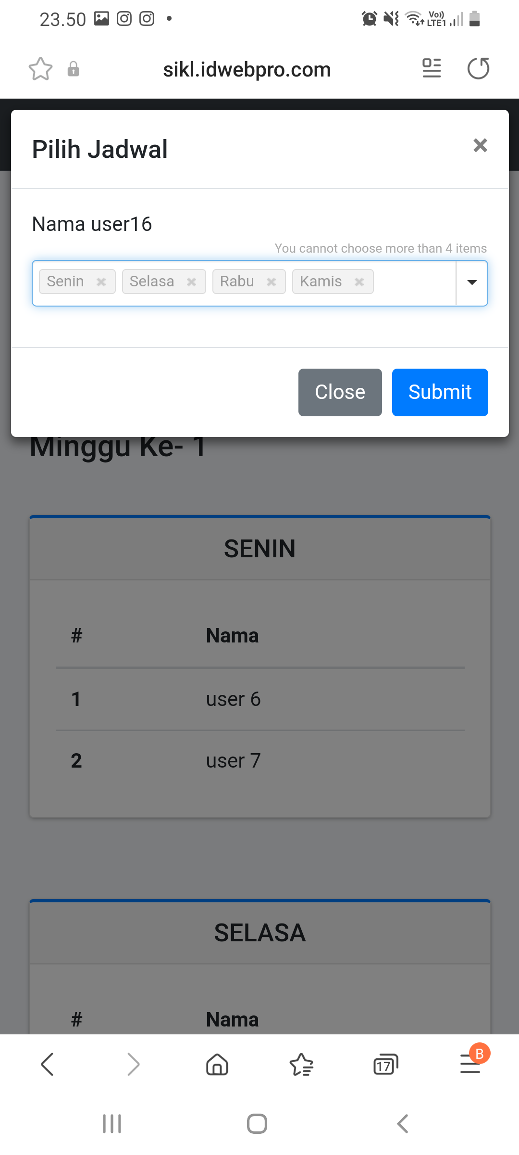 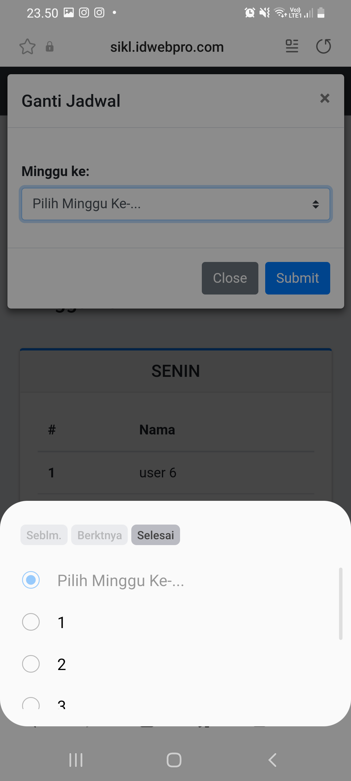

Gambar 6.8 View Jadwal (User)

Implementasi yang melibatkan penggunaan peta terdapat dua fungsionalitas yaitu presensi dan pelaporan. Karena lokasi merupakan hak privasi *user* maka sebelumnya akan muncul notifikasi sebelum mengambil lokasi *user*. Hasil implementasi kedua tampilan halaman ditunjukkan pada Gambar 6.9

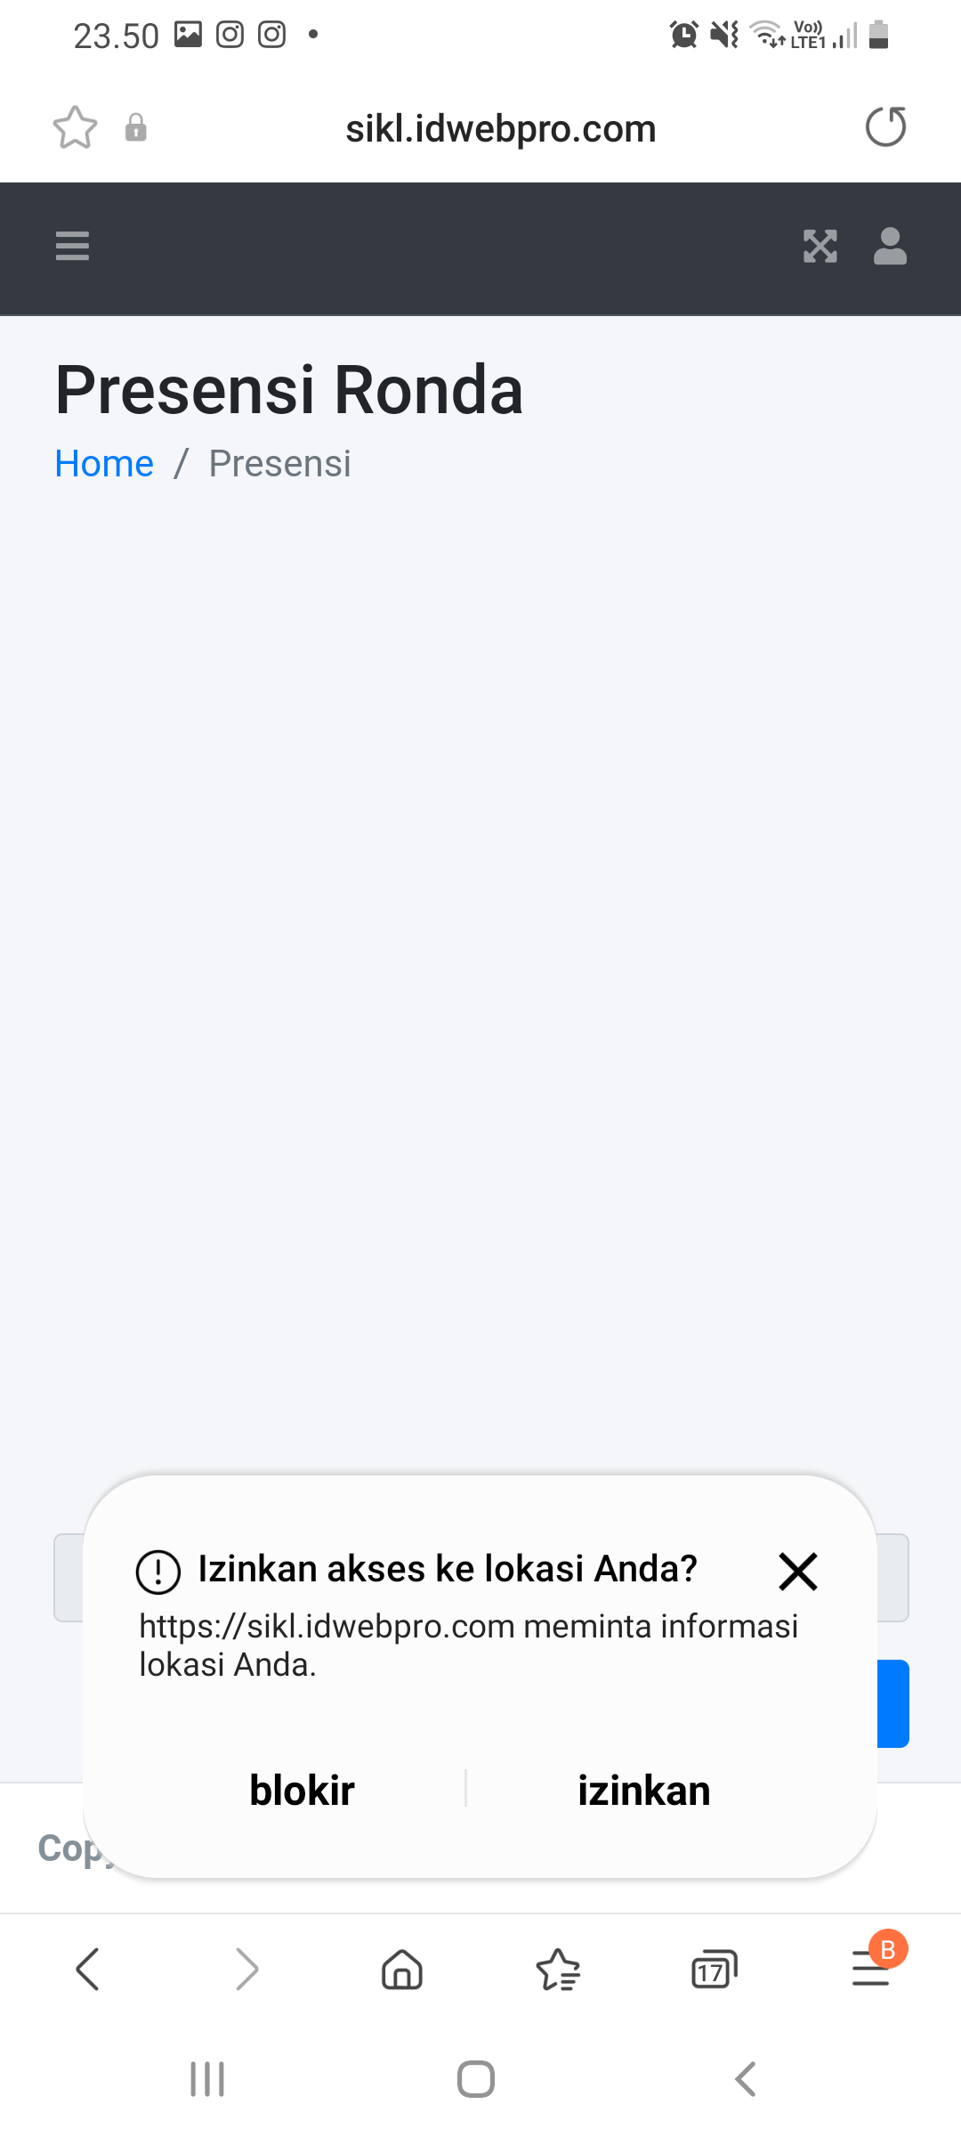 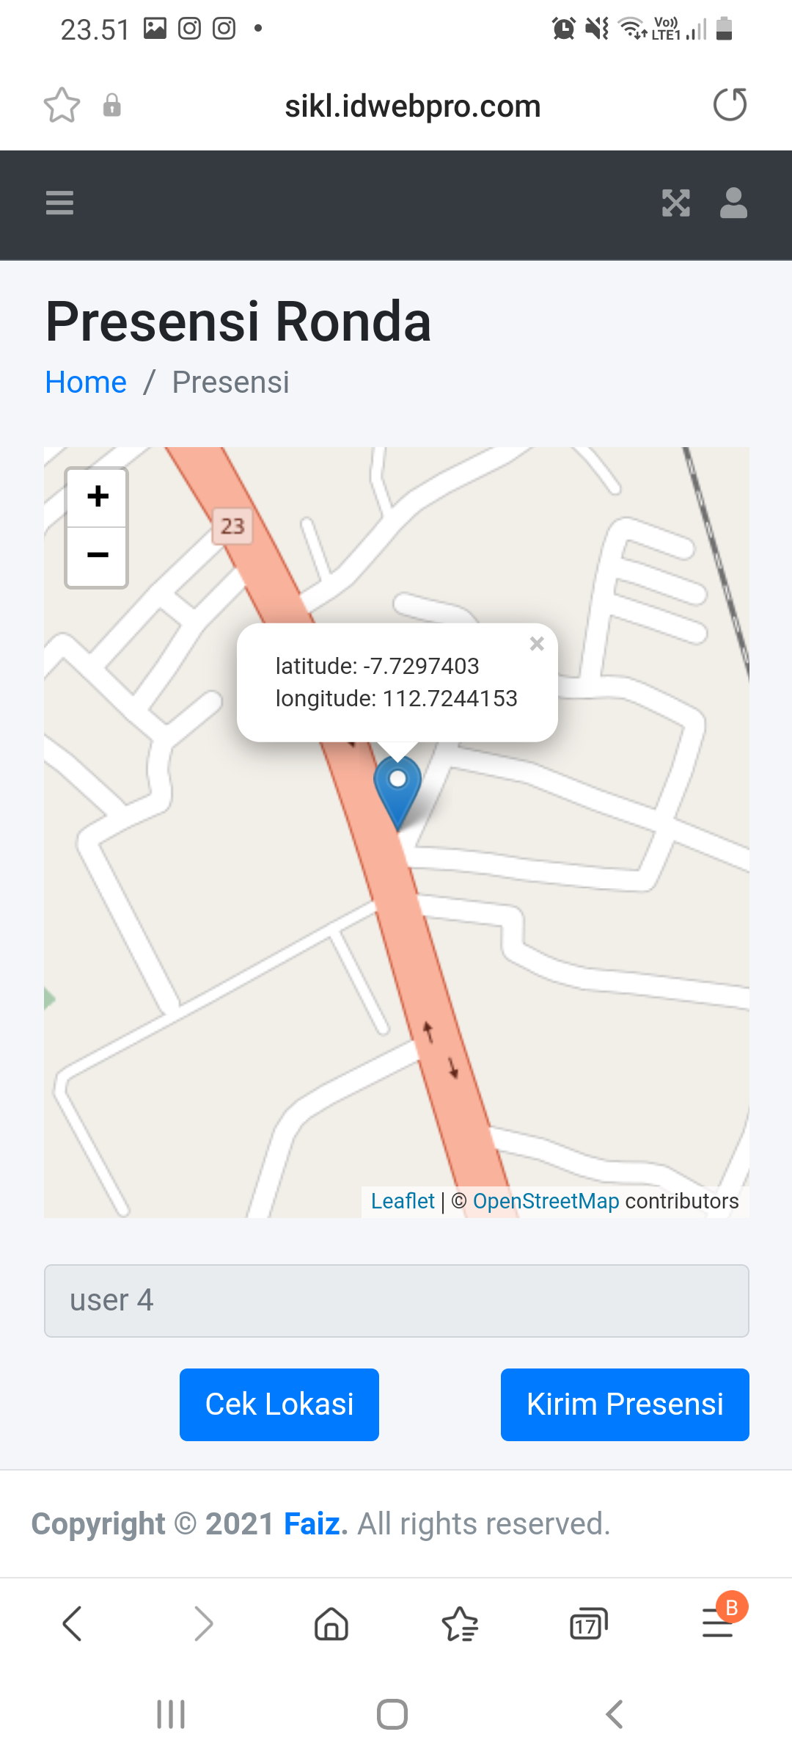 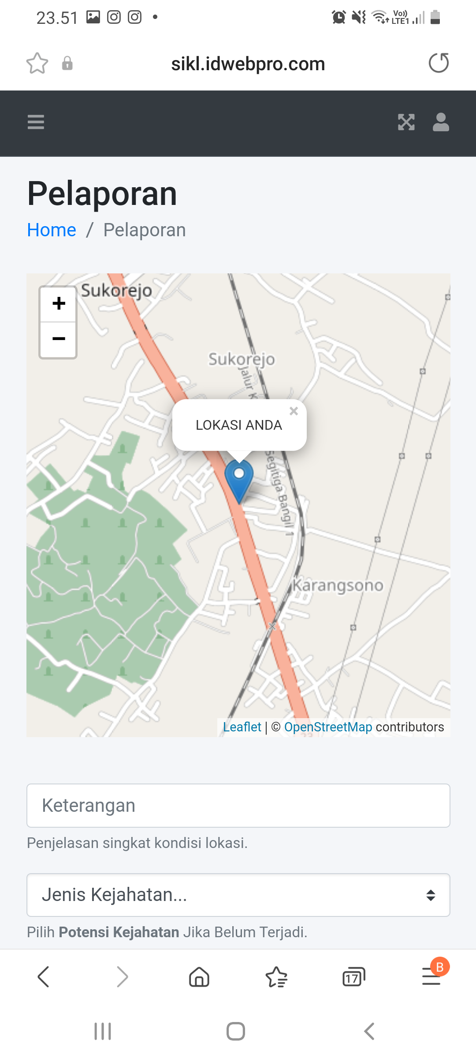

Gambar 6.9 View Presensi dan Pelaporan (User)

### Controller

*Controller* berperan sebagai penghubung antara *model* dan *view* yang sudah dibahas sebelumnya. Fungsi *controller* untuk memanajemen *view* yang ditampilkan bisa dilakukan dengan return *view* maupun langsung *redirect* ke halaman *view* tersebut. Data yang ditampilkan pada *view* tetunya diakses dari database dan yang menjadi fasilitator pengambilan database adalah *model*, sehingga dari model yang dibuat *controller* hanya perlu memanggil model tersebut dan memasukkan beberapa parameter yang dibutuhkan menggunakan fungsi *eloquent*.

Pada *controller* yang dibangun untuk fungsionalitas login terdapat tiga *function*. *Function* pertama adalah showLogin yang berguna untuk menampilkan halaman login. Selanjutnya adalah *function* login yang digunakan untuk melakukan otentikasi dan otorisasi *user*. *Function* tersebut ditunjukkan pada *source code* 6.6.

Source Code 6.6 Controller Login

|  |  |
| --- | --- |
| LoginController.php | |
| 1  2  3  4  5  6  7  8  9  10  11  12  13  14  15  16  17  18  19  20  21  22  23  24  25  26  27  28  29  30  31 | public function login(Request $req)  {  $rules = [  'email' => 'required|email',  'password' => 'required|string'  ];  $messages = [  'password.required' => 'Password wajib diisi.',  'password.min' => 'Password minimal diisi dengan 5 karakter.',  'email.required' => 'Email wajib diisi.',  'email.email' => 'Email tidak valid.',  ];  $validator = Validator::make($req->all(), $rules, $messages);  if ($validator->fails()) {  return redirect()->back()->withErrors($validator)->withInput($req->all);  }  if (Auth::attempt($req->only('email', 'password'))) {  return redirect('home');  } else {  Session::flash('error', 'Email atau password salah');  return redirect('');  }  } |

Implementasi *controller* ditunjukkan pada *source code* 6.7. *Function* regist digunakan untuk melakukan pelayanan terhadap proses registrasi. Namun sebelum itu dilakukan terlebih dahulu validasi baik terhadap input data yang dimasukkan maupun status *email* yang didaftarkan.

Source Code 6.7 Controller Registrasi

|  |  |
| --- | --- |
| RegistController.php | |
| 1  2  3  4  5  6  7  8  9  10  11  12  13  14 | public function regist(RegistUserRequest $req)  {  if (User::create([  'name' => $req['name'],  'role' => 'user',  'rw' => $req['rw'],  'rt' => $req['rt'],  'email' => $req['email'],  'password' => Hash::make($req['password']),  ])) {  return redirect('');  }  return redirect('regist');  } |

*Controller* penjadwalanmencakupsalah satu fungsionalitas utama dari sistem yaitu proses penjadwalan otomatis yang menggunakan algoritma *priority scheduling*. Fungsional tersebut terdapat pada *function* BuatJadwal yang ditunjukkan pada *source code* 6.8. Selain itu juga terdapat fungsionalitas lain seperti pengelolaan jadwal oleh admin.

Source Code 6.8 Controller Penjadwalan

|  |  |
| --- | --- |
| ScheduleController. | |
| 1  2  3  4  5  6  7  8  9  10  11  12  13  14  15  16  17  18  19  20  21  22  23  24  25  26  27  28  29  30  31  32  33  34  35  36  37  38  39  40  41  42  43  44  45  46  47  48  49  50  51  52  53  54  55  56  57  58  59  60  61  62  63  64  65  66  67  68  69  70  71  72  73  74  75  76  77  78  79  80  81  82  83  84  85  86  87  88  89  90  91  92  93  94  95  96  97  98  99  100  101  102  103  104  105  106  107  108  109  110  111  112  113  114  115  116  117  118  119  120  121  122  123  124  125  126  127  128  129  130  131  132  133  134  135  136  137  138  139  140  141  142  143  144  145  146  147  148  149  150  151  152  153  154  155  156  157  158  159  160  161  162  163  164  165  166  167  168  169  170  171  172  173  174  175  176 | public function BuatJadwal()  {  $priorities = [4, 3, 2, 1];  $seluruh_user = User::all()->count();  $max_user = round($seluruh_user / 7);  $max_antrian = ceil(4 * $seluruh_user / 7);  $jadwal = new JadwalController();  $schedules = [];  $days = array('Senin', 'Selasa', 'Rabu', 'Kamis', 'Jumat', 'Sabtu', 'Minggu');  $weeks = array(1, 2, 3, 4, 5);  foreach ($weeks as $minggu) {  foreach ($priorities as $priority) {  foreach ($days as $hari) {  $getschedules = SchedulesQueue::where('priority', $priority)->where('hari', $hari)->orderBy('updated_at')->get();  for ($i = 0; $i < count($getschedules); $i++) {  $cek = Schedule::where('minggu', $minggu)->where('id_user', $getschedules[$i]->id_user)->count();  if ($cek == 0) {  $schedules[] = $getschedules[$i];  }  }  for ($i = 0; $i < count($schedules); $i++) {  $cek = Schedule::where('minggu', $minggu)->where('id_user', $schedules[$i]->id_user)->count();  $cek_max = Schedule::where('minggu', $minggu)->where('hari', $hari)->count();  if ($cek == 0 && $cek_max < $max_user) {  $data = [  'hari' => $schedules[$i]->hari,  'priority' => $schedules[$i]->priority,  'minggu' => $minggu,  'id_user' => $schedules[$i]->id_user,  ];  Schedule::create($data);  SchedulesQueue::where(['hari' => $schedules[$i]->hari, 'priority' => $schedules[$i]->priority, 'id_user' => $schedules[$i]->id_user])  ->update(['hari' => $schedules[$i]->hari, 'priority' => $schedules[$i]->priority, 'id_user' => $schedules[$i]->id_user]);  }  }  $schedules = [];  }  }  $kosong = $jadwal->CekJadwal($days, $minggu);  if (!empty($kosong)) {  Schedule::where('minggu', $minggu)->delete();  foreach ($days as $hari) {  foreach ($priorities as $priority) {  $getschedules = SchedulesQueue::where('priority', $priority)->where('hari', $hari)->orderBy('updated_at')->get();  for ($i = 0; $i < count($getschedules); $i++) {  $cek = Schedule::where('minggu', $minggu)->where('id_user', $getschedules[$i]->id_user)->count();  if ($cek == 0) {  $schedules[] = $getschedules[$i];  }  }  for ($i = 0; $i < count($schedules); $i++) {  $cek = Schedule::where('minggu', $minggu)->where('id_user', $schedules[$i]->id_user)->count();  $cek_max = Schedule::where('minggu', $minggu)->where('hari', $hari)->count();  if ($cek == 0 && $cek_max < $max_user) {  $data = [  'hari' => $schedules[$i]->hari,  'priority' => $schedules[$i]->priority,  'minggu' => $minggu,  'id_user' => $schedules[$i]->id_user,  ];  Schedule::create($data);  SchedulesQueue::where(['hari' => $schedules[$i]->hari, 'priority' => $schedules[$i]->priority, 'id_user' => $schedules[$i]->id_user])  ->update(['hari' => $schedules[$i]->hari, 'priority' => $schedules[$i]->priority, 'id_user' => $schedules[$i]->id_user]);  }  }  $schedules = [];  }  }  }  }  return redirect('/jadwal');  }  public function tambahJadwal(Request $request)  {  $nama = $request->nama;  $hari = $request->hari;  $minggu = $request->minggu;  for ($i = 0; $i < count($nama); $i++) {  $id_user = User::Where('name', $nama[$i])->value('id');  $data = [  'hari' => $hari[0],  'id_user' => $id_user,  'priority' => '4',  'minggu' => $minggu[0],  ];  Schedule::firstOrCreate($data);  }  Session::flash('success', 'Berhasil ditambahkan');  return redirect('/jadwal');  }  public function editJadwal(Request $request)  {  $nama_old = $request->nama_old;  $hari_old = $request->hari_old;  $minggu_old = $request->minggu_old;  $id_user_old = User::Where('name', $nama_old)->value('id');  Schedule::where('id_user', $id_user_old)  ->where('hari', $hari_old)  ->where('minggu', $minggu_old)  ->delete();  $nama = $request->nama;  $hari = $request->hari;  $minggu = $request->minggu;  $priority = $request->priority;  $id_user = User::Where('name', $nama)->value('id');  $data = [  'hari' => $hari,  'minggu' => $minggu,  'priority' => $priority,  'id_user' => $id_user  ];  Schedule::updateOrCreate($data);  Session::flash('success', 'Berhasil diedit');  return redirect('/jadwal');  }  public function hapusJadwal(Request $request)  {  $nama = $request->nama;  $hari = $request->hari;  $minggu = $request->minggu;  $id_user = User::Where('name', $nama)->value('id');  Schedule::where('id_user', $id_user)  ->where('hari', $hari)  ->where('minggu', $minggu)  ->delete();  Session::flash('success', 'Berhasil dihapus');  return redirect('/jadwal');  } |

*Controller* selanjutnya adalah untuk fungsionalitas *reminder* yang berfungsi untuk mengirimkan jadwal sesuai hari menuju *channel telegram.* *Controller* ini hanya dijalankan melalui layanan *task scheduling* dari *Laravel* dengan bantuan *cron job* dari server. Untuk fungsional dari reminder diimplementasikan pada *source code* 6.9 yang terletak di *function* reminder.

Source Code 6.9 Controller Reminder

|  |  |
| --- | --- |
| ReminderController.php | |
| 1  2  3  4  5  6  7  8  9  10  11  12  13  14  15  16  17  18  19  20  21  22  23  24  25  26  27  28  29  30  31  32  33  34  35  36  37  38  39  40  41  42  43  44  45  46  47  48  49  50  51  52  53  54  55  56  57  58  59  60  61  62  63  64  65 | public static function reminder()  {  $daftar_hari = array(  'Sunday' => 'Minggu',  'Monday' => 'Senin',  'Tuesday' => 'Selasa',  'Wednesday' => 'Rabu',  'Thursday' => 'Kamis',  'Friday' => 'Jumat',  'Saturday' => 'Sabtu'  );  $minggu = 1;  $date = date('Y/m/d');  $namahari = date('l', strtotime($date));  $hitung_hari = Counter::get('hari')->count();  if (date('d') == 01) {  Counter::truncate();  $minggu = 1;  } elseif ($hitung_hari > 1 && $hitung_hari <= 7) {  $minggu = 1;  } elseif ($hitung_hari > 7 && $hitung_hari <= 14) {  $minggu = 2;  } elseif ($hitung_hari > 14 && $hitung_hari <= 21) {  $minggu = 3;  } elseif ($hitung_hari > 21 && $hitung_hari <= 28) {  $minggu = 4;  } elseif ($hitung_hari > 28 && $hitung_hari <= 35) {  $minggu = 5;  }  // dd($daftar_hari[$namahari],$minggu);  Counter::create(['hari' => $daftar_hari[$namahari], 'minggu' => $minggu]);  $list_user = [];  $jadwal = Schedule::where('hari', $daftar_hari[$namahari])->where('minggu', $minggu)->get('id_user');  if (count($jadwal) != 0) {  foreach ($jadwal as $jadwal) {  $id_user = $jadwal->id_user;  $nama = User::Where('id', $id_user)->value('name');  $list_user[] = $nama;  }  $chatID = '-1001747567xxx';  $messaggio  = 'Daftar warga yang ronda hari ini:  ' . implode('  ', $list_user);  $token = '5068626350:AAG9pjJVuA2V3E_dLuxho7beRj8SO3lSg8w';  $url = "https://api.telegram.org/bot" . $token . "/sendMessage?chat_id=" . $chatID;  $url = $url . "&text=" . urlencode($messaggio);  $ch = curl_init();  $optArray = array(  CURLOPT_URL => $url,  CURLOPT_RETURNTRANSFER => true  );  curl_setopt_array($ch, $optArray);  $result = curl_exec($ch);  curl_close($ch);  dd($result);  }  return redirect('/home');  } |

Fungsionalitas pelaporan yang dibangun pada *controller* ini haya untuk proses mengirimkan data pada *view* laporan dan untuk input laporan saja. Proses interaksi dengan layanan *geolocation* dilakukan pada *backend view* dari laporan.

Source Code 6.10 Controller Pelaporan

|  |  |
| --- | --- |
| PelaporanController.php | |
| 1  2  3  4  5  6  7  8  9  10  11  12  13  14  15  16  17  18  19  20  21  22  23  24  25  26  27  28  29  30  31  32  33  34  35  36  37  38  39  40  41  42  43  44  45  46 | public function showLaporan()  {  $users = User::join('reports', 'reports.id_user', '=', 'users.id')  ->get();  $data = ($users);  return view('content.pelaporan', compact('data'))  ->with('reports', $users);  }  public function tambahLaporan(Request $request)  {  $latitude = $request->latitude;  $longitude = $request->longitude;  $keterangan = $request->keterangan;  $jenis = $request->jenis;  $status = $request->status;  $name = $request->nama;  $time = Carbon::now();  $picture = '';  if ($request->hasFile('image')) {  $resorce = $request->file('image');  $picture = $resorce->getClientOriginalName();  $resorce->move(\base_path() . "/public/gambar", $picture);  } else {  $picture = 'TIdak ada gambar';  }  $id_user = User::Where('name', $name)->value('id');  $data = [  'latitude' => $latitude,  'longitude' => $longitude,  'id_user' => $id_user,  'time' => $time,  'keterangan' => $keterangan,  'jenis' => $jenis,  'status' => $status,  'picture' => $picture,  ];  Report::create($data);  Session::flash('success', 'Berhasil ditambahkan');  return redirect('/home');  }  } |

Pada *controller* presensi pada *source code* 6.11 terdapat *function* presensi yang digunakan untuk melakukan pengecekan terhadap jarak dan waktu presensi user. Pengukuran jarak dilakukan dengan menggunakan rumus haversine yang telah diterjemahkan pada bahasa pemrograman.

Source Code 6.11 Controller Presensi

|  |  |
| --- | --- |
| PresensiController.php | |
| 1  2  3  4  5  6  7  8  9  10  11  12  13  14  15  16  17  18  19  20  21  22  23  24  25  26  27  28  29  30  31  32  33  34  35  36  37  38  39  40  41  42  43  44  45  46 | public function tambahPresensi(Request $request)  {  $latitude = $request->lat;  $longitude = $request->long;  $name = $request->name;  $time = Carbon::now();  $id_user = User::Where('name', $name)->value('id');  $cek_jarak = true;  $long_pos = -7.729261;  $lat_pos = 112.724784;  $jarak = new PresensiController();  $cek_jarak = $jarak->getJarak($long_pos, $lat_pos, $latitude, $longitude);  if ($cek_jarak <= 100) {  $data = [  'latitude' => $latitude,  'longitude' => $longitude,  'id_user' => $id_user,  'kehadiran' => 'hadir',  'time' => $time,  ];  Presence::create($data);  Session::flash('success', 'Presensi berhasil ditambahkan');  return redirect('/home');  } else {  Session::flash('message', 'Lokasi anda terlalu jauh dari pos ronda');  return redirect('/tambahpresensi');  }  }    public function getJarak($lat1, $lon1, $lat2, $lon2)  {  $theta = $lon1 - $lon2;  $miles = (sin(deg2rad($lat1)) * sin(deg2rad($lat2))) + (cos(deg2rad($lat1)) * cos(deg2rad($lat2)) * cos(deg2rad($theta)));  $miles = acos($miles);  $miles = rad2deg($miles);  $miles = $miles * 60 * 1.1515;  $kilometers = $miles * 1.609344;  $meters = $kilometers * 1000;  return $meters;  }  } |

## Unit Testing

*Unit testing* dilakukan pada setiap *class* yang dibuat untuk memverifikasi keberhasilan sebuah fungsionalitas. Karena implementasi dari sistem ini menggunakan bahasa pemrograman *PHP* maka unit test yang dilakukan menggunakan *PHPUnit*. Pada framework yang digunakan terdapat sebuah fungsi yang dapat membantu melakukan tes ini yaitu assertion. Penerapan fungsi ini digunakan untuk melihat *output* nilai dan mecocokkan dengan ekspektasi. Ketika sesuai maka akan menghasilkan status log OK dan memberkan keterangan berapa test yang dilakukan dan bagaimana hasil dari assertionnya.

Unit test pertama pada *class* RegistController yang memiliki fungsionalitas untuk menyediakan registrasi. Pada *class* ini terdapat dua *function* yang di tes yaitu *function* untuk menampilkan halaman registrasi dan *function* untuk memfasilitasi registrasi pengguna baru. Unit test pada *class* RegistController ditunjukkan pada Tabel 6.1 dan berhasil dilakukan tanpa *failure*.

Tabel 6.1 Unit Test Registrasi

|  |  |
| --- | --- |
| Judul | Unit Test Registrasi |
| Tujuan | Memverifikasi fungsional registrasi |
| Target Class | RegistController |
| Ekspektasi | * showRegist(): menampilkan halaman registrasi, kode status (200) * regist():redirect halaman login, kode status (302) |
| Hasil | OK (2 test, 2 assertion) |
| Status | Valid |

Unit test selanjutnya dilakukan untuk memverifikasi fungsionalitas dari login. Test ini dilakukan pada *class* LoginController yang memiliki tiga *function* yaitu showLogin, login dan logout. Tabel 6.2 menunjukkan hasil dari unit test tersebut.

Tabel 6.2 Unit Test Login

|  |  |
| --- | --- |
| Judul | Unit Test Login |
| Tujuan | Memverifikasi fungsional login |
| Target Class | LoginController |
| Ekspektasi | * showLogin(): menampilkan halaman login, kode status (200) * login(): redirect halaman home, , kode status (302) * logout(): keluar dari sistem, kode status (200) |
| Hasil | OK (3 test, 3 assertion) |
| Status | Valid |

Pada *class* JadwalController terdapat 10 *function* yang akan dilakukan unit test. Masing-masing *function* tersebut mewakili fungsionalitas untuk menampilkan jadwal, memilih jadwal, buat jadwal otomatis, membuat jadwal manual, mengedit jadwal dan menghapus jadwal. Unit test dari *class* ini berhasil dilakukan untuk setia *function*nya yang ditunjukkan pada Tabel 6.3.

Tabel 6.3 Unit Test Jadwal

|  |  |
| --- | --- |
| Judul | Unit Test Jadwal |
| Tujuan | Memverifikasi fungsional jadwal (memilih jadwal, buat jadwal otomatis, CRUD jadwal) |
| Target Class | JadwalController |
| Ekspektasi | * showJadwal(): redirect halaman jadwal, kode status (302) * showTambahJadwal(): redirect halaman tambah jadwal, kode status (302) * CekTanggal(): melakukan cek tanggal, kode status (200) * PilihJadwal(): redirect halaman home, kode status (302) * BuatJadwal(): melakukan pembuatan jadwal, kode status (200) * CekJadwal(): melakukan cek kekosongan jadwal, kode status (200) * GantiJadwal(): redirect halaman jadwal, kode status (320) * tambahJadwal(): redirect halaman jadwal, kode status (320) * editJadwal():redirect halaman jadwal, kode status (320) * hapusJadwal():redirect halaman jadwal, kode status (320) |
| Hasil | OK (10 test, 10 assertion) |
| Status | Valid |

Fungsionalitas pengiriman *reminder* pada *class* *Reminder*Controller hanya memiliki satu *function*. Hasil test dari fungsionalitas ini terdapat pad Tabel 6.4.

Tabel 6.4 Unit Test Reminder

|  |  |
| --- | --- |
| Judul | Unit Test Reminder |
| Tujuan | Memverifikasi fungsional reminder |
| Target Class | ReminderController |
| Ekspektasi | * reminder(): melakukan pengiriman reminder, kode status (200) |
| Hasil | OK (1 test, 1 assertion) |
| Status | Valid |

Unit test pada *class* PresensiController dilakukan pada keempat *function* yang ada. Hasil dari unit test pada fungsionalitas ini ditunjukkan pada Tabel 6.5.

Tabel 6.5 Unit Test Presensi

|  |  |
| --- | --- |
| Judul | Unit Test Presensi |
| Tujuan | Memverifikasi fungsional presensi |
| Target Class | PresensiController |
| Ekspektasi | * showPresensi(): redirect halaman presensi, kode status (302) * showTambahPresensi(): redirect halaman tambah presensi, kode status (302) * tambahPresensi(): redirect halaman home, kode status (320) * getJarak(): melakukan hitung koordinat, kode status (200) |
| Hasil | OK (4 test, 4 assertion) |
| Status | Valid |

Unit test terakhir dilakukan pada *class* PelaporanController yang hasilnya ditunjukkan pada tabel 6.6. Pada unit test ini dilakukan tes kepada empat *function* yang ada dan keempat test tersebut berhasil dijalankan tanpa failure.

Tabel 6.6 Unit Test Pelaporan

|  |  |
| --- | --- |
| Judul | Unit Test Presensi |
| Tujuan | Memverifikasi fungsional presensi |
| Target Class | PresensiController |
| Ekspektasi | * showPelaporan(): redirect halaman pelaporan, kode status (302) * showTambahPelaporan(): redirect halaman tambah pelaporan, kode status (302) * tambahLaporan(): redirect halaman home, kode status (320) |
| Hasil | OK (4 test, 4 assertion) |
| Status | Valid |

# integrasi dan Operasi

## Integrasi

Tahap integrasi dilakukan dengan melakukan pengecekan terhadap integrasi sistem yang dikembangkan terhadap sistem penyedia layanan lain. Sistem penyedia layanan lain yang dimaksud adalah *HTML5 geolocation*, *OpenStreetMap*, serta telegram. Pengecekan ini dilakukan dengan melakukan *request* layanan pada penyedia dan melihat log yang dihasilkan. Dari log tersebut dapat dilihat apakah request yang diminta sudah berhasil direspon atau tidak.

Integrasi pertama yang dilakukan adalah dengan *HTML5 Geolocation API* untuk mendapatkan titik koordinat *device* pengguna. Hasil dari integrasi tersebut ditampilkan dalam bentuk log dan peta yang memuat point koordinat.

Tabel 7.1 Cek Integrasi HTML5 Geolocation

|  |  |
| --- | --- |
| Judul | Cek integrasi HTML5 Geolocation API |
| Hasil | {GeolocationPosition {coords: GeolocationCoordinates {accuracy: 7524.732934481074, altitude: null, altitudeAccuracy: null, heading: null, latitude: -7.0051453, longitude: 110.4381254. speed: null}, timestamp: 1639072411038}} |
|  |
| Status | Berhasil |

Selanjutnya integrasi yang dilakukan adalah terhadap layanan penyedia peta yaitu openstreetmap. Hasil dari request *layer* peta dari openstreetmap disajikan pada Tabel 7.2

Tabel 7.2 Cek Integrasi OpenStreetMap

|  |  |
| --- | --- |
| Judul | Cek integrasi OpenStreetMap |
| Hasil | {_url: 'https://{s}.tile.openstreetmap.org/{z}/{x}/{y}.png', options: {…}, _events: {…}, _initHooksCalled: true} |
|  |
| Status | Berhasil |

Integrasi sistem yang dikembangkan dengan layanan lain yang terakhir adalah dengan telegram. Pada hasil integrasi ini ditunjukkan status dari pengiriman pesan yang dilakukan kepada sebuah *channel telegram*.

Tabel 7.3 Cek Integrasi Telegram

|  |  |
| --- | --- |
| Judul | Cek integrasi telegram |
| Hasil | {"ok":true,"result":{"message_id":29,"sender_chat":{"id":-1001747567xxx,"title":"Sistem Informasi Keamanan Lingkungan","type":"channel"},"chat":{"id":-1001747567xxx,"title":"Sistem Informasi Keamanan Lingkungan","type":"channel"},"date":1639025218,"text":"Daftar warga yang ronda hari ini:\n Faiz HM 3\n user 4"}} |
|  |
| Status | Berhasil |

## System Testing

*System testing* dilakukan pada tiga fungsional utama sistem yaitu algoritma penjadwalan, proses *reminder*, serta pelaporan dan presensi menggunakan *geolocation*. Dari masing-masing fungsional tersebut dilakukan pembuatan *test case* dengan pendekatan equivalence partitioning yang dilakukan dengan membagi *test case* menjadi kelas-kelas. Kelas-kelas ini dibuat dengan menyesuaikan tujuan yang ingin dicapai dari fungsionalitas tersebut. selain itu pembuatan *test case* juga didasarkan pada perancangan sistem yang sudah dilakukan sebelumnya.

Seperti yang sudah dijelaskan pada bab metodologi, untuk *test case* pada penjadwalan dibuat dengan membagi data masukan menjadi data yang merata, cukup merata, dan tidak merata. Maksud dari data yang merata adalah distribusi pemilihan hari dengan prioritas tinggi oleh *user* dilakukan dengan merata seperti pada Tabel 7.4. Dengan kata lain tidak ada hari yang terlalu banyak peminat dan tidak ada hari yang kosong, sehingga semua hari akan terisi secara merata oleh *user* dengan prioritas yang tinggi. Sedangakan untuk data dengan pemilihan yang cukup merata pada Tabel 7.4 dan tidak merata ditunjukkan pada Tabel 7.6. Pembagian ini dilakukan agar dapat dilihat pengaruh dari data terhadap akurasi yang dihasilkan oleh sistem dan lama waktu eksekusi.

Tabel 7.4 Distribusi Pilihan Merata

|  |  |  |  |  |  |  |
| --- | --- | --- | --- | --- | --- | --- |
| Senin | Selasa | Rabu | Kamis | Jumat | Sabtu | Minggu |
| User A | User C | User E | User G | User I | User K | User M |
| User B | User D | User F | User H | User J | User L | User N |

Tabel 7.5 Distribusi Pilihan Cukup Merata

|  |  |  |  |  |  |  |
| --- | --- | --- | --- | --- | --- | --- |
| Senin | Selasa | Rabu | Kamis | Jumat | Sabtu | Minggu |
| User A | User D | User E | User G | User I | User K | User M |
| User B |  | User F | User H |  | User L | User N |
| User C |  |  |  |  | User J |  |

Tabel 7.6 Distribusi Pilihan Tidak Merata

|  |  |  |  |  |  |  |
| --- | --- | --- | --- | --- | --- | --- |
| Senin | Selasa | Rabu | Kamis | Jumat | Sabtu | Minggu |
| User A | User F | User G | User H |  | User J | User M |
| User B |  |  | User I |  | User K | User N |
| User C |  |  |  |  | User L |  |
| User D |  |  |  |  |  |  |
| User E |  |  |  |  |  |  |

Dari ketiga jenis data sebelumnya menjadi kelas *test case* pada pengujian ini. Serta terdapat dua variabel pengujian pada proses pengujian ini yaitu lama waktu eksekusi dan akurasi. Akurasi dari penjadwalan ini diukur dengan dua teknik yaitu, membandingkan hasil penjadwalan menggunakan algoritma *dynamic priority scheduling* dari sistem dengan penjadwalan dengan perhitungan manual. Teknik kedua adalah dengan menghitung perbandingan optimasi yang dihasilkan oleh sistem dengan optimasi akurasi paling maksimal. Persamaan untuk menghitung akurasi perbandingan hasil sitem dan manual adalah (*a / b * 100%*), dengan *a* adalah jumlah penjadwalan yang tidak sesuai dan *a* adalah jumlah keseluruhan jadwal. Sedangkan persamaan untuk perhitungan akurasi optimasi adalah (*c / d * 100%*), dengan *c* adalah total hasil prioritas yang dihasilkan pada satu minggu dan *d* adalah maksimal prioritas yang ada pada satu minggu. Hasil dari pengujian algoritma penjadwalan berdasarkan ketiga *test case* dapat dilihat pada Tabel 7.7.

Tabel 7.7 System Testing Penjadwalan

|  |  |
| --- | --- |
| Judul | System Test Penjadwalan |
| Tujuan | Memvalidasi proses penjadwalan dengan mempertibangkan akurasi dan waktu eksekusi proses penjadwalan |
| Test Case | * Menggunakan data dengan distribusi prioritas utama merata * Menggunakan data dengan distribusi prioritas utama cukup merata * Menggunakan data dengan distribusi prioritas utama tidak merata |
| Ekspektasi | * Data dengan distribusi merata memiliki akurasi perbandingan, akurasi optimasi dan waktu eksekusi yang lebih baik dari yang data tidak merata |
| Hasil | * Rata-rata dari lima percobaan menggunakan data dengan distribusi prioritas tertinggi yang merata menghasilkan akurasi perbandingan sebesar **99%**, akurasi optimasi **99%** dan waktu eksekusi **6.59** detik * Rata-rata dari lima percobaan menggunakan data dengan distribusi prioritas tertinggi yang cukup merata menghasilkan akurasi perbandingan sebesar **99%**, akurasi optimasi **97.04%** dan waktu eksekusi **24.72** detik * Rata-rata dari lima percobaan menggunakan data dengan distribusi prioritas tertinggi tidak merata menghasilkan akurasi perbandingan sebesar **77.13%**, akurasi optimasi **90.39%** dan waktu eksekusi **54.66** detik |

System test selanjutnya dilakukan pada fungsionalitas *reminder* jadwal ronda. Variabel yang diukur dari pengujian ini adalah waktu eksekusi pengiriman dari proses ditrigger hingga pesan sampai ke *channel telegram*. Scenario tes yang dilakukan pada *reminder* juga dilakukan dengan membagi menjadi dua case. Pada case positif jadwal yang akan dikirim oleh *reminder* akan tersedia sedangkan untuk case negatif jadwal tidak tersedia. pengujian ini bertujuan untuk memastikan bahwa tidak akan ada *reminder* kosong (tanpa daftar *user*) yang terkirim. Pengujian ini disesuaikan dengan aliran dari use case dan mempertimbangkan waktu eksekusi pengiriman *reminder*. Hasil dari tes ini ditunjukkan pada Tabel 7.8.

Tabel 7.8 System Testing Reminder

|  |  |
| --- | --- |
| Judul | System Test Reminder |
| Tujuan | Memvalidasi proses reminder dengan mempertimbangkan waktu eksekusi |
| Test Case | * Jadwal untuk hari ini tersedia * Jadwal untuk hari ini tidak tersedia atau kosong |
| Ekspektasi | * Jika jadwal tidak tersedia, maka reminder tidak dikirim * Jika jadwal tersedia, maka reminder dikirim |
| Hasil | * Dari lima kali percobaan, reminder tidak terkirim jika jadwal kosong, dengan rata-rata waktu eksekusi **0,014** detik * Dari lima kali percobaan, reminder terkirim jika jadwal tidak kosong, dengan rata-rata waktu eksekusi **2,522** detik |

Hasil dari *system test*ing pada proses pelaporan dan presensi menggunakan *geolocation* ditunjukkan pada tabel 7.9. Scenario test yang digunakan adalah dengan membagi *case* pengujian yang sesuai *use case* yang dibuat. Pengujian dibagi menjadi dua *case* yaitu diberikan akses gps dan tidak diberikan. Sehingga dapat dilihat pada *test case* posititif juga digunakan untuk melihat poin lokasi yang dihasilkan oleh sistem. Sedangankan case negative yaitu tidak diberi akses apakah sistem dapat menangkap *error* atau tidak.

Tabel 7.9 System Testing Geolocation

|  |  |
| --- | --- |
| Judul | System Test Geolocation |
| Tujuan | Memvalidasi proses penjadwalan dan presensi menggunakan geolocation dengan mempertimbangkan akurasi |
| Test Case | * Akses gps tidak diberikan * Akses gps diberikan |
| Ekspektasi | * Jika akses gps tidak diberikan, maka menampilkan pesan “Akses lokasi tidak diberikan, mohon aktifkan perizinan akses lokasi pada notifikasi” * Jika akses gps diberikan, maka akan menampilkan poin lokasi dari *user* |
| Hasil | * Dari percobaan akses lokasi yang tidak diberikan, menghasilkan pesan “Akses lokasi tidak diberikan, mohon aktifkan perizinan akses lokasi” * Dari lima kali percobaan untuk akses lokasi diberikan, poin lokasi dapat ditampilkan pada peta |

## Operasi

Tahap operasi menghasilkan sistem yang sudah siap digunakan dengan kondisi sistem yang sudah diunggah pada sebuah server. Jenis web server yang digunakan adalah *LiteSpeed* dengan mempertimbangkan performa yang lebih baik dari *Apache* dan juga dapat meningkatkan performa *PHP*. Server ini berjalan menggunakan *CPU* dua *core*, *RAM* 4 *GB,* dan tipe penyimpanan *SSD.* Dari proses pengoperasian yang dilakukan *user* dari sistem maka selanjutnya dilakukan evaluasi terhadap *usability* dari sistem. Evaluasi ini dilakukan dengan menggunakan *system usability scale (SUS)* untuk mengukur *usability* dari sistem. Pada proses evaluasi ini ditentukan terlebih dahulu jumlah sample pengguna sebagai partisipan pada *testing* ini sebanyak 10 orang. Dari 10 orang tersebut sudah mewakili role dari pengguna sistem dan distribusi usia pengguna. Hasil dari pengujian *system* *usability scale* sistem ini ditunjukkan pada Tabel 7.10.

Tabel 7.10 Hasil Pengujian System Usability Scale (SUS)

|  |  |  |  |  |  |  |  |  |  |  |  |
| --- | --- | --- | --- | --- | --- | --- | --- | --- | --- | --- | --- |
| **Partisipan** | **Usia** | **Instrumen Pertanyaan** | | | | | | | | | |
| **1** | **2** | **3** | **4** | **5** | **6** | **7** | **8** | **9** | **10** |
| Admin | 50 | 5 | 1 | 5 | 2 | 4 | 2 | 4 | 2 | 4 | 3 |
| User 1 | 22 | 4 | 1 | 5 | 2 | 4 | 2 | 4 | 2 | 4 | 3 |
| User 2 | 45 | 4 | 3 | 5 | 2 | 5 | 2 | 4 | 2 | 5 | 2 |
| User 3 | 21 | 5 | 4 | 4 | 3 | 4 | 2 | 4 | 2 | 5 | 3 |
| User 4 | 43 | 4 | 1 | 5 | 2 | 5 | 1 | 5 | 1 | 5 | 2 |
| User 5 | 32 | 4 | 1 | 5 | 2 | 4 | 2 | 5 | 1 | 4 | 3 |
| User 6 | 48 | 4 | 1 | 4 | 3 | 4 | 2 | 5 | 1 | 5 | 2 |
| User 7 | 21 | 5 | 1 | 5 | 3 | 5 | 1 | 4 | 2 | 2 | 3 |
| User 8 | 43 | 4 | 3 | 4 | 2 | 4 | 2 | 3 | 1 | 2 | 2 |
| User 9 | 21 | 4 | 2 | 4 | 4 | 5 | 1 | 4 | 1 | 5 | 4 |

Dari hasil pengujian tersebut dilakukan perhitungan skor *SUS* yang ditunjukkan pada Tabel 7.11. Hasil dari perhitungan skor *SUS* tersebut menunjukkan nilai *usability* sistem yang dibangun pada angka 77.8. Nilai tersebut tergolong pada kriteria *acceptable* dan berkategori *good*.

Tabel 7.11 Hasil Perhitungan Skor System Usability Scale (SUS)

|  |  |  |  |  |  |  |  |  |  |  |  |
| --- | --- | --- | --- | --- | --- | --- | --- | --- | --- | --- | --- |
| **Partisipan** | **Instrumen Pertanyaan** | | | | | | | | | | **Skor** |
| **1** | **2** | **3** | **4** | **5** | **6** | **7** | **8** | **9** | **10** |
| Admin | 4 | 4 | 4 | 3 | 3 | 3 | 3 | 3 | 3 | 2 | 80 |
| User 1 | 3 | 2 | 4 | 3 | 4 | 3 | 3 | 3 | 4 | 3 | 80 |
| User 2 | 3 | 2 | 3 | 3 | 3 | 3 | 2 | 4 | 1 | 3 | 67.5 |
| User 3 | 4 | 4 | 4 | 3 | 4 | 4 | 4 | 4 | 4 | 3 | 95 |
| User 4 | 3 | 4 | 4 | 3 | 3 | 3 | 4 | 4 | 3 | 2 | 82.5 |
| User 5 | 3 | 4 | 3 | 2 | 3 | 3 | 4 | 4 | 4 | 3 | 82.5 |
| User 6 | 3 | 4 | 4 | 2 | 4 | 4 | 3 | 3 | 1 | 2 | 75 |
| User 7 | 4 | 1 | 3 | 2 | 3 | 3 | 3 | 3 | 4 | 2 | 70 |
| User 8 | 3 | 3 | 3 | 1 | 4 | 4 | 3 | 4 | 4 | 1 | 75 |
| User 9 | 3 | 3 | 4 | 3 | 3 | 3 | 3 | 3 | 0 | 3 | 70 |
| Total Skor SUS | | | | | | | | | | | 77.8 |

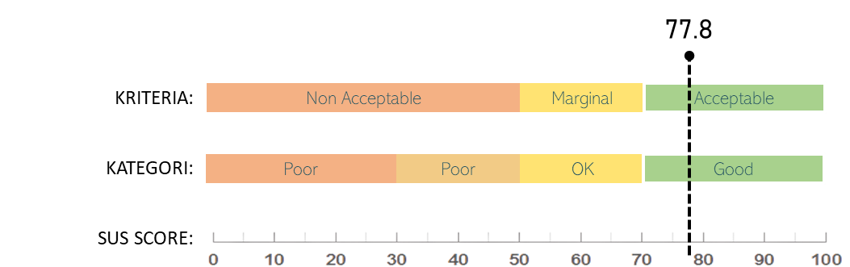

Gambar 7.1 Skala SUS

# Penutup

## Kesimpulan

Berdasarkan penelitian yang dilakukan dengan mengambangkan sistem informasi keamanan lingkungan, dapat ditarik kesimpulan sebagai berikut:

1. Penelitian ini sudah dapat menghasilkan sistem dengan proses penjadwalan yang memiliki akurasi cukup baik ketika data yang diolah memiliki distribusi pilihan prioritas tertinggi yang merata. Akurasi perbandingan 99% dan akurasi optimasi 99% diraih ketika data memiliki distribusi pemilihan hari dengan prioritas tertinggi yang merata. Ketika data yang diolah memiliki distribusi cukup merata maka akurasi perbandingan yang dihasilkan adalah 99% dengan akurasi optimasi 97.04%. Sedangkan ketika data yang digunakan tidak merata menghasilkan akurasi perbandingan yang cukup rendah di angka 77.13%, namun akurasi optimasi tetap tergolong baik yaitu 90.39%.
2. Poin lokasi yang dihasilkan sistem menggunakan teknologi *geolocation* pada fitur pelaporan dan presensi sudah dapat ditampilkan pada peta. Sedangkan ketika akses lokasi yang tidak diberikan, maka sistem menrim pesan notifikasi “Akses lokasi tidak diberikan, mohon aktifkan perizinan akses lokasi”.
3. Proses penjadwalan pada data yang memiliki distribusi pilihan prioritas hari tertinggi merata maka dibutuhkan waktu eksekusi sebesar 6.59 detik. Untuk data dengan distribusi cukup merata memiliki waktu eksekusi paling lama yaitu selama 24.72 detik. Sedangkan untuk data dengan distribusi yang tidak merata memiliki waktu eksekusi yang paling kecil yaitu 54.66 detik. Jika dibandingkan dengan penjadwalan yang dilakukan secara manual tentunya ini akan lebih efektif dari segi waktu.
4. Waktu yang dibutuhkan pada proses pengiriman *reminder* dari mulai proses *reminder* di-*trigger* hingga pesan sampai ke *channel telegram* dibutuhkan waktu sebesar 2,522 detik. Sedangkan ketika jadwal kosong maka sistem *reminder* tidak akan mengirimkan pesan kepada *channel telegram* dan membutuhkan waktu eksekusi 0,0014 detik.
5. Validasi akhir yang dilakukan kepada sistem yang dikembangkan dilakukan dengan evaluasi menggunakan *System Usability Scale (SUS)*. Hasil dari perhitungan skor *SUS* menunjukkan nilai *usability* sistem yang dibangun pada angka 77.8. Nilai tersebut tergolong pada kriteria *acceptable* dan berkategori *good*.

## Saran

Setelah penelitian ini dilakukan maka saran yang dapat dilakukan untuk penelitian selanjutnya adalah dapat dilakukan pengembangan pada proses penjadwalan. Pengembangan ini mempertimbangkan metode optimasi lain yang memungkinkan diimplementasikan pada studi kasus penelitian ini. Teknik optimasi lebih baik memungkinkan untuk dapat menghasilkan akurasi yang lebih baik pada proses penjadwalan. Terutama pada penjadwalan dengan persebaran data prioritas utama yang tidak merata dimana hasil akurasi dari sistem yang dikembangkan masih butuh ditingkatkan.

DAFTAR PUSTAKA

Anggraini, H., & Putri, S. A. (2019). PENCURIAN SELAMA PANDEMI COVID-19 DI JAWA TIMUR DENGAN TINJAUAN KRIMINOLOGI DAN HUKUM PIDANA ISLAM. *Ganesha Civic Education Journal*, 1(2), 71-78.

Anwar, M. (2020). Asimilasi dan peningkatan kriminalitas di tengah pembatasan sosial berskala besar pandemi corona. *'ADALAH*, 4(1).

Anwar, M.K., & Fadlillah, U. ST. (2018) *Sistem Informasi Siskamling Berbasis Web.* Skripsi thesis, Universitas Muhammadiyah Surakarta.

Dewi, S. M., Windarto, A. P., Damanik, I. S., & Satria, H. (2019, August). Analisa Metode K-Means pada Pengelompokan Kriminalitas Menurut Wilayah. In Seminar Nasional Sains dan Teknologi Informasi (SENSASI) (Vol. 2, No. 1).

Darmawan, A. B. D., & Putra, T. H. (2018). Upaya Polri Dalam Menanggulangi Tindak Pidana Pencurian Kendaraan Bermotor Roda Dua Di Wilayah Hukum Polres Salatiga. *Jurnal Bedah Hukum*, *2*(1), 1-14.

Fathanah, O. E., & Amallia, N. (2020). Pemberdayaan Masyarakat Dalam Meningkatkan Partisipasi Masyarakat Mengenai Sistem Keamanan Keliling (Ronda Malam) Di Kelurahan Sumberejo Sejahtera Kecamatan Kemiling Bandar Lampung. *JISIP*: *Jurnal Ilmu Sosial dan Politik*, 3(01), 63-69.

Haerani, R., & R, D, M, Farida. 2020. Perancangan Sistem Informasi Media Komunikasi Berbasis Android. *JSiI (Jurnal Sistem Informasi),* 7(2), 116-122.

He, R. Y. (2015, January). Design And Implementation Of Web Based On Laravel Framework. In *2014 International Conference on Computer Science and Electronic Technology (ICCSET 2014)* (pp. 301-304). Atlantis Press.

Hibsy, A., & Wibowo, A. (2020). Implementation of Security Features with JSON Web Tokens and Geo-tagging Features in Web Service Training From Home Applications. *Jurnal RESTI (Rekayasa Sistem Dan Teknologi Informasi)*, 4(4), 618-626.

Hidayat, T., & Muttaqin, M. (2018). Pengujian sistem informasi pendaftaran dan pembayaran wisuda online menggunakan black box testing dengan metode equivalence partitioning dan boundary value analysis. *Jurnal Teknik Informatika UNIS*, 6(1), 25-29.

Hidayatullah, S. H., & Prihandi, I. (2020). Design and Build a Web-Based Co-working Space System Using the Dynamic Priority Scheduling Algorithm Case Study: PT Permata Bank. *International Journal of Computer Techniques,* 7(6).

Indrawan, G. (2021). Database MySQL dengan Pemograman PHP-Rajawali Pers. PT. RajaGrafindo Persada.

Josi, A. (2017). Implementasi Algoritma Genetika Pada Aplikasi Penjadwalan Perkuliahan Berbasis Web Dengan Mengadopsi Model Waterfall (Studi Kasus: STMIK Prabumulih). *Jurnal Informatika: Jurnal Pengembangan IT*, 2(2), 77-83.

Khan, M. E., & Khan, F. (2012). A comparative study of white box, black box and grey box testing techniques. *(IJACSA) International Journal of Advanced Computer Science and Applications,* 3(6), 12-15.

Khoirunisa, N. (2021). PERAN WARGA DALAM REVITALISASI SISKAMLING DI TENGAH PANDEMI COVID-19 SEBAGAI UPAYA MENJAGA KEAMANAN LINGKUNGAN. *Saskara-Indonesian Journal of Society Studies*, 1(1), 27-39.

Kosasi, S., & Yuliani, I. D. A. E. (2015). Penerapan Rapid Application Development Pada Sistem Penjualan Sepeda Online. *Simetris: Jurnal Teknik Mesin, Elektro dan Ilmu Komputer*, 6(1), 27-36.

Kurniawan, T. A. (2018). Pemodelan use case (UML): evaluasi terhadap beberapa kesalahan dalam praktik. *J. Teknol. Inf. dan Ilmu Komput*, *5*(1), 77.

Kurniawan, T. A., Lam-Son, L., & Priyambadha, B. (2020). Challenges in developing sequence diagrams (UML). *Journal of Information Technology and Computer Science*, *5*(2), 221-234.

Louridas, P. (2005). JUnit: Unit Testing and Coding in Tandem. *IEEE Software*, 22(4), 12–15. doi:10.1109/ms.2005.100

Maiti, A., Anand, U., Raj, S., Ahuja, S., & Sinha, R. Resource Management During Disasters Using Priority Scheduling. *International Research Journal of Modernization in Engineering Technology and Science,* 3(5)*.*

Manova, D., Petrova-Antonova, D., & Ilieva, S. (2018, September). TASSA Methodology: End-to-End Testing of Web Service Compositions. In 2018 11th International Conference on the Quality of Information and Communications Technology (QUATIC) (pp. 264-267). IEEE.

Mufidah, A. U. (2021). Tinjauan Kriminologis Tentang Pencurian Kendaraan Bermotor Selama Pandemi di Polres Malang. *Dinamika: Jurnal Ilmiah Ilmu Hukum*, 27(10), 1405-1423.

Muhammad, A. R. M. (2014). Motivasi Ronda Malam sebagai Media Interaksi Sosial (Studi Kasus di Perumahan Sadang Sari Permai RW 04 Kelurahan Ciseureuh Kabupaten Purwakarta) (Doctoral dissertation, UIN Sunan Gunung Djati Bandung).

Nidhra, S., & Dondeti, J. (2012). Black box and white box testing techniques-a literature review. *International Journal of Embedded Systems and Applications (IJESA)*, 2(2), 29-50.

Nurfaizah, N. H., Purwati, Y., & Sarmini, F. (2020). Penerapan Teknologi QR Code untuk Memantau Proses Ronda di Desa Ciberem Sumbang. *Jurnal Pengabdian Mitra Masyarakat (JPMM),* 2(1).

Nugroho, A., Priatna, W., & Romli, I. (2018). Implementasi Algoritma Genetika Untuk Optimasi Penjadwalan Mata Kuliah. JURNAL TEKNOLOGI DAN ILMU KOMPUTER PRIMA (JUTIKOMP), 1(2), 188-194.

Ongo, G., & Kusuma, G. P. (2018). Hybrid Database System of MySQL and MongoDB in Web Application Development. 2018 International Conference on Information Management and Technology (ICIMTech). doi:10.1109/icimtech.2018.8528120

Perkasa, P. (2019). Use Of Global Positioning System (GPS) For Basic Survey On Students. *BALANGA: Jurnal Pendidikan Teknologi dan Kejuruan*, 7(1), 22-33.

Pertama, P. P. (2019). Digital Informasi Kehadiran Status Dosen ITB STIKOM Bali Berbasis Web. *Journal of Computer, information system, & technology management*, 2(2), 64-67.

Purnomo, H. D. (2016). Perancangan Aplikasi Pencarian Layanan Kesehatan Berbasis HTML 5 Geolocation. *Jurnal Sistem Komputer*, 6(1), 44-51.

Puspasari, A., Novianingsih, K., & Agustina, F. (2019). Penyelesaian Masalah Penjadwalan Perkuliahan Menggunakan Algoritma Genetika (Studi Kasus Di Departemen Pendidikan Matematika Fpmipa Universitas Pendidikan Indonesia). *Jurnal EurekaMatika*, 7(1), 80-92.

Putra, E. D. A., Ernawati., & Coastera, F. F. (2016). Penerapan Openstreetmap Untuk Mencari Lokasi ATM Terdekat Dengan Algoritma Kruskal Berbasis Smartphone Android (Studi Kasus: Lokasi ATM Di Kota Bengkulu). *Rekursif: Jurnal Informatika*, 4(2).

Putra, D. W. T., & Andriani, R. (2019). Unified Modelling Language (UML) dalam Perancangan Sistem Informasi Permohonan Pembayaran Restitusi SPPD. *Jurnal Teknoif*, 7(1), 32-39.

Putri, A. 2019. Perancangan Aplikasi Penjualan Dan Pembelian. OSF Preprints. May 7. doi:10.31219/osf.io/8ex4r.

Ratha, A. K., Sahu, S., & Meher, P. (2018). HTML5 in web development: A new approach. *International Research Journal of Engineering and Technology (IRJET)*, 5(3), 551-554.

Risawandi, R.2019. Mudah Menguasai Php & Mysql Dalam 24 Jam.Universitas Malikussaleh Aceh: UnimalPress.

Rizal, M., Sugiarto, & E Henni. 2020. “Pengujian Black Box Sistem Pendaftaran Online Dengan Metode Equivalence Partitioning Dan Boundary Value Analysis”. *Jurnal Informatika Dan Sistem Informasi (JIFoSI).* 1 (2), 432-436.

Setiawan, R. (2017). Partisipasi Masyarakat Islam Pada Pelaksanann Sistem Keamanan Lingkungan (Siskamling) Di Desa Hajimena Kecamatan Natar Lampung Selatan (Doctoral Dissertation, Uin Raden Intan Lampung).

Sholva, Y., Novriando, H., & Steven, S. (2021). Truck Sharing App Ekspedisi Jalur Pontianak–Sandai dengan Metode Location Based Service Berbasis Progressive Web App. *JEPIN (Jurnal Edukasi dan Penelitian Informatika)*, *7*(2), 196-203.

Sidiq, M. (2019). Komunitas Keamanan Terpadu Dalam Mewujudkan Ketertiban Dan Keamanan Di Lingkungan Sukarame (Studi Kasus Kebijakan Lurah Sukarame) (Doctoral dissertation, UIN Raden Intan Lampung).

Sobarnas, M. A. (2020). Penerapan Geolokasi Pada Absensi Fasilitator Program Padat Karya Pemerintah Yang Tersebar Di Seluruh Wilayah Indonesia*. INFOTECH: Jurnal Informatika & Teknologi,* 1(2), 116-126.

Sommerville, I. (2016) Software Engineering 10th Edition. Pearson.

Subecz, Z. (2021). Web-Development with Laravel Framework. *GRADUS*, 8(1), 211-218.

Syaifudin, Y. W., Nugroho, M. A. F., & Puspitasari, D. (2019). Penentuan Jarak Terpendek Menggunakan Metode Dijkstra Pada Data Spasial Openstreetmap (Studi Kasus: Pada Perusahaan Pengantaran Barang Wahana Logistik Kota Malang). *SMATIKA JURNAL*, 9(01), 45-50.

Triana, A. A., & Fauzi, A. M. (2020). Dampak Pandemi Corona Virus Diserse 19 Terhadap Meningkatnya Kriminalitas Pencurian Sepeda Motor Di Surabaya. *Syiah Kuala Law Journal*, 4(3), 302-309.

Utama, J. S., & Nuryana, I. K. D. (2020). RANCANG BANGUN APLIKASI PENJADWALAN SKRIPSI DAN TUGAS AKHIR BERBASIS WEB MENGGUNAKAN FRAMEWORK LARAVEL. *Jurnal Manajemen Informatika*, *11*(1).

Wurnasari, A. A., Larasati, M. D., Fortunata, R., & Santoso, A. P. A. (2020). Dampak Asimilasi Narapidana Terhadap Maraknya Kriminalitas Di Tengah Pandemi Covid-19. *Prosiding HUBISINTEK*, 1, 20-20.

LAMPIRAN



Lampiran 1 Hasil Wawancara Pertama



Lampiran 2 Hasil Wawancara Kedua



Lampiran 3 Hasil Wawancara Ketiga





Lampiran 4 Hasil Kuisioner System Usability Scale